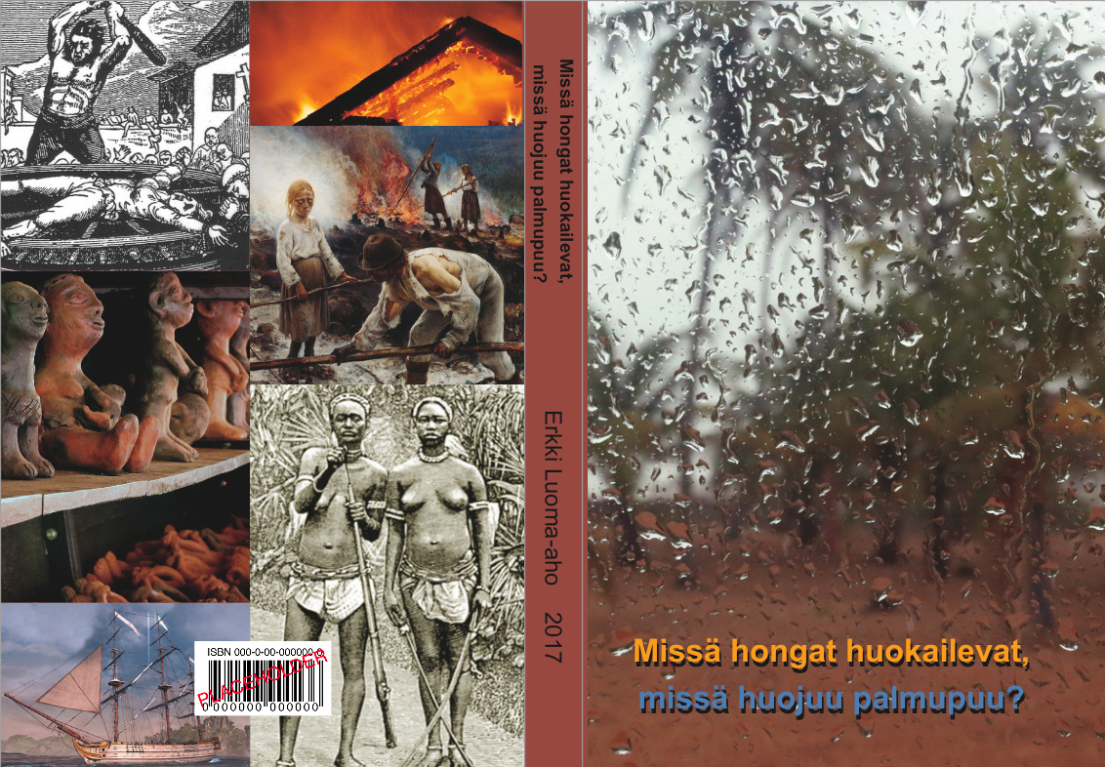
Missä hongat huokailevat, missä huojuu palmupuu

Osa 1 Missä hongat huokailevat

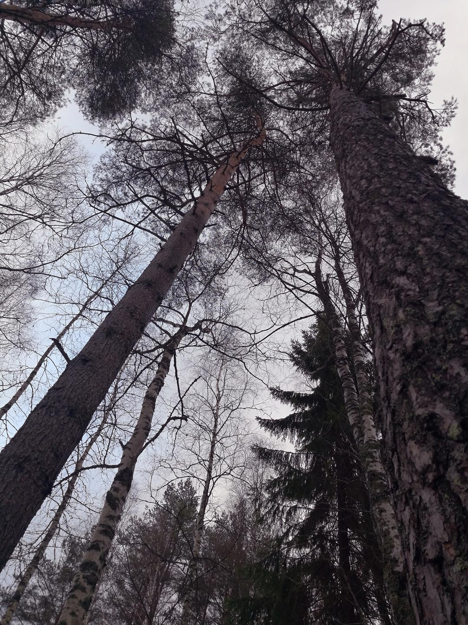
1. Verijärvi, syyskuu 1596

Ei tainnut Lauri Jaakonpoika aavistaa kiskoessaan uistimeen tarttunutta veristä miehenpäätä veneeseen, että elämä voisi muuttua vieläkin hurjemmaksi.

»Mutta sehän on Tobias, naapurimme Tobias», sanoi Anders.

»Mies on ollut kadoksissa pari viikkoa. Myös Tobiaksen hevonen on poissa. Tämä taitaa olla huovien töitä.»

»Tobias valitti, että huovit ovat jatkuvasti hänen kimpussaan vaatien linnaleiriveroa maksettavaksi. Mutta mistä maksat, kun ohralaari ammottaa tyhjyyttään. Syksyn sato ei ollut kehuttava, vaivainen säkillinen, joka ei riitä omiksi tarpeiksikaan!»

»Seuraavalla kerralla viemme hevosesi. Pistä akkas äestämään!» Huovien sanoissa oli uhkaava sävy.

Laurin ja Andersin kalastusretki Verijärvelle alkoi varhain aamulla Andersin noudettua Laurin Savilahden pappilasta, jossa Lauri toimi renkinä. Maa oli vielä huurteessa yöpakkasen jäljeltä. Lehtipuut tarjoilivat ruskan värejä. Kuinka kauniilta ne näyttivätkään heijastuessaan järven sinihohtoisessa pinnassa, jonka yläpuolella leijailee sumupilviä hennon tuulenvireen kuljettamana.

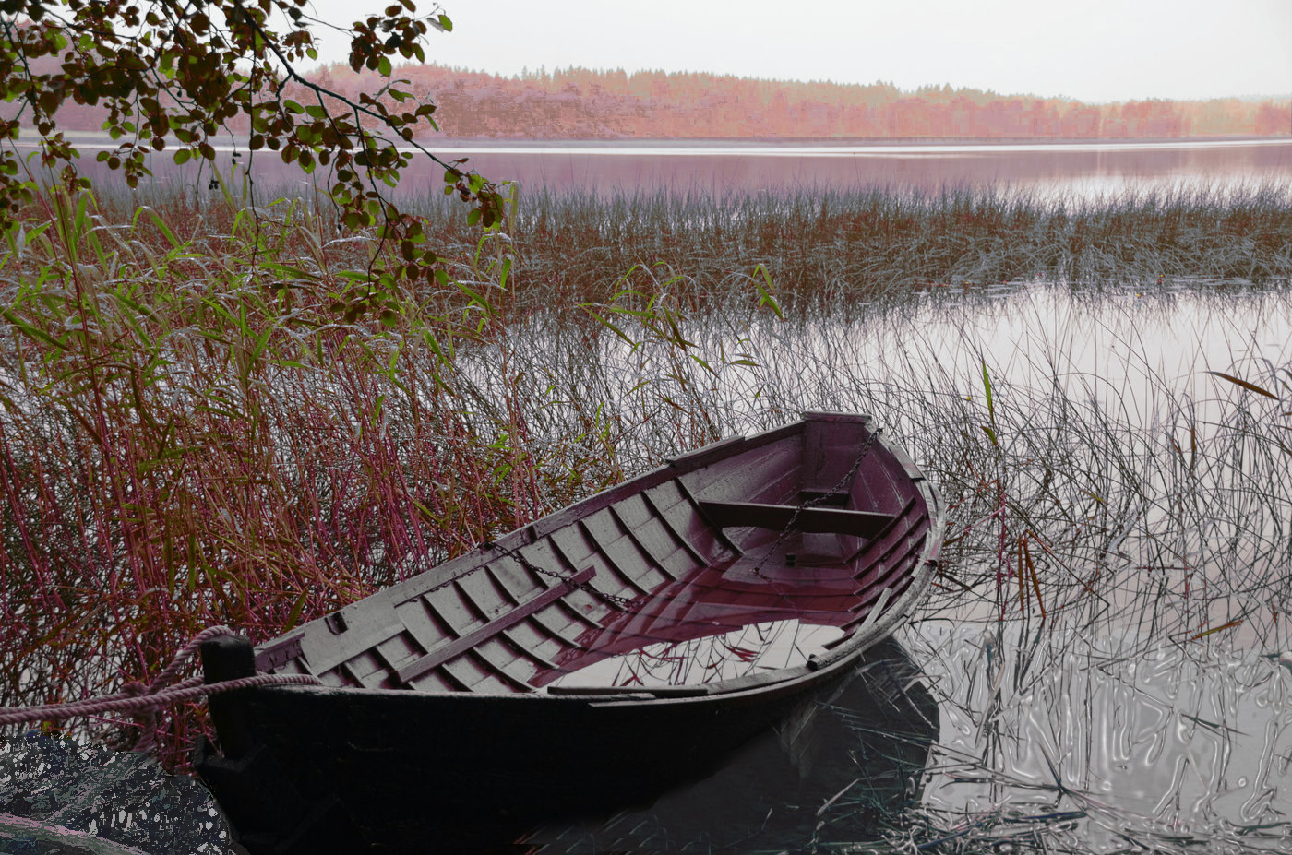

Rannan riite rahisee poikien työntäessä jo parhaat päivänsä nähnyttä venettä Kalliolahteen. Kohta ollaan lokakuussa. Talvi näyttää tänä vuonna tulevan tavallista aikaisemmin. Lauri asettuu perätuhdolle virittelemään uistimiaan ja suunnan näyttäjäksi. Anders istahtaa keskituhdolle soutajaksi. Määränpäänä on Haukilahti, jonne Kalliolahden perältä on noin kahden ja puolen virstan matka. Sen kaislikoissa ja syvänteissä majailevat Verijärven suurimmat kalat.

»Hei, tämä venehän vuotaa! Onko tässä veneessä tappia ollenkaan?» huudahti Lauri.

»On veneen tappi paikallaan, mutta ei se paljon auta, kun vettä tunkee joka raosta. Olishan tämä pitänyt keväällä tervata. Kun päästään ruovikosta pois, voit laskea uistimen veteen ja ottaa äyskärin esiin. Napottavaa riittää! Vein eilisiltana pajurysän tuohon kaislikon reunaan. Käydään kokemassa paluumatkalla.»

Lahden vasemmalla sivulla on jylhää louhikkoista kallioseinämää, oikealla on matalampaa ruovikkorantaa, jonka vieritse Anders ohjaa venettä.

»Hei, lopetapa soutaminen, uistin taisi tarttua pohjaan. Varmaan uppotukki, kun ei hievahda mihinkään. Yritän irrotella sitä varovasti, en haluaisi heti alkuun menettää parasta uistintani. Kerran luulin uistimeni tarttuneen uppotukkiin. Kiristin siiman äärimmilleen. Sitten yht'äkkiä kuului valtava molahdus, siima poikki, saalis karkasi uistin leuassaan. Se oli sittenkin hauki, ainakin neljän jalan mittainen...»
»Odota hetki, soudan lähemmäksi, jotta nähdään mitä siellä on.»
»Nyt se liikkuu, kelaan sen pintaan. Onko se joku eläin, uistin on tarttunut sen turkkiin. Sehän on... ihmisen pää.»
Pojat nostavat pään äänettä veneeseen. He tuijottavat järkyttyneinä useita minuutteja kaukaisuuteen ja siirtyvät löytöpaikalta seuraavan niemen taakse. Lauri laskee uistimen veteen.
»Nyt nappasi, aika iso on, ehkä neljän naulan haukivonkale. Yritän kelata sen lähemmäksi venettä, jotta voin poimia sen haavilla.»

Pian on saalis veneessä. Lauri tainnuttaa sen tottuneesti kalikalla. Matka jatkuu, uistin on taas vedessä uutta kalaa narraamassa. Lähestyessään kapeaa Haukilahtea he havaitsevat lahden suulla joutsenparin ruokailevan. Viimeistään järven jäätyessä niiden on pakko muuttaa etelämmäksi. Mitä lie tonkivatkaan pohjasta pyrstöt pystyssä.

»Oletko Anders miettinyt koskaan, miksi tätä järveä kutsutaan Verijärveksi?»

»Olen toki. Varsinkin viime aikojen tapahtumat tuovat väistämättä mieleen alueen verisen menneisyyden. Ruotsalaisten ja venäläisten kahakointi, ryöstö- ja hävitysretket ovat olleet sellaisia, että ihmisen henki ei ole ollut minkään arvoista… »

Anders pitää pienen tauon ja jatkaa: » Sitten on tämä Ruotsin jatkuvat laajenemispyrkimykset. Antavat ymmärtää, että kaikki tehdään vain kansan suojelemiseksi. Linnaleirien ylläpito jää kokonaan paikallisten harteille. Toiminta on käynyt törkeäksi, veroja korotetaan yksipuolisesti, ryöstellään ja jopa murhataan, kuten Tobiaksen tapauksessa. Talonpoikien sietokyvylläkin on rajansa. Veikkaan, että tämä ei pääty hyvin…»

Savon rahvaan valitus 1570-luvun puolivälistä: ”Kaikkein armollisin Herra ja Kuningas. Me Teidän Armollisen Kuninkaallisen Majesteettinne verovelvolliset talonpojat annamme mitä alamaisimmin tiedoksi sen suuren vääryyden ja väkivallan, jota meille köyhille ihmisille on aiheuttanut Teidän Armollisen Kuninkaallisen Majesteettinne sotaväki viiden vuoden ajan. He ovat ryöstäneet ja varastaneet meiltä hevosia, lehmiä, lampaita, sikoja, kattiloita, kirveitä, viljaa, lihaa ja läskiä, vaatteita, nahkoja ja taljoja, eivätkä he olleet edes valtakunnan vihollisia.”

»Olet ehkä oikeassa, mutta haluan näyttää kalastusretkemme lopuksi jotakin erikoista, verellä voi olla toinenkin merkitys. Kokeillaan ensiksi kalaonneamme.»

Ollaan Haukilahden perällä, kaislikosta lähtee vauhdikkaasti iso hauki.

»Anders, anna veneen olla paikoillaan ja nosta airot ylös. Taidan yrittää tässä ahtaassa paikassa vanhalla konstilla.»

Lauri ottaa vavan, jossa on siiman päässä kalan kuva koukkuineen. Ensimmäiset heitot eivät tärppää, mutta kolmannella kerralla onnistuu. Kala onkin melkoinen taistelija. Nyt testataan kalamiehen taito, siiman ja koukun kestävyys. Yhtään ei saa antaa löysää. Jos annat, niin kala riuhtaisee itsensä irti. Jonkin ajan kuluttua kalan voimat alkavat ehtyä ja Lauri antaa vavan Andersille ja tarttuu takomaansa kolmipiikkiseen atraimeen. Andersin onnistuu ohjata hauki veneen viereen. Laurin käsi toimii nopeasti, atrain lävistää hauen niskan. He nostavat yhdessä hauen veneeseen.

»Onpa melkoinen vonkale! Pari samanlaista lisää, jotta uskalletaan mennä kotiin», tuumaa Anders naureskellen.

Ja tuleehan niitä. Veneen pohjaa täyttää neljä haukea.

»Lauri, mikä se verijuttusi oli, onko kohde kaukana?»

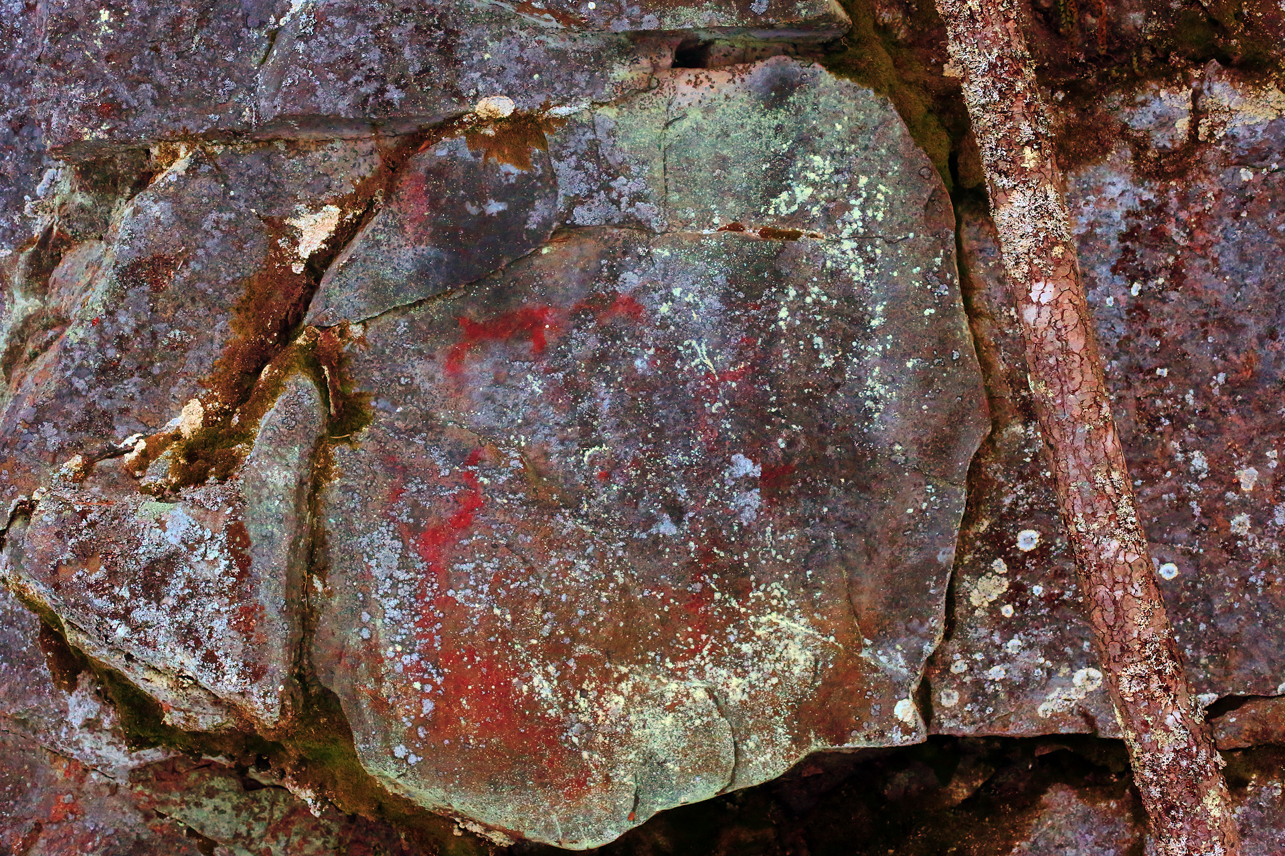
»Ei ole kaukana, aivan vieressäsi. Katso pystykalliota. Punaista väriä on noin viiden, seitsemän jalan korkeudella. Näytän tällä vavalla paikan. Punaisella värillä tehtyjä kuvia. Mitä kuvissa mielestäsi on?»

»No nyt erotan jotakin. Ihmiseltä se näyttää, mutta miksi se on syöksymässä järveen?»

»Kävin alkukesästä täällä kirkkoherra Hannu Mikonpojan kanssa tarkastamassa pappilan metsästysmajaa. Pappilallahan on laajat metsäalueet Verijärven ympäristössä. Kesällä tehtiin sitten joitakin rakennustöitä, kunnostettiin vanhaa ja rakennettiin uutta, pari pikku aittaa toisten jatkoksi. Olimme jättäneet veneen juuri tähän Haukilahden pohjukkaan. Hannu oli aiemmilla retkillään huomannut oudot värijäljet kalliossa ja tarkastellut niitä lähemmin. Hengen miehenä hän oli oivaltanut, että kuvat saattavat liittyä suomalaisten muinaisuskoon, samaa väriainetta käytettiin myös muinaisissa haudoissa. Veren väri, Verijärvi.»

»No, jopas jotain! Sanoiko Hannu mitään miten vanhoja kuvat ovat?»

»Ei osannut arvioida ikää. Hyvin vanhoja kuitenkin.»

Pojat lähtevät rankalle kotimatkalle. Kalasaalis oli iloinen asia, mutta miten kertoa Tobiaksen kohtalo omaisille.

11.1.1597 Olavinlinna

Gödik Fincke silmäili tuohtuneena Savon nuijamiesten lähettämää kirjettä, jossa nuijamiehet asettuivat selkeästi Kaarle-herttuan puolelle Klaus Flemingin sotilashallintoa vastaan.

Toivotamme teille terveyttä nyt ja aina, Jumala kanssanne, Hurskas Gödik Fincke, ilmoitamme teidän hurskaudellenne, että Hänen Armonsa, Kuninkaallinen Majesteetti on lähettänyt meidät etsimään linnaleiriväkeä, ratsumiehiä ja muita, jotka ovat olleet yksissä neuvoin hyvän herran Klaus Flemingin kanssa kansaa vastaan, ryöstäneet, tuhonneet ja ottaneet kaiken, minkä ovat saaneet. Toiseksi kysymme Teidän hurskaudeltanne, tahdotteko te olla miehinenne saman herran puolella kuin mekin vai ette. Teidän hurskautenne ilmoittakoon meille kirjallisesti, mitä Teidän hurskautenne aikoo tehdä. Samoin pyydämme nöyrästi, että Teidän hurskautenne antaisi niiden edellä mainittujen ratsumiesten, jotka ovat paenneet linnaan, tulla ulos, nimittäin jos Teidän hurskautenne haluaa olla mainitun herran, herttua Kaarlen puolella. Samoin mitä tulee Ambrosius Henrikinpoikaan ja hänen jalkamiehiinsä, niin heille ei tule tapahtumaan mitään pahaa, jos he tulevat meidän mukaamme ja sopivat linnaleiritalonpoikiensa kanssa ja jos he eivät olleet viime kesänä Turussa herra Klaun neuvottelukokouksessa; mutta heidän on jätettävä miekkansa ja tultava vain sauva olalla - tämä on Hänen Armonsa käsky. Tällä kertaa ei muuta, Jumalan haltuun. Annettu Joroisissa tammikuun 11 päivänä vuonna 1597.
Tämä on yhteisen kansan tahto

Viestin vei Olavinlinnaan kaksi nuijamiestä. joita Fincke kuulusteli ja sai heiltä
tärkeitä tietoja nuijajoukon vahvuudesta ja päämääristä. Viestintuojilta hän katkaisutti kädet vastaukseksi ja läheni heidät takaisin.
2. Pako Savilahden pappilasta, 20.1.1597

Maanantaiaamuna 20.1.1597 Savilahden pappilan kirkkoherra Hannu Mikonpoika kutsui pappilan väen koolle.

»Kuten varmaan tiedätte, yhteenotto nuijamiesten ja sotilaiden välillä Savilahdessa on väistämätön. Nuijamiehet lähestyvät lännestä ja koillisesta. Anders Boijen lippukunnan ratsumiehet ja Pietari Paavali Justenin johtamat Käkisalmen ratsumiehet sekä jalkamiehet lähestyvät myös Savilahtea.»

»Kumpaa meidän tulisi enemmän pelätä?» kysyi Lauri tuoden esiin palvelusväen huolen.

»Edustamme täällä Ruotsin ja Venäjän rajamailla kruunun valtaa, kruunu on meidät tänne asettanut. Päivittäin olemme kuitenenemmän tekemisissä talonpoikien kanssa. Ymmärrän hyvin talonpoikien kannan, mutta ymmärtävätkö nuijamiehet meitä? Olen miettinyt tätä vuodenvaihteesta lähtien enkä näe muuta mahdollisuutta kuin paeta pappilasta mahdollisimman pian, muuten jäämme joukkojen jalkoihin. Lähden pohjoiseen Rautalammin suuntaan huomisaamuna. Älkää olko huolissanne pappilan kotieläimistä. Ne ovat jo menossa Sairilan kuninkaankartanoon.»

»Entäs me?» kysyy palvelusväki kuin yhdestä suusta.

»Tässä tilanteessa en voi ottaa mukaan montakaan teistä. Etsikää suojaa kotitalostanne tai ystävien luota. Voitte ottaa luvallani pappilasta mukaanne ruokaa ja muutakin, mitä ajattelette tarvitsevanne. Luule, että tilanne rauhoittuu tavalla tai toisella. Toivon, että voitte palata pappilaan mahdollisimman pian, ehkä jo parin viikon kuluttua. Hannu katsoo hetken murheellisena aikaa maahan, kohottaa sitten katseensa. – Voitte kysyä pakomme yksityiskohdista. Autan, jos vain suinkin voin. Laurille minulla on erityinen toivomus. Ehkä keskustelemme siitä kahden kesken.»

»Lauri, oletko miettinyt, mihin aiot nyt lähteä? Kotisi on kaukana. Tiedän, että tulet mainiosti toimeen serkkusi Andersin kanssa. Niinpä rohkenen ehdottaa, että otat Verijärven majan huolehtiaksesi. Kalastus- ja metsästysvälineitä, pilkkejä, jousia ja nuolia ja jopa jalkajousi pitäisi majasta löytyä, samoin polttopuita. Veden saat lähteestä. Maja on sen verran kaukana teiltä ja poluilta, että mitään ulkoista vaaraa ei pitäisi olla. Ja ainahan voit turvautua Andersin apuun.»

»Kyllä minä voin vahtia metsästysmajaa. Voinko ottaa jauhoja ja suolaa mukaani?»

»Voit toki. Olen todella pahoillani Tobiaksen kohtalosta. Onneksi sentään saatoimme haudata Tobiaksen ruumiin päänsä viereen siunattuun maahan… Mitenkä Tobiaksen talossa jaksetaan?»

»Eipä häävisti. Vaimo on vielä pois tolaltaan, poika ja tytär yrittävät parhaansa mukaan päivä kerrallaan…»

Aitasta kerätään tarvikkeita parin viikon varalle. Lauri huomaa Karoliinan poimivan jotakin pientä ja kevyttä pussiinsa.

»Meillä taitaa molemmilla olla sama suunta. Kotitaloosiko aiot?»

»Sinne. Viisi peninkulmaa sinne on taivallettavaa. Olisin turvallisempaa, jos voitaisiin mennä yhtä matkaa.»

Lauri kertoo, mitä kirkkoherra oli hänelle ehdottanut, reilun peninkulman päässä olevaa metsästysmajaa, savupirttiä, jossa tupa on kaksi erillistä huonetta.

»Etkö lähtisi mukaan? Kaksin olisi helpompaa. Voisin hoitaa vedet ja puut, kalastaisin ja kävisin metsällä. Sinä varmaan voisit taikoa ruokatarvikkeista suuhun pantavaa…»

Lauri on tuntenut Karoliinan pienestä asti, asuivathan he Kangasniemellä naapureina.

»Mikä ettei! Katsotaan parin viikon päästä, onko pakoilua jatkettava.»

Ahkion lastattuaan he alkavat vetää sitä kohti Verijärveä. Heitettyään hyvästit palvelusväelle Hannu vetäytyy mökkiinsä.

»Huomenna olisi sitten minunkin lähdettävä täältä», Hannu mutisee itsekseen. »Matka on vaarallinen, kaikki talonpojat eivät luultavasti pidä sympatioistani Klaus Flemingiä, Finckeä ja Justenia kohtaan. Sovinnollinen olen yrittänyt saarnoissani olla, mutta riittääkö se? Voisin tietysti mennä Sairilan kuninkaankartanoon, mutta menettäisin talonpoikien luottamuksen lopullisesti… »

Lauri ja Karoliina pysähtyvät Andersin mökillä, jonne oli tullut vieraisille myös Tobiaksen tytär Emilia.

»Niin, me ollaan oikeastaan pari! Päätimme yhdistää Tobiaksen ja meidän maat. Kertoo Andreas, – Asumme yhdessä tilaa Tobiaksen pojan Mikaelin kanssa. Mikaelin äiti tulee aamupuuron keittäjäksi. Tekee sitten muutakin mitä jaksaa. Työvoimaa tarvitaan. Kesällä on edessä ainakin epäonnistuneen rasin poltto.»

Laurin ja Karoliinan matka jatkuu pitkin Verijärven jäätä kohti Haukilahtea. Jään pinnalla on vain pari tuumaa lunta. Ahkio liikkuu kevyesti. Lahden pohjukkaan laskee pieni puro.

»Katsoppas, puron suulla on vielä avovettä! Tuonne voisin huomenna viedä pajurysän ahvenille ja hauille. Ei ole paras kalastusaika vielä, mutta ehkäpä sieltä jotakin voisi saada saaliiksi.»

Kierrettyään sulapaikan alkaa matkan hankalin osuus, kun ahkio on kiskottava mäen päälle. Nuoruuden innolla he vetävät ahkiota ylös pitkin polkua, joka hädin tuskin erottuu lumen alta.

»Katsos korppia! Se hyppelehtii puusta toiseen aina edellämme. Taitaa arvata, minne olemme menossa. Tai ehkä se seuraa, minne piilotamme eväät.»

Polku ohittaa mäen rinteessä olevan lähteen. Pieni lähteestä alkava vesinoro katoaa lumen alle ja puikahtaa taas esiin muodostaen pienen vesiputouksen kalliolla ja kadoten taas näkyvistä. Lauri kaivaa ahkiosta saavin ja jättää sen lähteelle. Saavuttuaan pirtille Lauri etsii avaimen kätköpaikasta ja avaa oven lukon. Kaikki on sisätiloissa kunnossa.

Kun tavarat kannettu savupirttiin, kaivaa Lauri taskustaan tuluskukkaron. Pian tuli roihuaa kiukaan alla. Savu kohoaa pirtin kattoon paksuna kerroksena ja tupruaa ulos pienestä räppänästä.

»Haen lähteestä vettä ettei janoon kuolla. Tuossahan on sopiva astia saavin täyttämiseen.»

Matti häipyy hämärtyvään iltaan ja palaa hetken kuluttua vesisaavin kanssa, jonka he nostavat yhdessä porstuaan. Lauri ja Karoliina vetäytyvät savusta pieneen kammariin ja tilkitsevät kammarin oven vaateriekaleilla, jotta savu pysyy tuvan puolella. Onneksi sää on lauhtunut. Väsyneet matkalaiset kietoutuvat vällyihin vanhan raanun päälle, joka on levitetty oljille. Viime päivien tapahtumissa riittää ihmettelemistä, tulevaisuudestakin haaveillaan.

»Olisipa oma pirtti, mieluusti järven rannalla korkealla kalliolla, josta näkee kauas», tuumaa Lauri

»Niin kuin täällä honkain keskellä, jatkaa Karoliina. – Pihassa telmimässä puoli tusinaa vekaraa, voi sitä melskettä, voi onnen huumaa!»

»Noita sanoja juuri kaipailinkin», tuumii Lauri ja kaappaa Karoliinan syliinsä. »Levätään hetki, mutta ei liian pitkään ettei tuli ehdi sammua!»

Lauri nousee ylös lisätäkseen puita kiukaaseen. Puut ovat porstuassa. Hän raottaa ulko-ovea. Taivas on selkeä. Seitsentähtinen Otava loistaa kirkkaana. Iso karhu! Hän etsii katseellaan Pohjantähden ja Pikkuotavan. Taivaanrannassa pilkistelee Väinämöisen viikate Orionin tähdet. Pitäisikö herättää Karoliina? En taida raaskia, miettii Lauri ja täyttää uunin. Ehkä pari pesällistä vielä tarvitaan…

»Kuulin, että kurkistit ulos. Oliko siellä mitään erikoista?» Kysyy Karoliina.

»Vain erittäin komea tähtitaivas. Tiiman päästä on sinun vuorosi. Voit tarkistaa missäpäin on pohjoinen, missä Kangasniemi!»

21.1.1597

Lauri herää vasta päivän sarastaessa.

»Nyt aamuhutulle!» huikkaa Karoliina tuvasta. »On täällä lämmintä leipääkin ja kuumaa pappilan mustikkamehua! En saanut sinua hereille, joten hoidin lämmityspuolen ja tuuletin sitten tuvan pahimmasta savusta. Räppänä on kiinni, joten eiköhän lämpö pysy jonkin aikaa sopivana...»

Laurille aamiainen tuntuu maistuvan. Hän kaataa lisää mehua kousaan.

»Hyvä, kun huomasit tuoda ruisleipää ja mehua pappilasta! Minun taidoillani olisimme täällä veden ja parhaimmillaan loimutetun siian varassa.»

»Ruisleipää riittää vielä pariksi päiväksi. Vaihtelua saadaan ohrarieskasta, jota ajattelin myös tehdä kunhan kerkiän, piimäähän meillä on tuossa kannussa. Täksi päiväksi se ei ehdi, koska ohrarouhetta täytyy turvottaa yön yli ja paistamiseen tarvitaan kuumat arinakivet.»

»Hannu kertoi uusista suunnitelmista pappilan lämmityksen suhteen. Turun suunnalla ovat rakentaneet kiukaaseen savupiipun, joka johtaa savun ulos. Savu ei enää jää tupaan nokeamaan seiniä. Remontti olisi edessä jo ensi kesänä.»

»Eipä ole tämänkään pirtin seinät ja lattia nähnyt naisen käden jälkeä. Mitäs, jos pesisimme iltapäivällä pölyt ja osan noesta märällä rätillä! Mitäs tuumit?» Karoliina kysyy selvästi innostuneena.

»Tehdään niin kuin rouva päättää! Ehkäpä tässä jaksaa jo kivuta mäki alas rysä selässä ja takaisin», sanoo Lauri ottaessaan pienen pajurysän tuvan seinältä.

Aamuyöstä satanut lumi on peittänyt jäljet. Rannassa on sopivan mittainen keppi, jolla voi jään paksuutta koetella sulapaikkaa lähestyessä. Jää kestääkin hyvin lähietäisyydelle. Lauri heittää rysän paikkaan, jossa on arviolta neljä jalkaa vettä. Sidottuaan pajurysän keppiin hän asettaa kepin pystyyn jäähän tekemäänsä reikään.

»Pitäisiköhän asentaa ansalangat jäniksille?» Lauri miettii. »Ehkä en asetakaan, ainakaan vielä, ei tunnu mukavalta ajatukselta kiduttaa eläinparkoja. Jousella metsästäminen voisi olla parempi vaihtoehto. Toisaalta voi olla, että pääsemme palaamaan pappilaan ehkä piankin.»

»Tulepa iskemään tulta! Tarvitaan kuumaa vettä paikkojen siistimiseen. Laitoin rautapadan puiden keskelle uuniin. Ei kiehuvaa vettä älyttömästi tarvita.Hiilloksessa voimme sitten kypsentää nauriita päiväruuaksi.»

»Puut ovat tosi kuivia, hyvin palavat. Pitäisiköhän mennä sytyttämään samalla savusaunan kiuas? Kai tässä saunoakin pitäisi! Mökkiä siivotessa iho varmaankin nokeutuu ja onhan se muutenkin mieltä virkistävää käydä löylyssä ja vilvoitella illan hämyssä järven rannalla, vai mitä?»

Karoliina antaa hiljaisen hyväksyntänsä.

»Lisää kotvan kuluttua sopivasti puita uuniin. Lähdenkin tästä rantaan saunalle samaan puuhaan. Vettä olisi sinnekin saatava. Luultavasti tuura on saunalla, koska en sitä täällä havaitse. Alkutalvi on ollut aika leuto, joten enköhän minä avannon saa aikaiseksi.»

Vaatimaton sauna on Haukilahden etelärannalla, lähellä sulapaikkaa suojaisan kallioseinämän vieressä. Viime kesänä sauna rakennettiin, vasta muutaman kerran lämmitetty. Oven edessä on viihtyisä suojassa oleva terassi seinän viereen asennettuine lankkuineen. Lauri nostaa sisätiloista lampaantaljat penkille etteivät nokeennu. Lauri nappaa seinältä tuuran ja astelee rantaan. Sopivankokoinen avanto syntyy hetkessä puolentoista vaaksan paksuiseen jäähän. Saunan seinustalla olevat halot tuntuvat hiukan kosteilta, mutta tuohikäppyrät toimivat oivina sytykkeinä. Vaivalloisen alun jälkeen halot syttyvät ja Lauri nostaa pappilan sepän takoman ruosteisen rautalevyn estämään suurimpia kekäleitä sinkoutumasta uunista. Saunassa on maalattia, jolle on asetettu leveät lankut, jotka ovat tervaleppää. Peräseinällä katonrajassa ovat samoista lankuista tehty lavo, joille johtaa paksu tukki kolottuine askelmineen.

Palattuaan savutorpalle Lauri suuntaa niemen korkeimmalle kohdalle, ohi aittarivistön. Kuusi pientä aittaa on rakennettu metsästysseurueen majoittumista varten. Ne ovat pieniä, joihin hädin tuskin mahtuu mies jousensa kanssa. Ylhäältä kalliolta on parhaat näkymät Verijärvelle ja Korpijärvellekin. Jyrkänteen reunalla on vanha honka. Lauri tähyilee jykevästä rungosta erkaantuviin oksakiemuroihin.

»Tuollahan se on, liki runkoa oksanhaarassa. »

Hän palaa muistoissaan viime kevään karhunmetsästykseen ja peijaisiin, joissa oli saanut olla mukana. Karhun kallo osoittaa itään kohti auringonnousua, ei ole vielä päässyt taivaalle, jossa Iso Karhu odottaa. Karhunkallopuu pitää sitä vielä kiinni tässä maailmassa.

Tuonne saatin saalihini, ehätin erän vähäni
kultakunnahan kukulle, vaskiharjun hartioille.
Panin puuhun puhtahasen, honkahan havusatahan,
oksalle olovimmalle, lehvälle leve'immälle
iloksi inehmisille, kunnioiksi kulkijoille.
Ikenin panin itähän, silmin loin on luotehesen.
Enkä aivan latvasehen: oisin luonut latvasehen,
siinä tuuli turmeleisi, ahava pahoin panisi;
enkä pannut maavarahan: oisin pannut maavarahan,
siat siinä siirteleisi, alakärsät käänteleisi.
Lauri palaa mietteissään tuvan lämpimään.

»Missäs noin kauan viivyit?»

»Kävin tuossa torpan lähellä tähyilemässä järvelle. En nähnyt nuijamiehiä saati sotilaita. Tuosta ne voisivat oikaista järvenselän yli.»

»Vesi alkaa olla aika kuumaa. Eiköhän ruveta hommiin?»

Karoliina kaataa padasta kuumaa vettä saaviin kylmän veden joukkoon. Torpan seinät käydään hirsi hirreltä läpi. Lopuksi harjataan torpan lattialankut, vesi saa valua lankkujen raosta maahan. Lauri poimii torpan katosta saunavihdan, kastelee sen ja nostaa kiukaan päälle roikkumaan. Raikas koivun tuoksu täyttää tuvan.

Karoliina asettelee neljä naurista arinalle ja peittää ne hehkuvilla hiilillä.

»Jonkin aikaa joudutaan nauriiden kypsymistä odottamaan. Tuleppas katsomaan miten somistin kammarin sillä aikaa kun olit saunalla!»

Lauri seuraa Karoliinaa kammariin. Sänkyä peittää ryijy, jossa on kuvattuna pappilan pihapiiri, hevonen, lehmiä, ihmisiä, metsää ja sinisellä taivaalla purjehtivia pilviä. Sängyn vieressä on liinalla peitetty pieni pöytä. Sen keskellä maljakko mustikan varpuineen ja männyn oksa ylivuotisine käpyineen…

»Somaa! » sai Lauri vihdoin tunnustettua toivuttuaan ensi hämmästyksestä. »Somaa on totisesti. Eikä tuollainen ryijy aivan hetkessä synny.»

»Ei, vuoden päivät olen sitä pikku hiljaa rakentanut erivärisistä langan pätkistä», esitteli Katariina työtään selvästi ylpeänä. »Otin mukaan pappilasta, koska ei tiedä onko sitä tai edes pappilaa jäljellä, kun palaamme.»

Tuvan puolelta leviää kypsän nauriin tuoksu.

»Eivät vielä ole riittävän kypsiä.Odotetaan. Otin pöydälle jo lusikat. Löysin niitä sopivasti kaksi seinän raosta, kun pyyhimme hirsiä.»

»Haen herrain olutta porstuasta. – Kas tässä, eiköhän julisteta torppamme uudelleen vihityksi tällä juhlajuomalla!»

Lauri kaataa toisen kuksan täyteen, toiseen vain vähäsen Karoliinan pyynnöstä. Kummempia juhlapuheita ei pidetä, kumpikin ryystää juomaansa hiljaisina, mutta onnen kare suupielissä.

»No maistetaanpa niitä nauriita!»

Karoliina nostaa pari höyryävää naurista laudalle ja leikkaa molemmista suipon hatun pois.

»Haluaisin tähän nokareen voita ja ehkä hilloa. Porstuasta löytyy, oven vierestä hyllyltä.

»Eihän tämä ihan pappilan runsasta pitopöytää vastaa, mutta maittavaa on silti. Taidan ottaa lisää», tuumii Lauri ja noutaa vuorostaan loput nauriit laudalle.

Ruokailun jälkeen lauta-alusta ja ruokailuvälineet pestään lähdevedellä ja asetetaan kuivumaan kiukaan päälle.

»Voit mennä lepäämään, jotta jaksat sitten illalla saunoa. Minä menen lisäämään puita saunan uuniin.»

»En minä raaski keskellä päivää nukkua, tulen mukaan saunalle!» huudahtaa Karoliina hiukan pettyneenä siihen, että häntä ei päästetä nauttimaan kaikesta eräelämän iloista.

Saunan räppänästä tupruaa ohut savukiehkura, tuli ei ole sammunut. Uudet puut syttyvät räiskyen liekkeihin.

»Tuletko auttamaan vedenkannossa? Täytetään ensin tämä rautapata. Siinä on kansi, joten voidaan laittaa se heti kiukaalle lämpenemään ilman nokeentumisvaaraa.»

Lauri nostaa padan kiukaan päällä olevaan pieneen syvennykseen. He nostavat yhdessä saavillisen vettä avannosta terassille.

»Haluatko nähdä jotakin erikoista?» kysyy Lauri osoittaen kädellään jyrkkää kallioseinämää kohti.

»Mitä siellä on?»

»Tule katsomaan, se on tuossa kivenheiton päässä.» Lauri osoittaa noin kohtisuoraan kallioon. » Näetkö tuota punaista väriä kalliossa, huomaatko mitään erikoista?»

»En huomaa kummempaa. Monissa kallioissa olen nähnyt punaista. Sanovat, että siinä on rautaa.»

»Niin onkin, mutta ei tavallisesti aivan tällaista.» Lauri astuu lähemmäksi kalliota ja piirtää kädellään kallioon .»Tässä on ylösalaisin oleva tikkumainen ihmishahmo. Ylhäällä länkisääret, alempana hieman heikommin erottuvat sivulle taivutetut käsivarret ja pää.»

»Ahaa! Olisiko ihmisen kuva? Entäs nuo viivat, jotka ovat hiukan ylös oikealle. Osaatko selittää ne?»

»Kirkkoherramme Hannun mukaan kenties pitkäkaulainen hirvi. Kuvat ovat muinaisten esi-isiemme maalaamia, niin vanhoja ettei siitä ole säilynyt tietoa, siis ajalta, jolloin ei osattu kirjoittaa… Torppamme vieressä on muuten toinenkin muinaismuisto, joka liittyy karhunpyyntiin. Käydään katsomassa sitä huomenna.»

»Onko täällä karhuja ja susia?» Karoliina kysyy hädissään.

»Tietenkin on, mutta Kangasniemellä oli enemmän. Kyllä ne ihmistä kunnioittavat. Tuskin niitä kohtaat. Karhut osaavat kyllä välttää ihmisiä. Et välttämättä huomaa, kun kuljet muutaman sylen päästä ohi.»

Padan vesi on hädin tuskin käden lämpöistä. Heitettyään muutaman halon kiukaan alle he palaavat torppaan. Iltapäivä alkaa hämärtyä, taivas selkenee, pakastaa.

»Katsoin, että lampusta on rasva loppunut. Onneksi kuun pitäisi nousta muutaman tunnin kuluttua. Se helpottaa kulkemista saunan ja torpan välillä. Pappilassa olisi ollut rasvasta valettuja kynttilöitä. En huomannut ottaa niitä mukaani. Mitä pakkaan saunakoriin mukaan? Itse kaadan toiseen tinakannuun herrain olutta. Otatko toiseen samaa vai mehua?»

»Minulle riittä raikas lähdevesi. Otin mukaan muutaman ryynimakkaran. Niitä voisi tiristää uunin hiilloksilla. Voin kerätä tarvikkeita mukaan. Eikö sinun pitäisi käydä lisäämässä halkoja kiukaan alle?»

Lauri lähtee rantaan ja pysähtyy mäen puoliväliin. Haukilahden suulla etenee neljä hevosen vetämää rekeä kohti Kalliolahtea. Keitä ne ovat ja miksi niin kova kiire? miettii Lauri ja jatkaa nopeasti saunalle. Hän nostaa kiehuvan padan kiukaalta, kaataa kuuman veden saaviin ja nostaa kylmällä vedellä täytetyn padan kiukaalle. Lisättyään halot uuniin hän palaa torpalle. Näkemistään kulkijoista järvellä hän ei puhu Karoliinalle mitään. Huomenissa on ehkä käytävä tiedusteluretkellä Andersin luona.

Vajaan tunnin kuluttua Lauri käy lisäämässä halkoja saunan tulipesään. Ulkona alkaa olla melko pimeää, mutta kuu kipuaa taivaalla korkeammalle. Kun silmä tottuu, niin polku erottuu hyvin maastosta ja reitti on turvallinen.

»Et sitten susiin törmännyt?» Kysyy Karoliina.

»En, mutta liekö kuu houkutellut joitakin susia ulvomaan kallioilla. Aavemaista ulinaa, jota vastarannan kalliot kaiuttaa!»

»Et voi olla tosissasi? Vai oletko?»

»En tietenkään, neito pelokas! Tule tänne vällyjen alle hetkeksi. Haluaisin todistaa, että huoleen ei ole aihetta. Me kyllä selviämme!»

Tunnin päästä kuu on jo noussut puidenlatvojen yläpuolelle. Kallion männyt ja rinteen kuusikot näyttävät kalpean aavemaisilta Laurin ja Karoliinan astellessa polkua saunarantaan.

»Olisiko torpan ovi pitänyt laittaa lukkoon?» kyselee Karoliina.

»Ei meillä ole tapana. Ei täällä kukaan öisin liiku. Ja emmehän me kauaa ole poissa.»

Karoliina laskee korin penkille. Kiukaan uunissa kekäleet hehkuvat vielä. Lauri sijoittaa hiilien päälle takorautaisen ritilän, jonka päälle asettelee makkarat. Saunassa leijaileva savu pakottaa heidät ulos.

»Odota tässä. Laitan paikan saunomiskuntoon.»

Makkarat halkeilevat paukahdellen. Poimittuaan makkarat pannulle, hän asettelee sen kiukaan päälle. Pihdissä palava päre tuo hiukan valoa saunaan. Kolattuaan hehkuvat hiilet uunista vatiin Lauri kantaa sen ulos ja jättää oven auki. On nokilöylyjen aika. Kiukaan kivet sihahtelevat, höyry nostaa savun ylös kohti räppänää. Savun hälvettyä voidaan räppänän luukkua pistää pienemmälle. Kun noet on pyyhitty lauteilta, alustoiksi asetetut leveät päreet viimeistelevät tunnelman.

Saattoi saunan lämpimäksi,
Kivet löylyn lyötäväksi
Puuhu'illa puhtahilla
Ve'en tuomilla haloilla.
Vei on vettä verhossansa
Kantoi vastat varjossansa
Hauteli haluiset vastat,
Satalatvat lauhutteli

»Nyt on sinun vuorosi! Tein tilaa penkille, johon voit laskea vaatteesi. Ole varovainen kiivetessäsi lauteille, portaiden kaidepuu on todella kuuma. Huikkaa sitten, kun sallit minut löylynheittäjäksi! Sekoitin kattilaan sopivan lämpöistä vettä. Siinä on myös vasta likoamassa tuoksua ja terveyttä antamaan.»

Lauri asettuu lampaanvuodalle ja kaataa tinakannusta herrainolutta kousaan. Edessä on pohjoinen tähtitaivas, joka pyörii hiljalleen Taivaannaulan ympäri. Taivaanrantaan ilmestyy vihreä sykkivä vyö, revontulet.

»Täällä erämaan idyllissä kaikki näyttää olevan parhain päin», Lauri miettii siemaillessaan sopivan viileää olutta, mutta totuus on aivan muuta. Jossakin lähiseudulla vihaiset joukot kokoontuvat ja valmistautuvat yhteenottoon…

»Valmista on, voit tulla. Piilouduin tänne pimeimpään nurkkaan!»

Lauri riisuu vaatteensa penkille ja huuhtelee itsensä ennen kuin kiipeää lavolle. Pappilassa piiat ja rengit saunoivat aina erikseen, joten Karoliinan hän oli nähnyt aina täysissä pukeissa, kuten oikeastaan nytkin, saunan hämärän ympäröimänä, mutta kuitenkin lähellä. Lauri asettuu ensin lauteiden toiseen päähän, hivuttautuu sitten keskemmälle, löylynheittäjän paikalle. Ensimmäinen kousallinen menee silti hiukan ohi. Seuraava osuu paremmin, kivet sihahtavat, leppeä löyly leviää lavolle.

»Kuuletko, miten kivet juttelevat? Tervehtivät saunojia. Löylyn henki, jota pieninä pisaroina hengitämme, lävistää kehomme, valuu noroina otsasta. Niin häviää murheet, joita kannamme. Mielen täyttää puhtaat ajatukset. Olet kuin uudesti syntynyt…»

»Mitä sä höpäjät? Istu tänne lähemmäs. Mä en tunne sua, ku oot niin kaukana…»

Samalla saunan ovi riuhtaistaan auki ja sisään syöksyy kaksi miestä, toisella rautapiikeillä vahvistettu nuija ja toisella jalkajousi.

»Pysykää aloillanne, emme tee teille mitään, jos suostutte yhteistyöhön. Tiedämme kyllä keitä te olette, renki Lauri Jaakonpoika ja seuralaisesi Savilahden pappilasta. Me olemme muutosvoima, joka lopettaa ruotsalaisten sortovallan niin Pohjanmaalla kuin Savossa. Onko totta, että kirkkoherra ja koko pappilan väki on jättänyt pappilan?»

»Kyllä ovat, pappilaan ei jäänyt ketään. Kotieläimet vietiin Sairilan kuninkaankartanoon. Emme halua osallistua taisteluihin. Talonpoika olen itsekin.»

»Hyvä niin, keskenkasvuisia emme tarvitse joukkoomme. Tarkastimme muuten jo mäellä olevan torpan. Siisti paikka, mutta liian pieni tarpeisiimme. Suuntaamme pappilaan, joka tarjoaa enemmän yöpymis- ja suojapaikkoja joukollemme. Tämän jalkajousen otin seinältä mukaani, sille on käyttöä. Valitettavasti joudutte pärjäämään myös ilman herrainolutta. Tynnyri on jo reessämme.Tunnen sieraimissani käristetyn makkaran tuoksun. Ihan meitä vartenko aterian laitoitte? Niin tai näin, taidamme olla nälkäisempiä kuin te... Parasta olla kertomatta kenellekään suunnitelmistamme! Me poistumme nyt, kiitos lämpimästä iltapalasta!»

Lauri ja Karoliina odottavat hiljaisina ja vakavina nuijamiesten lähtöä. Äänet järveltä etääntyvät.

»Veivät pirulaiset makkarat. Toivottavasti eivät huomanneet viedä tinakannuja. Piilotin ne enne saunaan tuloa penkin alle.»

»Eläpäs hätäile Lauri. Käyppä tarkistamassa saunakori. Siellä pitäisi olla vielä pari makkaraa. Saattaisivat vielä lämmetä uunin arinalla.»

Lauri kipuaa alas, asettaa makkarat arinakiville ja palaa lauteille. Nostaakseen tunnelmaa hän heittää pari kousallista kiukaalle. Karoliina painaa päänsä alas, sillä kipakimmat löylyt ohjautuvat juuri sinne ensiksi. Hän hamuaa käteensä vastan, joka on vieressä vadissa ja ojentaa sen Laurille.

»Saatkin pehmentää tällä selkääni, se on jotenkin jumissa. Mutta ole varovainen, kevyt läpsyttely riittää… Kylläpä tuntuu ihanalta. Anna vasta ja käännä selkäsi. Nyt on minun vuoroni ajaa pahat henget ulos!»

»Käydäänkö välillä vilvoittelemassa ulkona. Mikäli nuijamiehet eivät vieneet taivaan valoja mukanaan, niin siellä pitäisi olla mukavaa katseltavaa», tuumii Lauri.

Karoliinan tarrautuu Laurin Laurinan käteen etsiessään jaloilleen portaiden askelmia. Pellavapyyhkeisiin kietoutuneena he uskaltautuvat ulos. Kuu luo kelmeää valoaan kallion puihin, jotka heittävät pitkän varjon jäälle. Pohjoinen taivas sykkii vihreän ja violetin väreissä.

»Hienoimmat näkemäni revontulet!» huudahtaa Karoliina istuutuessaan Laurin viereen.

»Onhan täällä saunajuomamme vielä tallella, vettä ja herrainolutta tinakannussa. Tässäpä lähdevettä pahimpaan janoon pahkakousasta, itse en taida hienostella, tuumaa Lauri ja nostaa olutkannun huulillensa. »Jalat alkavat palella lumessa, eiköhän palata löylyihin!»

Löylyt ja vilvoittelut seuraavat toisiaan. Karoliinan istuessa ulkona Lauri poimii höyryävät makkarat uunin arinalta pärelautaselle.

»Ripautapa tuosta ryytiä makkaralle», kehottaa Lauri tarjoten sinappijauhoa savikupista. »Jo muinaiset roomalaiset, oli Hannulla tapa sanoa asiaan kuin asiaan. Käy vielä lämmittelemässä ja peseytymässä, odottelen tässä penkillä olutta siemaillen. Huikkaa, jos tarvitset selän pesijää.»

»Enköhän selviä rutiineista itsekin. Ehkä sitten ensi kerralla», vastaa Karoliina häpeillen.

Saunojat palaavat torpalle kuusten varjojen juovittamaa polkua. Torpan ovi on jäänyt hiukan raolleen. – Taidan polttaa pesällisen uunissa, jotta tarjetaan aamuun. Pelkäsin pahempiakin tuhoja. Jättivät torpan kuitenkin asuttavaan kuntoon, Jalkajousta me tuskin tarvitsemme, mutta olutta hiukan kaipailen. Ajattelin huomenissa käydä Kalliolahdessa Andersia jututtamassa…

22.1.1597

Aamulla Lauri ja Karoliina ovat pikaisen aamiaisen jälkeen lähdössä Kalliolahteen, kun ovelta kuuluu koputus ja Anders astuu sisään.

– Lähdin tarkastamaan, miten täällä voidaan. Nuijamiehet tulivat eilen illansuussa ja tiukkasivat tiedänkö keitä on Haukilahden torpalla. He olivat järveltä huomanneet savua nousevan mäeltä. He arvelivat, että huovit ovat vartiota pitämässä. Uhkasivat hyökätä mökkiin rynnäköllä. Kerroin, että älkää ihmeessä. Siellä on vain serkkuni Lauri Jaakonpoika.

– Pappilan ja kruunun miehiä kuitenkin, taidamme mennä jututtamaan, ehkä rankaisemaankin arviomme mukaan. Pidämme kaikkia vihollisina, jotka eivät ole puolellamme!

– Kerroin, mitä olemme kokeneet huovien ja sotilaiden taholta. Kerroin syksyn kalastusreissusta, naapuri Tobiaksen irtileikatusta päästä, hevosen varastamisesta ja loputtomista kohtuuttomuuksista, joita olemme joutuneet kestämään. Eiköhän nämä riitä osoittamaan keiden puolella olemme.

– Olihan se melko rankka kokemus, kun nuijineen syöksyvät saunaan, jossa olimme rauhallista iltaa viettämässä! Jalkajousesta ja herrainoluesta jouduimme luopumaan. Iltapalammekin söivät. Onneksi henkemme saimme pitää. Kerroin tilanteesta Savilahden pappilassa. Sinne suunnalle he olivat yrittämässä, tänään ja huomenna.

– Nuijamiehet eivät näytä pärjäävän Fincken ja Justenin joukoille. Eilen satakunta nuijamiestä, jotka olivat majoittuneena voutivainaja Lauri Pietarinpojan taloon Remojärvellä, sai surmansa. Sotamiehet tuikkasivat talon tuleen ja ulos pyrkivät surmattiin, loput paloivat talon mukana. Kolme nuijamiestä otettiin vangiksi, näiden mukana talon isäntä, voudin poika. Sitä ennen Kolkkalan neljänneskunnassa paloivat huovien talot. Nuijamiehet olivat asettuneet Matti Leskisen taloon. Heitä ei ollut kuin 60 miestä, mutta he torjuivat 160 huovin hyökkäyksen niin, että kolme huovia sai surmansa.

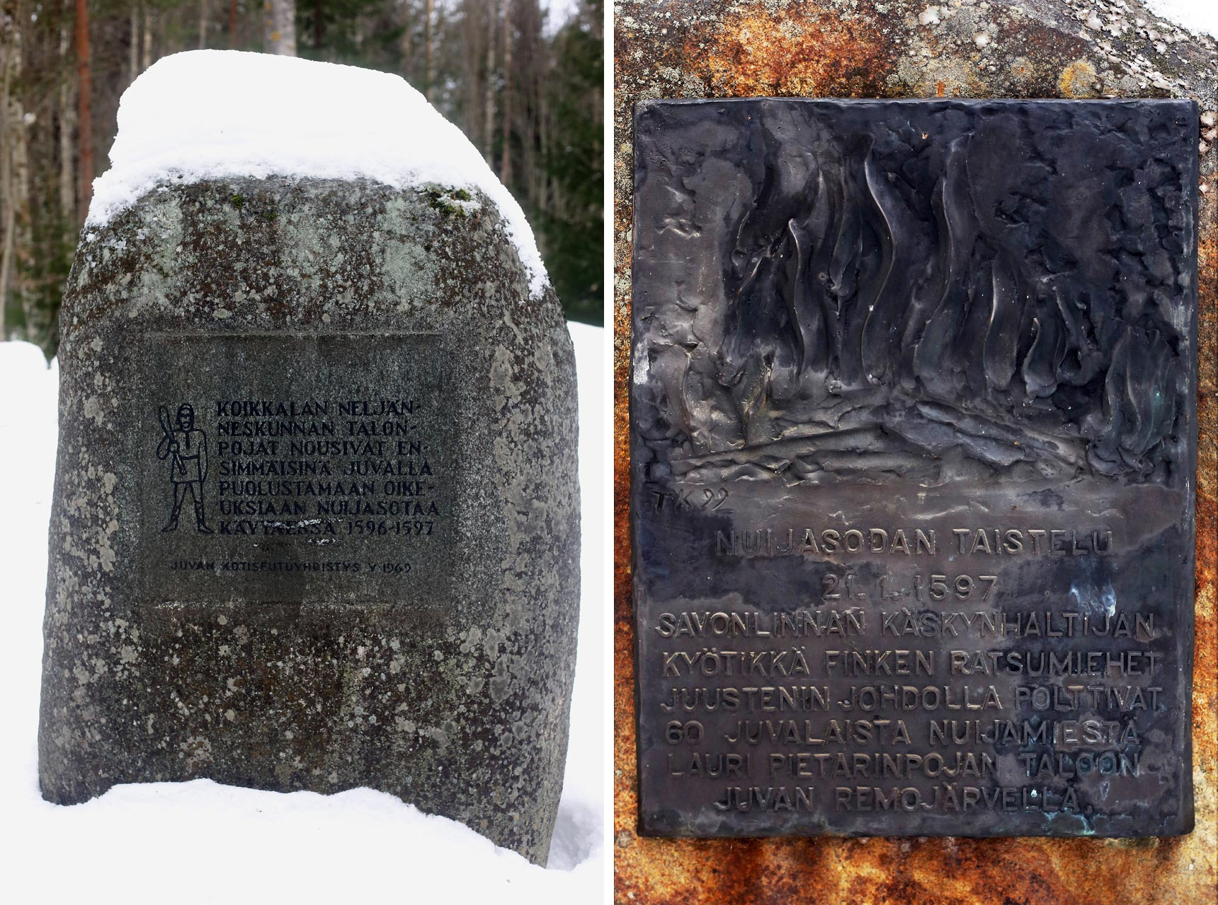
– Taitaa isäntäsi Hannu-papin maine olla ryvettynyt näissä kahinoissa. Tiedetään, että hän on asettunut aidosti ”Kyötikkä” Fincken puolelle. Talonpojat nimittäin ottivat Mäntyharjun Toivolassa kiinni Flemingin lähetin, joka oli viemässä kirjettä Olavinlinnaan. Kun kirjettä näytettiin pappilassa, oli Hannu kieltäytynyt paljastamasta kirjeen sisältöä. Tiedetään hänen myös kertoneen Fincken tiedustelijoille nuijamiesten liikkeistä. Syystä oli siis peloissaan ja pakeni.

– Kenen leipää syöt, sen lauluja laulat! Näinhän se on. Luultavasti monet tilat jaetaan isäntien kaaduttua sotilaille ja talonpojat, keitä nyt on jäljellä, joutuvat muuttamaan salomaille. Ehkä kauaksikin…

– Minä lähdenkin tästä Kalliolahteen. Tien varressa voi seurailla liikennettä Savilahteen päin. Lähipäivät ovat ratkaisevia. Jos kuulen jotakin uutta, tulen kertomaan! huudahtaa Anders peräänsä astuessaan ulos aamuhämärän suojaan.

Lauri mietiskeli Andersin sanoja Hannun kaksinaamaisuudesta. Olihan se niinkin. Tai sitten se vain yritti viimeiseen saakka estää yhteenotot talonpoikien ja sotilaiden välillä. Se ei vain ollut mahdollista. Talonpoikien viha oli virittynyt äärimmilleen. Uhosivat hyökkäyksestä Olavinlinnaan, jopa Viipuriin saakka. Huoveja ja ratsumiehiä odottaisi karmea kohtalo:

…joilla huovia hosuvat,
ryyttäriä rytkyttävät
…veri parskui paidan päälle,
suolet sinkoili sisältä,
ryyttäreistä ryvetetyistä,
huoveista honotetuista.

– Käväisen katsomassa pajurysää. Josko siellä olisi tuoretta haukea ettei tarvitsisi kuivattua järsiä.

Ohittaessaan lähteen Lauri erottaa etääntyvän Andersin hahmon, joka kaartaa oikealle kohti Kalliolahtea kadoten rantapuiden taakse. Yön selkeä taivas toi pakkaset, lumi narskuu polulla, puronsuun sulapaikka on hiukan kaventunut, mutta pajurysä mahtuu vielä aukosta. Rysässä tempoilee pari pulskaa ahventa ja neljän vaaksan mittainen hauki. – Eiköhän näillä eväillä sinnitellä huomiseen, tuumaa Lauri ja tarttuu puukkonsa peratakseen kalat veden äärellä.

Aamuyöstä sytytetty tuli on lämmittänyt torpan kiukaan. Uunin hiillokset hehkuvat punaisina. Tuuletettuaan pahimmat savut ulos Karoliina asettaa piimästä ja ohrarouheesta valmistetun massan pannulle ja pannun hiilille.

– Tuoksuupa hyvälle, sanoo Lauri astuessaan sisään. – Uunissa riittänee lämpöä myös parille ahvenelle.

– Taidamme saada oikein juhla-aamiaisen, tiedä sitten, onko siihen kovasti aihetta. Savilahden kirkolla eletään synkkiä aikoja. Täällä korpimaiden keskellä kaikki maailman pahuus tuntuu niin kaukaiselta… Voi tätä ainaista sotaa, tätä jatkuvaa pelkoa huomisesta! Haluaisin jättää taakseni tämän kaiken, muuttaa pois, jonnekin kauas… tuumii Karoliina kääntäessään ohrarieskaa pannussa.

Sitten on ahventen vuoro. Lauri lisää hiukan voita pannuun ja asettelee ahvenet kypsymään ja ruskistumaan. Ripaus kallisarvoista suolaa kruunaa aterian.

Liukkola

Nejä hevosten vetämää täyteen lastattua rekeä kaartaa nuijamiesten leiritalon pihaan Liukkolassa.

– Hyvä kun toitte pöllejä. Takkapuut alkavatkin olla lopussa!

– Äläpä herjaa! Ei ole takkapuita, ei. Veljiänne nuijamiehiä, nelisenkymmentä ruumista. Jouduimme väijytykseen Savontiellä hiukan Savilahteen päin. Emme aluksi mahtaneet mitään keihäin ja jalkajousin aseistautuneille ratsumiehille. Kun olimme päässeet metsän suojaan, niin saimme joitakin heistä hengiltä. Louput pakenivat Savilahden suuntaan, ilmeisesti Sairilaan. Seurasimme heitä jonkin matkaa, mutta päätimme palata takaisin ja korjata kaatuneet tienvarresta leiriin.

– Todella kauheaa! Hautaamaan emme taida heitä ehtiä, emmekä pystykään jäisen maan takia.

– Pääjoukkomme lähtee Sysmään päin, jonne Klaus Flemingin joukot ovat tulossa kostoretkelle, mutta osan meistä tulisi lähteä Sairilaan Anders Boijen ratsumiesten kimppuun, Yllätyshyökkäyksellä voisimme tehdä heistä selvää, uhosi nostoväkeen kuulunut, mutta nuijamiehiin loikannut Paavo Tuomahinen.

Verisunnuntai, 23.1.1597, Savilahden pappila

Yli 200 talonpoikaa oli valmiina kukistamaan ratsumiehet. Heidän johtajanaan toimi Tapani Hänninen, jota Pietari Paavalinpoika Juusten sanoi "pikemminkin lurjukseksi ja sikopaimeneksi kuin everstiksi". Hän oli Klaus Åkenpoika Tottin lesken, rouva Kirstin lampuoti. Joukko kulki Savontietä kohti Savilahden pappilaa, jonne se saapui puolen päivän aikoihin. Saarelle rakennettu Pappila näytti autiolta. Miehet kokoontuivat rakennusten ympäröimälle pihalle hiomaan suunnitelmaa Sairilan valtaamiseksi.

Etäämmältä, saaren eteläpäässä tarkkaili nuijamiesten saapumista kuluneisiin, likaisiin sarkavaatteisiin pukeutunut mies. Hän asteli kohti kivistä juureskellaria, avasi raskaalla lukolla varustetun paksun puisen oven ja astui sisään omaan piiloonsa, joka oli lukittavissa myös sisäpuolelta samalla lukolla. Ennen oven sulkemista hän avasi takaseinältä pienen luukun, jonka takana oli tukeva rautaristikko. Valoa riitti niukin naukin pieniin askareisiin.

Istuuduttuaan yksinkertaiseen, mutta karhun taljalla peitettyyn nojatuoliin hän alkoi jälttää jäistä naurista puukolla.

Ulkoa kuului askelia. Ehkä talonpojat etsivät ruokaa ja tarvekaluja. Joku tempoi kellarin ovea, mutta ei saanut sitä auki. Sitten äänet etääntyivät. – Missäs minun puulaatikkoni on, kallein aarteeni. Eihän tätä vain nauriiden varastoksi rakennettu! Puulaatikko olikin sijoitettuna aivan tuolin viereen. Ei hassumpaa. Hän avasi kannen ja nosti olkien seasta pullon, jonka sisällön paljastaa ranskankielinen etiketti: ranskalaista punaviiniä. Olihan hänellä, kirkkoherralla oikeus omaan osuuteensa ehtoollisviineistä. Itseasiassa vasta Lutherin kehotuksesta viiniä alettiin ehtoollisella tarjota kaikille, kun se ennen oli vain pappien etuoikeus.

Yht'äkkiä ulkoa alkoi kuulua kovaa huutoa ja valitusta. Olikohan nuuijamiehet saaneet vastaan Sairilan sotajoukot. Mitä on tekeillä? Hannu Matinpoika avaa varovasti oven. Sen suuaukosta näkee hiukan pappilan suuntaan, vaikka se jääkin enimmäkseen puiden taakse. Juustenin sotaväki on piirittänyt nuijamiehet pappilan sisäpihalle. Verilöylyksi kai tätä voi sanoa. Muutamat pappilan rakennukset ovat tulessa. Malkakattojen tuohista lähtee kitkerä savu. Etteivät vain olisi käyttäneet samaa konstia kuin Remojärvellä.

Mutta eihän pappilaa saa polttaa. Tuskin Klaus Fleming antaisi tällaiseen lupaa. – Minun on lähdettävä sammuttamaan paloa…

Lähestyessään pappilan rakennuksia hän huomaa Pietari Paavalinpoika Juustenin seuraavan tapahtumia hiukan kauempaa.

– Kukas sikopaimen sieltä tulee?

– Kuka on antanut teille luvan sytyttää pappilan tuleen?

– Ai sehän on kirkkoherramme, anteeksi! En huomannut, kun et ollut säätysi mukaan pukeutunut. Eikös sinun pitänyt lähteä Rautalammille? Syy on minun, mutta kun he eivät näytä tottelevan muuta kuin tulta ja savua. Mieheni kyllä sammuttavat palon, kunhan ensin operaatiomme on saatu päätökseen. Ja eiköhän lahden takaa saada sen verran varoja, että rakennuksesi korjataan entistä ehompaan kuntoon. Uusimisen tarvetta malkakatoilla jo olikin!

– Eniten pelkään, että en voi jatkaa virassani. On levitetty tietoa, että olen paljastanut teille nuijamiesten liikkeitä. Katsoessani tätä talonpoikien hurmeen värjäämää lunta sydämeni käy hyvin murheelliseksi ja ihmettelen, eikö toisenlainenkin ratkaisu olisi ollut mahdollinen.

– Tämä tilanne alkoi eilen, kun Boijen ratsumiehet joutuivat kahakkaan nuijamiesten kanssa lähellä Liukkolaa ja ratsumiehet joutuivat pakenemaan Sairilan kuninkaankartanoon. Tämä oli kostoretki ratsumiesten nujertamiseksi. Onneksi väkeni on valpasta. He huomasivat, että talonpojat ovat lähestymässä pappilaa. Talonpojat eivät ehkä tienneet, että sotaväkeni oli saapunut kartanoon. Olimme juuri lopettamassa sunnuntain hartaushetkeä, kun saimme tiedon. Lähdimme aikailematta ja tämä on nyt tulos. Nuijamiehet surmattiin heidän omilla aseillaan, jotka olimme heiltä keränneet.

– Lähetin väkeni pois pappilasta ja ajattelin itsekin paeta, mutta en uskaltanut.

– Tiedät varmaan mitä mieltä käskynhaltija Klaus Fleming on niskuroivista talonpojjista. Myönnän, tämä ei ole kaunista katseltavaa, mutta tarkoitus pyhittää keinot. Etkö tarjoaisi paloviinaryyppyä tällä murheen hetkellä?

– Mistä minä paloviinaa olisin saanut. Mutta on minulla vielä hiukan ranskalaista punaviiniä jäljellä, jos se kelpaa?

– Kelpaa hyvinkin. Missä salakapakkasi on?

Miehet astelevat juureskellarille.

– Tässä tätä ehtoollisviiniä olisi. Hyvin voidaan ottaa – eihän minulla tuota seurakuntaakaan enää kovin paljon ole jäljellä…

– Olet koristanut juureskellarisi komealla taljalla, taitaa olla karhuntalja. Oletko sen itse ampunut?

– Itse otson kellistin, perinteisesti keihäällä. Osallistuin talonpoikien järjestämään karhunkaatoon viime kevättalvella, Matin päivänä. Karhunhan sanotaan nukkuvan Syys-Matista Talvi-Mattiin. Karhu on ihmisen sukua. Se on myös sujelushenki. Karhun palvonta on vielä tavallista näillä seuduilla. Kansa usko luonnon henkiin on vahvaa, vaikka me täällä yritämme levittää sanomaa jumalasta sielun pelastajana. Osallistuin karhun metsästykseen ja peijaisiin päästäkseni selville karhuriitistä ja yleisemminkin kansan uskomuksista ja tavoista. Pyytämäni karhun kallo asetettiin muuten Verijärven kalliolle metsästysmajani viereen karhunkallopuuhun odottamaan kutsua taivaalta.

– Milloin olet ajatellut kutsua minut metsästysmajallesi. Olen kuullut, että se on hienolla paikalla järven rannalla. Haluaisin kokeilla käteni tarkkuutta ja metsästysonnea.

– Katsotaan myöhemmin. Nyt olen allapäin ja väsynyt. En ole pystynyt nukkumaan
moneen yöhön…

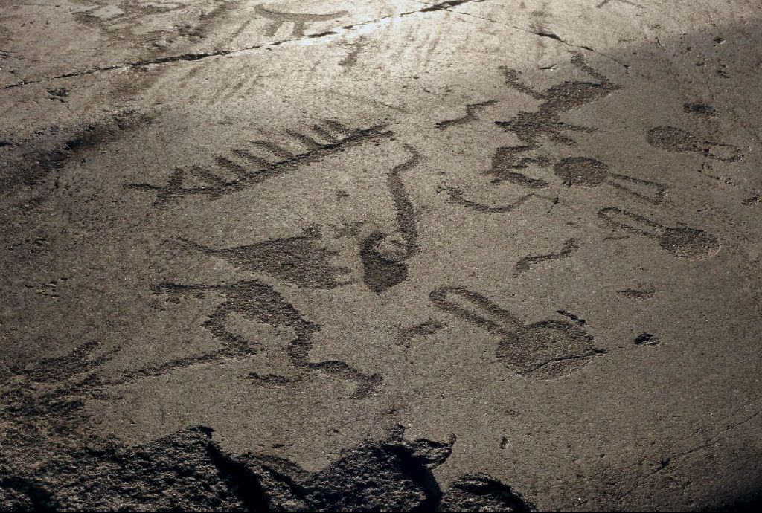

Verijärven metsästysmajalla

Päivä on jo hämärtymässä, kun Lauri käy kokemassa kalapyydystään rannassa. Järveltä kuuluu suksien suhinaa, lähestyvä tumma hahmo paljastuu Andersiksi.

– Hei Anders, huolestuneesta ilmeestäsi päättelen, että on tapahtunut jotakin kamalaa…

– Kamalaa todella. Juustenin sotajoukko piiritti lähes kolmesataa nuijamiestä pappilan sisäpihalle. Lupaamalla nuijamiehille armahduksen he luovuttivat aseensa. Lupausta ei pidetty ja kaikki nuijamiehet surmattiin heidän omilla aseillaan. Juusten seurasi verilöylyä etäämmältä. Näin kertoivat muutamat talonpojat, jotka tulivat juosten pappilan suunnasta. He eivät olleet piirityksen alkaessa pappilan sisäpihalla ja onnistuivat siten pakenemaan…

– Jos kertomasi on totta, niin tämä merkitsee entistä ankarampia aikoja Savon talonpojille.

– Kerronko, kuka seurasi talonpoikien lahtausta Juustenin rinnalla? Tämä voi olla sinulle pappilaan paluusi kannalta järisyttävä tieto. Verilöylystä selvinneet tunnistivat hänet Hannuksi, kirkkoherraksemme! Ei olisi uskonut, että hän ei paennutkaan pappilasta kuten antoi ymmärtää.

Lauri kopistaa muutaman ahvenen rysästä jäälle ja heittää kala-ansan avantoon. He kipuavat mäkeä torpalle vaiteliaina. Lauri perkaa ahvenet ja asettelee ne kuumalle ritilälle. Karoliina järkyttyy uutisista. He miettivät onko Hannun ilmaantumiselle jokin järkevä selitys. He eivät voi käsittää sitä, että heidän tuntema Hannu olisi ollut Juustenin rinnalla
järjestämässä talonpoikien teurastusta.

– Iloisempien uutisten kanssa ahvenkin maistuisi paremmalta, tuumii Karoliina tarjoillessaan vedellä jatkettua karpalomehua kousasta.

– Ei taida olla muuta konstia tapahtumien selvittämiseen kuin käydä huomenna pappilassa. Kiitos maittavasta ateriasta! Hyvää se oli silti, viestini karmeasta lisämausta huolimatta. Tulkaa huomisaamuna meille, niin tarjoan hevoskyydin kirkolle. Älkää vielä ottako tavaroitanne mukaan. Katsotaan ensin, onko pappilaan edes syytä palata, huikkaa Anders ovella häipyen pimenevään iltaan.

24.1.1597, Savilahden pappila

Aurinko nousee verenpunaisten pilvien takaa, kun Lauri ja Karoliina lähtevät tallustelemaan kohti Andersin taloa.

– Katso miten taivaan punainen hehku värjää lumenkin verenpunaiseksi, huudahtaa Karoliina. – Ei mitenkään hyviä ennusmerkkejä päivälle!

Kalliolahdella he huomaavat Andersin jo varustavan rekeä hevosen vedettäväksi.

– Tulittekin aivan sopivasti, heitän vielä pari vällyä rekeen, koska järveltä alkaa käydä ilkeä puhuri. Otin mukaan hiukan juotavaa ja haukattavaa, sillä juhlavastaanottoa meille tuskin järjestetään.

Matkalla pappilaan kukin on mietteissään hiljaisina. Paikka näyttää aavemaiselta. Ketään ei ole aamuvarhaisella liikkeellä. Malkakattojen jäänteet savuavat vielä. Sisäpihalla tulijat järkyttyvät. Sairilan sotajoukot ovat kasanneet veriset ja ruhjotut ruumiit korkeisiin kasoihin. Pihan lumipeite on verestä punainen. Anders ja Lauri ajavat äänekästä varisjoukkoa etäämmälle.

– Odottakaa tässä. Käyn tarkistamassa yhden jutun.

Lauri lähtee saaren eteläpäätä kohti. Hän huomaa melko tuoreet jäljet juureskellarin edustalla. Tämä on paikka, johon Hannulla oli tapana lähteä hiljentymään. Lauri koputtaa juureskellarin jykevää ovea. Kukaan ei vastaa. Ehkä Hannu on jossakin muualla… Lähtiessään pappilan suuntaan hän kuulee oven narahduksen. Kellarin oviaukosta kurkistaa tuttu, mutta raihnainen hahmo, joka pakenee sisään kellariin.

– Hannu, miksi siellä piileskelet? Etkö tunne minua, olen renkisi Lauri. Saimme kuulla, että täällä on tapahtunut kauheaa. Sisäpihalla ruumiskasojen ääressä odottavat Anders, Karoliina.

– Tule sisään, näytän millaisissa oloissa nykyisin asustelen…

Hannu kertoo pakoyrityksestään. Oli kuullut nuijamiehiltä ja huoveilta, että Savilahdessa kannattaa välttää teillä liikkumista ja pysyä mieluummin piilossa. Niinpä hän oli valinnut juureskellarin, jonka oli varustanut odottamattomia tapahtumia varten. Hannun kertomus vahvisti tapahtumien kulun, jonka oli kuullut pakenevilta talonpojilta: Juusten oli viekkaudella saanut nuijamiehet antautumaan ja sitten surmauttanut kaikki pappilan sisäpihalla. Vain nuijamiesten johtaja Tapani Hänninen oli säästetty vietäväksi Viipuriin oikeuden eteen.

– Ymmärtänet, että en voinut yksin vastustaa Juustenia ja sotaväkeä. Pappilaakin poltettiin, näithän savuavat malkakattojen riu'ut! Kysyin Juustenilta, miten verilöylyn uhrit haudataan? Minulla ei ole väkeä toimittamaan sitä. Ja emmehän edes tiedä heidän henkilöllisyyttään. Nuijamiehet ovat kotoisin laajalta alueelta.

– No mitä mieltä Juusten oli siitä miten toimitaan?

– Juustenin mielestä nuijamiehiä ei voi haudata siunattuun maahan, eikä pappien tule osallstua tähän toimitukseen mitenkään. Hän lupasi lähettää miehiä noutamaan uhrit, kun tilanne on rauhoittunut.

– On melkoinen työ kaivaa jäiseen maahan riittävän kokoinen hauta.

– Juusten arveli, että Sairilan myllyn alapuolinen virta olisi helpoin sula paikka. Sinne on laskettu useat 25-vuotisen sodan uhrit...

– Miten pappilan toiminta jatkuu? Onko meillä tulevaisuutta pappilassa? Tietysti tärkeää olisi saada pappilan rakennusten vauriot korjattua.

– En ole päässyt pohtimaan tulevaisuutta. Onko sitä edes? Pelkään myös henkeni edestä. Ei ole kivaa käpertyä kylmään juureskellariin lukitun oven taakse, mutta se on ainut konsti paeta tätä maailmaa. Kestää varmaan pitkään ennen kuin pappila voi jatkaa toimintaansa. Yritän tietysti jatkaa totuttuja pappilan palveluita, mikäli talonpojat sitä haluavat...

Hannu ja Lauri siirtyvät Pappilan sisäpihalle Andersin ja Karoliinan seuraan.

– Tilanne ei taida vähään aikaan olla meidän hallinnassa. Ehkä on parempi, että seuraamme tilannetta. Karoliina ja Lauri, teidän on syytä palata metsämökille Haukilahteen. Ilmoitan sitten, kun olen tavoittanut muita pappilan palkollisia. Ruvetaan sitten suunnittelemaan yhteistä tulevaisuutta. Juusten on muuten järjestänyt kansanhuvin kirkonmäelle teilaamalla Paavo Tuomahisen, vaikka hän oli jo saanut surmansa täällä ensimmäisten joukossa. Kai jonkinlaiseksi varoitukseksi!

Hannu lähtee mietteliäänä juureskellariaan kohti. Lauri ja Karoliina istuutuvat Andersin rekeen mietteliäinä.

– Jätetään se teilipyörien tarkastelu tuonnemmaksi, vaikka kirkonmäen ohi ajammekin! ehdottaa Anders. – Ruumiita on jo nähty tarpeeksi Ajattelin, että etteköhän jää meille iltapäiväksi ja yöksi. Eiköhän meiltä löydy sijaa kamarista. Emilian kanssa sovimme jo aiemmin, että voisitte tulla kylään. Syödään ja vaikka saunotaankin. Herrainolutta meillä ei ole, mutta kotikaljaa riittää.

– Kiitos vaan, kutsu hyväksytty, tuumaa Lauri.

– Sopii minullekin, johan tässä ollaan mökkihöperöiksi tultu. Kyllähän Lauri puhuu, jos sille päälle sattuu, mitä tosin tapahtuu kovin harvoin. Kiuaskaan ei ole kovin suulas juttukaveriksi, sihisee vain, jos jotakin yrittää.

Savontieltä käännytään oikealle Kangasniemelle johtavalle uralle. Kapea ratsupolku kaartelee mäenrinteiden kivenlohkareita väistellen kohti pohjoista. Pian Kalliolahti pilkistää tuuheiden kuusien takaa. Tästä käännytään Andersin savupirtille, joka on pienen kallionyppylän takana lahteen työntyvän niemen kärjessä. Pihassa Emilia on tulossa saunalta höyryävä vesikannu kädessään.

– Tulittekin sopivasti! Lisäsin puita saunan kiukaalle. Pääsette kohta kunnolla lämmittelemään, mutta mennään ensin sisälle pirttiin ottamaan tervetuliaismaljat. Mikael ei ole vielä saapunut metsältä, mutta tulkaa tervehtimään Katariinaa, äitiäni.

Katariina ilahtuu vieraiden astuessa sisään. Pöydällä kousat ovat jo valmiina täytettäviksi.

– Kaadan tähän syksyn marjoista tehtyä sekamehua ja päälle kuumaa vettä. Älkää säikähtäkö, lisäsin siihen hiukan vilustumisen ehkäisyä mausteeksi. Nostetaan maljat sille, että olemme täällä elävinä ja terveinä! Myös Tobiaksen muistoksi. Totta puhuen tämä juoman lisämauste on isä-Tobiaksen valmistamaa paloviinaa...

– Saisiko tätä lisää? kysyy Lauri, jonka kousa tyhjeni ensimmäisenä. – Hannu tarjosi kerran kuminalla maustettua paloviinaa, jota sanoi akvaviitiksi. En pitänyt. Kyllä tämä on tuhat kertaa parempaa! Tuntuu kuinka lämpö virtaa sormiin ja varpaisiin!

– Saahan sitä! Ottakaa tästä myös lämpimiä ohraleipäsiä, Katariinan leipomia ja paistamia.

Vähitellen keskustelu kääntyy vakavampiin aiheisiin. Lauri, Anders ja Karoliina kertovat kokemuksiaan pappilasta. Myös siitä, miten poissa tolaltaan Hannu oli, miten hän pelkäsi henkensä edestä, piileskelystä juuresten keskellä kellarissa. Palvelusväen paluusta ei ollut tietoa. Juusten oli luvannut apua pappilan rakennusten kattojen korjaamiseen, mutta se ei varmaankaan tapahdu kovin nopeasti.

– Käyn valmistelemassa saunaa löylykuntoon! Katariina poistuu pikaisesti tuvasta. Hänellä oli liian synkeitä muistoja huovien raakalaismaisuudesta. Mikael saapuu metsältä selvästi kiihdyksissään:

– Penteleen varkaat ja murhamiehet! Törmäsin kahteen huoviin kotimatkalla. Sanoivat olevansa etsimässä pappilan suunnalta paenneita nuijamiehiä. Huomatessaan olallani nyytin he halusivat tarkistaa sen sisällön. Anastivat sitten saaliini, jäniksen ja teeren. Uhkasivat, että tämä on vasta alkua, talonpojat maksavat kapinastaan korotettua veroa, joko tavarana tai hengellään. Kokeilivat myös jalkajoustani. Onneksi totesivat sen vanhanaikaiseksi ja epätarkaksi…

Katariina tulee hakemaan Karoliinaa ja Emiliaa saunaan. – Ei kai haittaa, jos me naiset menemme ensin! Älkää sitä kuppia yhtenään täyttäkö, paloviina voi olla arvaamatonta!

Andersin sauna on lyhyen kävelymatkan päässä torpasta suojaisessa kallionpoukamassa. Aurinko pilkistää vielä metsikön takaa. Taivas on selkeä, pakkanen kiristää otettaan. Järvellä jäät halkeilevat paukahdellen. Käpytikka takoo rannan haavassa, huomaa tulijat ja pakenee etäämmälle. Verijärveltä päin kuuluu tauotonta koiran haukuntaa.

Saunassa Emilia nousee ensimmäisenä lavolle vieden mukanaan löylykiulun. Karoliina ei voi olla huomaamatta pientä pyöreyttä Emilian vatsassa. Olisikohan… Katariina viittoo Karoliinaa nousemaan seuraavaksi jääden itse lavon toiseen päähän huolehtimaan päreistä, joita saakin olla yhtenään vaihtamassa. Emilia heittää kipakan löylyn miettien samalla, miten suuren uutisen julkistaisi.

– On tämä maailman meno käynyt aina vain hankalammaksi ja arvaamattomaksi. Onko meillä tulevaisuutta täällä? Mutta minne sitä lähtisi? Kuka uskaltaa näissä vaikeissa oloissa perustaa perhettä, jossa lapset voisivat kasvaa rauhassa ja elää onnellisina?

– Emilia, onnittelen! Huomasin kyllä tunnemyrskyn, joka sisälläsi velloo. Emme voi muuta
kuin elää tätä päivää niin hyvin kuin taidamme. Milloin lapsi syntyy? Totta kai se on tervetullut ja tuo iloa teidän ja muidenkin läheisten elämään! Olemme mekin Laurin kanssa käyneet läpi tulevaisuutta ja toiveitamme. Nyt emme voi muuta kuin elää päivä kerrallaan.

– Kesäkuun puolessa, jos siihen saakka jaksamme. Ja miksi emme jaksaisi, odotus tuo kumminkin mukanaan toivoa, uskoa elämään, tuleviin päiviin..

– Jokohan se Hannu olisi vihkimiskunnossa? kyseli Katariina. – Kihlajaiset vietettiin jo perhepiirissä joulun tienoilla. Hannu siunasi parin ja piti kauniin puheen. Nyt olisi parasta edetä nopeasti ettei tule ikäviä jälkipuheita.

– Karoliina, et taida tietääkään, että olemme Andersin kanssa tunteneet toisemme lapsesta saakka, naapureina kun asuimme.

– Myös minä olen tuntenut Laurin lapsesta saakka, olimme naapureita Kangasniemellä. Lauri kertoi elämästään pappilan renkinä ja vihjaisi, että saattaisi siellä piian paikkojakin olla. Sillä tiellä ollaan. Muutama päivä metsämökillä on lujittanut välejämme jopa niin, että olemme puhuneet yhteisestä tulevaisuudesta… Tämä aika vaan on niin kurjaa ettei innosta ajattelemaan edes huomista.

– Osaava nuorimieshän Lauri on, tuumi Katariina. – Pappilan töiden ohella hän kävi rautasepän luona oppimassa raudan käsittelyä. Anders kertoi, että kerran Juustenin vieraillessa pappilassa tämä oli huomannut seinälle ripustetun koristeellisen miekan. Kuultuaan, että miekka oli Laurin takoma, Juusten halusi tavata tuon taitavan sepän. Lauri esitteli sitten muitakin töitään, kirveitä, puukkoja, lukkoja ja atraimen, jonka toimivuutta oli Verijärvellä testattu. Juusten oli valmis pestaamaan Laurin linnaleiriin asesepäksi, suurista palkkioistakin oli puhetta, mutta Hannu ei päästänyt. Ja luulenpa niin, ettei Lauria sotahommat kiinnostaneet.

– Mitenkähän Hannu saa omat ja pappilan asiat järjestykseen? Katariina jatkoi – Eiköhän pappilan suurista tiluksista voisi irroittaa torppa Karoliinalle ja Laurille. Tekisitte sitten sen eteen taksvärkkiä.

Aurinko on jo laskenut, tähdet kimmeltävät iltataivaalla, kun naiset palaavat saunalta.

– Haettiin teille vettäkin avannosta. Jos ette pöhnältä saunapolkua eroita, niin kävelkää kirkkaan iltatähden suuntaan, huikkaa Karoliina. – Jos sitä Tobiaksen tekemää paloviinaa vielä jäi, niin jättäkää meille, olemme sen tarpeessa. Kotikalja on parempaa teille saunajuomaksi. Onhan teidän vielä osattava kotiinkin!

Karoliinan pisteliäät sutkaukset ovat tulleet tutuksi pappilasssa. Niin Hannu kuin muut palkolliset ja satunnaiset matkailijat ovat saaneet osansa. Pappilassa on muutamia vierashuoneita Savontien kulkijoille. Karoliina odottaa itseään kutsuttavan majoitusmestariksi. Sen homman hän totisesti osaa.

– Onpa iltatähti kirkas tuolla saunan katon päällä. Hyvin johdattaa perille.
Vaikka kyllä Anders omalle saunalleen hyvin osaa vaikka säkkipimeässä. Kolmikko nousee saunan lavolle. – Hyvin on kiuas vielä voimissaan. On täällä monesti saunottu aamutunneille saakka.

Suurimpana huolena miehillä on selviytyminen arjessa. Vaikka he eivät suoranaisesti ole oleet osallisena taisteluissa, antoi Mikaelin ja huovien kohtaaminen ensimakua siitä, mitä voi olla odotettavissa. Luultavasti pappilan uhrit eivät ole viimeisiä. Talonpoikien kurimus ei ole ohi. Anders kertoo asumisjärjestelyistä. – Katsottiin parhaaksi, että Emilian muuttaessa meille, Katariina ja Mikael seuraavat mukana. Varsinkin Katariina halusi ottaa etäisyyttä syksyn kauheuksista. Hiukan ahdastahan meillä on… ja ahtaammaksi voi käydä! On nimittäin niin, että… – Onneksi olkoon! huudahtaa Lauri. – Olin huomaavinani Emilian katseessa jotakin salaperäistä. Pistäpä se kaljakannu kiertämään!

– Katariina on suureksi avuksi, kun joudumme ahertamaan kaksi verroin linnaleirien edestä. Tobiaksen mökki saa olla muutaman vuden tyhjillään, mutta jos Mikael löytäisi vierelleen tomeran tytön, niin siinä olisi valmis oma tupa asua. Lähekkäin kun ollaan, niin voimme monet askareet tehdä yhdessä, kuten kaskeamiset. Sopivat metsät ovat näillä seuduilla tosin ehtymässsä. Tiedän monien lähteneen etsimään uusia erämaita pohjoisempaa, jopa Pohjanmaan suunnalta.

– Eikös pohjalaiset puhut vallan ruotsia, miten umpisavolaiset siellä tulevat toimeen? Lauri näyttää hiukan epäileväisiltä.

– Jos lähtijöitä on useita kuten onkin, niin viedään mukanamme omat tapamme ja oma kieli. Siinä on sitten pohjalaisilla opettelemista! uhoaa Anders. – Vaikka Kaarle-Herttuan ja Klaus Flemingin taistelu vallasta päätyisikin Kaarle-Herttuan voittoon, ei ole varmaa, että linnaleirit puretaan lupaiksista huolimatta. Ruotsi ei luovu vallasta. Jos muutosta parempaan ei tule, niin olen valmis vaihtamaan maisemiaa. Salpietaritehtaisiin joudumme ajamaan raaka-ainetta, lehmän lantaa ja muuta, ruudin valmistusta varten, mutta ne ovat veroja, josta emme hyödy mitenkään.. Pohjanmaalla talonpojat saavat viljan ohella myymästään tervasta oikeasti tuloja. Tervaa viedään ruotsiin ja kauemmaksikin, Hollantiin, Englantiin ja kaikkialle maailman merille.

– Hannu kertoi mahdollisuudesta muutta lahden taakse. Siellä on puutetta osaavista kaskiviljelijöistä ja hirsirakentajista. Jonkun verran on lähtijöitä jo ollut. Myös hiilimiilun poltosta voi saada lisätienestiä. Raudan valmistus on tulevaisuutta. Anders, olen samaa mieltä ajankohdasta. Katsotaan, miten olot täällä kehittyvät… Täytyy tässä käväistä Kangasniemellä Karoliinan vanhempia jututtamassa. Josko nuo Karoliinan minulle antaisivat vaimoksi. Uskon, että se on Karoliinankin toive. Josko vaikka pidetään suuremmat häät! Hannu voisi vihkaista kaksikin paria kerralla kirkon rappusilla. Vai liitytkö mukaan, Mikael? Joko sinulla on oma mielitietty katsottuna?

– Kehenkä piikalikkaan täällä metsän keskellä törmäisi, hiljaista on ollut, pitäis kai muuttaa kylille! Laurin kysymys yllätti Mikaelin täysin.

– On totta että olemme Emilan kanssa unohtaneet Mikaelin täysin. Onhan meillä tuttuja lähiympäristössä ja kauempanakin. Eiköhän tässä voida tehdä tikusta asiaa ja käydä vieraisilla. Ensi kesän kaskeamisestakin pitäisi sopia, tuumii Anders ottaen viimeisen hörpyn kaljatuopista. --Ensimmäinen vierailu voitaisiin tehdä Hännisille, noin neljännesvistan päässä täältä. Mikael, tunnethan sinä Hänniset ja varsinkin kauniin Lydian.

– Kyllähän minä tuon hinohelman muuistan viime kevään kaskenpoltolta. Tuli tulta vartioimaan pyhäpuvussa, valkoinen liina päässä.

– Hyvä että tuli talkoisiin. Minulla olisi asiaakin, josko heiltä liikenisi vähän jauhoja tai jyviä, että selvitään seuraavaan satoon.

– Mennään vaan. Voisin antaa hänelle selkään. Toruin häntä, että voisi menä kotiinsa itseään nokeamasta. Tyttöpä kasteli tukevan kuusenoksan saavissa ja huitaisi tulessa olevaa kanervikkoa. Vesipisarat ja kipunat lensivät silmilleni, polttivat melkein reiän sarkatakkiini. – Kappas vaan, virne lähti, mutta noki jäi! vastasi tyttö tomerasti!

– No siinähän oli kestävän suhteen alku, taidatte sopia toisillenne, kun olette samassa vireystilassa!. Otetaan tämäkin asia puheeksi. Andersin mielestä tämä oli huikea edistys asiassa. – Tuossa on vesisaavissa kullekin oma vasta likoamassa. Otetaan tuonnempana uusiksi ja saunotaan oikein pitemmän kaavan mukaan. Huomenna ajattelimme käydä kirkonmäellä jättämässä hyvästit Tuomahiselle.

– Saanko pyytää herroja siirtymään peseytymään saunan kuistille, ettei vettä kerry maapohjalle liiemmälti, Mikael pyytää arkaillen. – Kylmäähän siellä on, mutta olen aikonut yöpyä saunassa. Olen varustanut tuohon nurkkaan makuusijan. Vällyjen ja turkisten alla tarkenen ja jos aamuyöllä tulee vilu, voin siirtyä lavolle. Karoliina ja Lauri saavat paikkani mökissä.

– Totta kai, olemmehan me pohjan miehet jo talveen tottuneet. Hyvä se on kuitenkin ylimääräiset koivunlehdet huuhtaista tukasta ja iholta.

Mikaelin jäädessä saunaan siirtyvät Lauri ja Anders ulos kengät käsissään kuten tapana on. Juuri satanut pehmeä pakkaslumi tuntuu jalkapohjissa mukavalta.

– Pitikö sitä mennä itsensä kylmettämään? kyselee Emilia. – Ottakaa tästä kuuma toti, että henki lähtee kulkemaan.

3. Teilipyörän äärellä, 25.1.1597

Katariina ja Emilia päättävät jäädä mökille. Muut ahtautuvat Andersin rekeen ja lähtevät kohti kirkonmäkeä. Matkalla ei paljon puhuta, hartaana odotetaan millainen näky heitä kohtaa teilipyörien äärellä.

Kivisakastin luona makaa kolme ruhjottua ruumista kolmelle pyörälle aseteltuna. Kaksi heistä lienee aikaisempia Remojärven uhreja ja kolmas Paavali Tuomahinen. Tuomahisen pyörän äärellä on tumma hahmo, joka lähemmäksi tultaessa osoittautuu kirkkoherra Hannu Mikonpojaksi.

– Hannu, sinäpä olet aikaisin liikkeellä! huudahtaa Lauri.

– Tässä on Paavali palasina, ruumiinjäsenet hujan hajan. Teilaajilla on tapana irrottaa pää, toinen käsi ja jalka toisistaan. Uskotaan, että mahdollisessa ylösnousemuksessa taivaan portilla osat eivät löydä toisiaan. Teilattu joutuu näin ikuiseen kadotukseen. Kädettömänä ja jalattomana hän ei voi kävellä eikä tehdä mitään, päättömänä ei tunnista omia ajatuksiaan eikä tilaansa.

– Melkoinen jäsenkorjaaja olet, jos miehen henkiin kokoat. Joissakin vanhoissa tarinoissa tuollaisen kerrotaan onnistuneen, mutta ei tässä pakkasessa, arvelee Lauri.

– Ilman veriyhteyttä en taida onnistua, mutta ehkä on kauniimpaa katsella, jos jäsenet edes kutakuinkin ovat paikallaan. No jaa, kovin mieltä ylentävää katseltavaa tämä ei näinkään ole! Saatuaan Paavalin jäsenet paikoilleen Hannu tulee kättelemään Karoliinaa ja Andersia

– Onhan meillä Karoliinan kanssa oikeaa asiaakin, mekin aiomme naimisiin ja pyydämme siunausta asiallemme. On tässä tarkoitus käydä Kangasniemellä hakemassa Karoliinan vanhempien suostumus. Voin sen toimittaa kirjallisena, jos niin on parempi. Pitäisimme häät samaan aikaan kuin Anders ja Emilia. Huhtikuun alku olisi meille mieluinen ajankohta.

– No nämäpä ovat iloisia uutisia. Kyllä minä teille kihlausluvan myönnän. Toimittakaa kuitenkin vakuudeksi Karoliinan vanhempien luvat. Pistän asian vireille. Sopiiko huhtikuun toinen sunnuntai molemmille pareille hääpäiväksi? Kuten tiedätte kirkollinen vihkiminen tapahtuu tuossa kirkon portailla, mutta häätiloja en voi tarjota, koska rakennusten kunto ei ole häävi. Oletan, että Anders ja Emilia haluavat varmaan pitää hääjuhlan kotonaan. Kävisikö teille, Lauri ja Karoliina, sama paikka?

– Voisimmeko käyttää vieraiden majoittamiseen Haukilahden metsästysmajaa? Jäät varmaan vielä kestävät kulkemisen, ehkä ei hevosella, mutta jalan. Ajattelin lähinnä meitä ja Karoliinan vanhempia, myös muita sukulaisia ja naapureita Kangasniemeltä. Ja onhan siellä muutama aittakin suuremmalle sakille.

– Totta kai, olkoon se vastalahjana mökin vartioinnista! Vielähän tässä on hyvää aikaa valmistella pitoja. Jos herrainolutta haluatte pitoihin, voin kysellä kuninkaankartanosta! Siitä tulikin mieleeni hyvät uutiset. Vaikka Juustenin sanaan ei voi koskaan luottaa, niin Sairilan isäntä lupasi, että pappilan poltetut malkakatot uusitaan mitä pikimmin.

– Onko pappilan pihasta jo korjattu vainajat?

– Siunasin heidät nopeasti ennen kuin veivät Sairilan kellareihin odottamaan roudan sulamista. Kattojen korjaajat saapuvat jo huomenna malkakuorman kanssa. Tuovat kokin ja keittiöapulaisia mukanaan, mutta tarvitsisin pappilan puolesta työnjohtajan. Olen ajatellut Lauri sinua tähän tehtävään. Karoliinaa tarvittaisiin opastamaan siinä, miten pappila voi osallistua ruokahuoltoon. Tuovat he tosin ruokaa ja tarvikkeita mukanaan. Voisitte majoittua päärakennukseen, joka on nyt ollut kylmillään, mutta enköhän saa huomiseksi kuntoon, ainakin lämmön puolesta.

– Sopiihan se meille, vai mitä Karoliina? Mennään nyt ensi yöksi metsästysmajalle noutamaan tavaramme. Huomenna iltapäivällä ehdimme pappilaan, jos Anders voi meitä kyyditä. Hyvä, että pappilan elämä pikkuhiljaa voisi palata raiteilleen! Onko muista pakoon lähteneistä kuulunut mitään?

– En ole kaikkia tavoittanut, mutta luulen, että saamme pärjätä omillamme. Moni on kahakassa menettänyt isänsä ja veljiään. Menee aikansa, että he saavat omat asiansa kuntoon. Ikävä puoli asiassa on se, että talonpoikien maita ja asumuksia ollaan kiireesti jakamassa ratsumiehille ja muille ”sotasankareille”. Moni joutuu lähtemään kodistaan tien päälle.

Näkemästään ja kuulemastaan typertyneenä Anders, Lauri, Karoliina ja Mikael lähtevät kohti Verijärveä. Anders jättää Mikaelin Kalliolahteen ja jatkavat jäätä pitkin Haukilahden mökille.

– Nyt on pantava tuli kiukaalle, jotta tarjetaan aamuun.

26.1.1597

Kolme päivää pappilan verilöylystä Pietari Paavalinpoika ja kolme muuta päällikköä lähettävät kirjeen Gödicke Finckelle:

– Siinä samassa varustauduimme Jeesuksen nimeen kohtaamaan heidät ja mukaan lähti vielä 36 ratsumiestä ja tulimme kaikki pappilan luo, jossa talonpojat tekivät lujaa vastarintaa, mutta kun heillä ei ollut muuta ulospääsyä tilanteesta kuin tulla tapetuiksi tai tulella poltetuiksi, niin he alkoivat neuvotella meidän kanssamme ja tehtiin sellainen välipuhe, että he tulisivat ulos ja antautuisivat vangiksi. Sen me heille vahvistimme, mutta sitä me emme tarkoittaneet vaan tapoimme heidät kaikki lukuunottamatta heidän johtajaansa Tapani Hännistä, joka oli johtajana tälle roisto- ja sikajoukolle, jonka everstin Paavali Tuomahisen annoimme teilata kirkonmäellä. Mutta tämä varas- ja petturipäällikkö minulla on vankina, jota säilytän Teidän korkeutenne onnelliseen paluuseen saakka.

Kirjeen allekirjoittivat kaikki neljä voitokasta sotaherraa. Juusten lisäsi jatkoksi oman pyyntönsä:

– Jalo jalosukuinen herra, koska petturi Lasse Pietarinpoika ja Antti Remoinen ovat rikkoneet Hänen Kuninkaallista Majesteettiaan kohtaan on minun nöyrä ja alamainen pyyntöni että Teidän Korkeutenne näkisi Kuninkaallisen Majesteetin armollisella suostumuksella arvolliseksi että minulle suotaisiin ja luovutettaisiin edellä mainitun Lasse Pietarinpojan nyt 3:n veron arvoinen tila, vaikka rakennus on palanut, ja sen ohella se ½:n veron tila jota Remoinen asui, siitä minun alamaisesta palveluksesta jota olen tehnyt Teidän Korkeutenne suopeassa hyväntahtoisuudessa josta Jumala Teidän Korkeuttanne palkitkoon.

Anomuksensa lopuksi Pietari Paavalinpoika Juusten ilmoittaa olevansa aina palvelusaltis Pietari Paavalinpoika Juusten.

Huhtikuunalussa Savon talonpojat joutuivat vannomaan kuningasta ja esivaltaa tukevan uskollisuudenvalan. Klaus Fleming oli määrännyt tarkasti valatilaisuuden kulun. Valaa ennen pitää talonpoikien laskeutua polvilleen ja heidän joukossaan tulee olla uskottuja miehiä seuraamassa, että he toistavat valankaavan sanasta sanaan. Valan kaava oli sama kuin kuningas Sigismundin kruunajaisissa käytetty, mutta siihen oli liitetty alkuun nuijasotaan liittyvä jakso: ”Ja että me perkeleen yllytyksestä ja pahain ihmisten houkutuksesta vastoin ennen nimitettyä valaa ja uskoa olemme tulleet vietellyksi, ja olemme rikkoneet sen väärän ja pahan Menon kanssa niin kuin tänä talvena meidän suureksi vahingoksi olemme edesottaneet. Jonka Kautta me tunustamme meidän rikkoneen meidän oikeaa Kuningasta ja esivaltaa vastaan. Minkä tähden me nyt … armoa pyytäen meidän herraltamme että ei meitä eikä jälkeläisiämme koskaan saatettaisi tämän kaltaiseen Perkeleen viettelykseen. Niin totisesti auttakoon Jumala meitä Sielun ja Ruumiin Puolesta.”

27.1.1597 Kosiomatkalla

Anders ja Mikael lähtevät puoliltapäivin kohti Hännisten taloa, joka on hyvän peninkulman päässä Kangasniemen suuntaan. Lydiaa kosimaanhan tässä on aikomus mennä, vaikka tarkoitus on myös kysellä jauhoja tai viljaa kevättalveksi. Yleensä sydäntalvella tie on umpihankea. Nyt se näyttää kuljetulta. Onhan tässä ratsumiehet ja talonpojat kulkeneet edestakaisin, tosin kaikki eivät palanneet.

Hännisten komea talo on mäennyppylällä, josta on komeat näkymät alas laaksoon, jossa luikertelee koskipaikoistaan sula joki kohti järveä. Anders oikaisee jäisen lampareen poikki mäelle. Isäntä rientää ulos vastaanottamaan vieraita.

– Kas Anders se siinä. Ja nuori mies seurassasi.

– Lähdettiin Mikaelin kanssa. Hän on Topiaksen poika, Emilian veli.

– Murheellisia aikoja elämme. Voisi synkkyyteen vaipua, jos sää ei olisi näin kaunis. Odotappas, haen aitasta kauraa ja heinää hevosellesi. Mennään sitten sisälle turisemaan.
Anders ja Mikael seuraavat isäntää tupaan.

– Kai teille kuuma mehu kelpaa näin pitkän ajelun jälkeen, tuumaa emäntä, joka jo istuu pirtin pöydän ääressä. Lydia on asettunut ovensuupenkille, jonne Mikael myös hakeutuu.
– Miten olette tointuneet pappilan murhatöistä? Kuuluu Hannukin olevan aivan poissa tolaltaan.

– Hannun tukena ovat vain Lauri ja Karoliina. Kuninkaankartanosta on tullut korjausporukka. Saavat korjata, minkä polttivat. Lauri johtaa rakennustöitä. Malkakatot pitäisi saada kuntoon pidättelemään lumi- ja räntätuiskuja. Melkein yksin saa Lauri malkat asetella, kun Sairilan sotamiehistä ei ole katoilla killumaan, viihtyvät mieluummin oluttynnörin ääressä. Mutta mitenkäs täällä? Tytär senkun pulskistuu ja kaunistuu! Oikeastaan oli meillä asiaakin. Lähdin Emilian veljelle puhemieheksi – eli vakavalla asialla ollaan! Mutta mihinkäs asianomaiset hävisivät, ovensuupenkki on tyhjä?

– No siinä tapauksessa, kaadappas emäntä tähän joukkoon korjausvettä! Vai semmoisella asialla. Kyllähän mekin ollaan sellaista pohdittu, että mistä sulho tyttärelle? Kuulin, että asutte tavallaan yhdessä kotitaloanne. Vanttera poika Mikael on ja tarttuu innolla työhön kuin työhön. – No niin, tämä järjestely sopii meille hyvin, vai mitä mamma? Otetaan sille!

– Tietysti ehtona on, että nuoret ovat liitosta samaa mieltä. Taisivat mennä jo omaan neuvonpitoon, ehkä tilanteesta kiusaantuneena, tuumii Anders.

Jonkin aikaa saadaan nuoria odottaa, mutta sieltähän he tulevat. Villapaita ja -kolttu hiukan heinänpätkissä ja ruumenissa, mutta tulevat kuitenkin.

– Asia sovittu, milloinkas häät pidetään? Kyselee Lydia innostuneena. – Oikeastaan odotin sormusta. Eikös sellainen ole tapana?

Anders kaivaa hämillään taskuaan. – Onhan minulla tässä kankaaseen kiedottuna suvun perintösormus, jonka sain Mikaelin äidiltä. Jos sormeen sopii on käytettävissä.

10.4.1597 Häät Verijärvellä

Hannu Mikonpojan ahdinko

Elokuun 1957 alussa Hannu Mikonpoika kirjoittaa Gödicke Finckelle Olavinlinnaan nimittäen itseään köyhäksi henkilöksi joka ei voi tajuta sitä että kun kaksi tai kolme talonpoikaa kokoontuu he alkavat puhua tavalla joka osoittaa että heillä on hunajaa kielellä mutta myrkkyä sydämessä. He väittävät että herra Hans olisi lähettänyt viestin joka sai aikaan heidän isiensä, poikiensa ja veljiensä tuhon täällä pappilassa. Mitä ei kukaan kunniallinen ihminen taikka se jolla on hyvä omatunto ole levittänyt. Hän kantaa myös huolta vähistä vaatevaroistaan ja haluaa lähettää 2 tai 3 arkkua linnan katon alle suojaan. Hän ei halua kätkeä arkkuja metsään koska moni köyhä on menettänyt sen mitä on metsään kätkenyt.

Hannu oli myös saanut uhkailuja että hän saisi varoa pimeitä syksyisiä öitä sillä silloin saattaisi joku muistaa ja tulla muistuttelemaan sitä, mitä hän oli talvella tehnyt.

Gödicke Fincke ei ole tyytyväinen talonpoikien asenteeseen uuden valan jälkeen. Hän lähettää Olavinlinnasta kirjeen Mikkelin ja Juvan kirkkoherroille Hannulle ja Olaville:

”Rakkaat herrat Hannu ja Olavi, en voi lähettää teille täyttä onnentoivotustani, sillä silloin löisin laimin sanoa, että muutamat kapinalliset varkaat ovat antaneet kuulua ja tietää, että sotaväki joka on täällä odottamassa Kuninkaallisen Majesteetin onnellista kotiinpaluuta, lähetetään muualle täältä, ja ovat sanoneet näin: Siksi eivät talonpojat paljon välitä missä sotaväki on vaan tahtovat hoitaa niitä kotiaskareita joiden aika on tähän aikaan vuodesta. Jumalan kaikkivaltiaan kiitos ja hänen Kuninkaallisen Korkeutensa meidän armollisen Kuninkaamme ja herramme kiitos että asiat nyt ovat hyvin myös ryssän suhteen niin että se saa Käkisalmen takaisin ja yhteinen rauha säilyy Ryssän kanssa, mutta nämä kapinalliset tyrannit eivät rauhasta iloitse, vaan yhä vielä heidän petoksensa antaa kuulua itsestään ikään kuin he eivät olisi viime talvena saaneet verenvuodatuksesta tarpeekseen.”

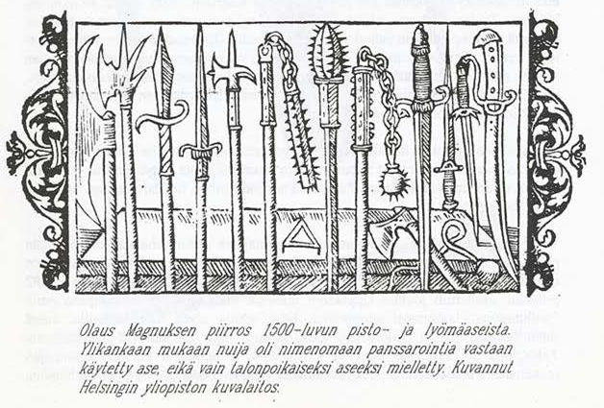

Uudenvuodenaatto 1599

Lauri ja Karoliina sekä Anders ja Emilia ovat Savilahden pappilassa Hannu Mikonpojan vieraina juhlimassa uuden vuosisadan alkua. Jospa uusi vuosi toisi lohtua tähän synkkyyteen. Kohta on kolme vuotta kulunut pappilan verilöylystä.

»Tervetuloa matalaan surkeaan majaani. Kurjempaa pappilaa ei taida mistään löytyä…» mutisi Hannu häpeissään. »Taidan olla kirkon rottaakin köyhempi! Periaatteessa minulla olisi oikeus verottaa talonpoikia, mutta eihän heilläkään ole mitään annettavaa. On ollut monta katovuotta peräkkäin. Huovit vievät huonon sadon rippeet linnaleireihinsä. Seuraavankin vuoden sato on näin menetetty, kun ei ole mitä kylvää. Voi tätä viheliäisyyttä, murhetta, nälkää, itkua ja parkua! Mutta enhän minä teitä tänne murehtimaan kutsunut. Astukaa sisään.»

»Mutta mitä ihmettä! Luulin astuvani kolmivuotisen paksun pölyn täyttämään kylmään huoneeseen, mutta tämähän näyttää nyt juhlatilalta. Kun viimeksi kävin täällä, oli lattia täynnä puoleksi palaneita nokisia riukuja. Nyt savua ja nokea on vain katonrajassa – kuten pitääkin», ihmettelee Anders.

Vieraat ryhmittyvät kynttilöiden valaiseman ja liinan peittämän pitopöydän ääreen. Pöydän ympärillä on neljä selkänojallista tuolia. Hannu varaa itselleen pöydän pään ja rahvaanomaisen haapapölkyn istuimeksi.

»Kerjäämällä minä tämän juhlaillallisen järjestin. Kävin Sairilan kartanossa kastamassa tulevan kartanon isännän Eerikiksi. Kerroin kurjasta elämästäni pappilassa: Oikeastaan olen köyhä talonpoika, kalastan, käyn metsällä, kerään sieniä ja marjoja. Keväisin kaskean pientä metsätilkkuani, johon kylvän naurista. Ennen minulla oli useita palkollisia, nyt tuskin saan pidettyä itseni hengissä.»

»Pöydän antimista päätellen Sairilassa ymmärrettiin huolesi» , entäs nämä tuolit? En mista nähneeni pappilassa aiemmin tällaisia», miettii Anders sivellessään kädellään tuolin kulunutta selkänojaa.

»Sairilassa uusittiin kalusteita. Toivat nämä mukanaan. Pöydässä on jouluruokaa, jota oli jäänyt yli, kun osa vieraista jäi saapumatta. Toivottavasti on vielä kelvollista. Ja miksei olisi? Hyviä ovat kartanon kellarit. Karoliina ja Lauri saapuivat jo aamulla pistämään paikkoja kuntoon. Pirtti on kuurattu lattiasta kattoon, paistit ovat muhineet uunissa jo tovin. Eiköhän käydä pöytään. Voin toimia tarjoilijana. Tarttukaahan lasiin. Viini on myös Sairilasta. Parempaa uutta vuotta 1600 – Skål!» Isännän silmäkulmissa oli hetken nähtävissä varovainen ilon pilkahdus, kunnes ilme muutui taas vakavaksi.

Tervetuliaismaljojen jälkeen Hannu siirtyy tulisijan viereen. »Ojentakaapa kulhonne tänne, maistetaan, millaista pöperöä kartanossa syödään… hirvipaistia taitaa tuoksun perusteella olevan, lisukkeena porkkanaa, kaalta ja naurista. Näyttääpä liemessä uiskentelevan runsaasti katajanmarjoja ja muutama karpalokin!»

»Ehkä liian herraskaista meikäläiselle… mieluummin syön karpaloita kuin katajaa», aprikoi Anders yrittäessään lusikalla työntää mustia marjoja kulhon reunalle. »No toki, kyllähän tämä alituisen kuiva- ja hapankalan voittaa. Sitäpaitsi vuodenvaihteen juhla-ateriallahan ollaan. Kiitos Hannu, että järjestit meille tämän!»
»Olen tässä jo moneen kertaan puhunut omasta ahdingostani. Totisesti toivon, että saisin muuta ajateltavaa. Entäs te, voisitteko hiukan raottaa tulevaisuudensuunnitelmianne?»

»Olemme Andersin kanssa pohtineet muuttoa Pohjanmaalle. Siitä taisi kerran olla puhettakin. Täällä ei kaikille enää riitä kaski- ja riistamaita. Linnaleirit verottavat raskaasti vieden viimeisetkin toivon rippeet. Pohjoiseen muuttajille luvataan muutaman vuoden verovapaus. Se helpottaisi elämää ja sopeutumista. Ja jäähän meiltä Mikael ja Lydia huolehtimaan talosta. Jälkikasvuakin näyttäisi olevan tulossa. Äitini Katariina voi sitten auttaa kotiaskareissa. Emme me heti lähde, muutaman vuoden sinnittelemme täällä. Olisi parempi, että Matti hiukan varttuisi, jotta kestäisi matkan rasitukset.»

Emilian ja Andersin suunnitelmat saavat Karoliinan ja Laurin mietteliäiksi. »Olemme mekin pohtineet hiukan samanlaista ratkaisua. Suuntamme on kuitenkin toinen. Aiomme lähteä Pohjanlahden taakse suomalaismetsiin. Muuttoliike sinne alkoi jo ennen talonpoikaiskapinaa ja on jatkunut voimakkaana. Kruunu houkuttelee Savosta kaskenpolttajia koskemattomiin erämaihin. Ilmeisesti siellä menee hyvin, koska kukaan lähtijöistä ei ole palannut! Ei meilläkään kiire ole. Selvitellään eri vaihtoehtoja.»

»Voisinpa minäkin tehdä yhtä rohkean ratkaisun, mutta en voi. Seurakuntani, vaikka onkin pieni ja hupenee kaiken aikaa, on täällä. Te tiedätte, että olette olleet tukeni ja turvani. Teihin olen voinut luottaa aina. Mutta älkää antako kohtaloni estää hienoja suunnitelmianne. Kyllä minä aina jotenkin pärjään. Voisin kirjoittaa teille mukaan suositukseni ruotsinkielellä. Sitähän Pohjanmaallakin puhutaan»

1604, kevättalvi

Pari kuukautta Anders, Emilia ja Matti ovat matkanneet hevosen vetämässä reessä läpi vaihtelevien maisemien. Savilahden kumpuilevasta maastosta on tultu Keski-Suomen järvimaisemiin, kavuttu ylös Suomenselkää ja laskeuduttu alas kohti Lappajärveä. On täällä erämaata. Päiväkausiin ei ole nähty ainuttakaan kylää saatikka ihmistä. Onneksi Pölkki-nimisessä kylässä onnistuttiin sentään yöpymään sisätiloissa ja saatiin vihjeitä siitä, miten päästään Lappajärven rantaan.

On maaliskuun loppu, metsä on lumeton, mutta kapealla kulku-uralla reki vielä luistaa. Jo näkyy muutamia savupirttejä, joiden takana hohtaa rannaton järven selkä. – Tämän täytyy olla Lappajärvi! huudahtaa Anders. Päästyään järven rantaan he pysähtyvät rantatöyräälle. – Eiköhän hiukan huilata ja lämmitellä! Pian roihuavat tarkkaan varjellut tervaiset kannonriekaleet. Matkalaiset uskaltautuvat vällyistään verryttelemään jäseniään ja ojentamaan käsiään kohti liekkien lämpöä. – Tästä lähdetäänkin järven rantaa etelään. Muutaman virstan päässä pitäisi olla suuri joki, jota lähdemme seuraamaan sisämaahan parin virstan verran. Ylempänä jokivarressa on asutusta molemmin puolin. Joki on vielä paksussa jäässä, joten selviämme sinne helposti. Nuotion lämpö nostatti mielialaa. Myös keväinen aurinko lämmittää, vaikka vieriikin jo laskevaa kaarta järven yllä.

– Katsotaan nyt, millaisen vastaanoton saamme. Nyt on aika ruveta muistelemaan ruotsinkielen sanoja, joita Hannu takoi paksuihin kalloihimme. Täällä ei savon kielellä enää pärjätä! Jag hetter Anders, vi kommer från Savolax… Pölkissä sanottiin, että etsikää käsiinne Heikki Pekanpoika eli Henrik Petersson Strangin talosta.

Talvitie johtaa suoraan joen suulle ja jatkuu suuren taloryhmän luo. Talot ovat molemmin puolin jokea. Anders ohjaa hevosensa lähimmän talon luo. Rannassa on mies täyttämässä saavia avannosta.

– Hej, jag söker Henrik Petersson!
– Jag heter Martin Spangar. Henrik Strang bor på motsatta stranden.
– Tack!

– Olisinhan voinut häneltäkin kysyä, arvelee Anders. – Kysytään nyt kuitenkin Strangeilta, kun niin opastettiin. Anders hoputtaa hevosensa vauhtiin ja karauttaa joen vastarantaa ylös Strangin talon pihaan. Ulos astuu turkkiin ja turkislakkiin sonnustautunut mies, joka esittelee itsensä Heikki Pekanpojaksi.

Anders kertoo tulevansa Savosta ja kysyy varovasti, onko seudulla muita samalta suunnalta tulleita uudisasukkaita. – Ja, men kom in, jag ska berätta mer.

Anders, Emilia ja Matti istuutuvat pirtin pöydän ääreen. Heikin vaimo Marketta tarjoaa tulijoille höyryävän kuumaa juotavaa. Tarjolla on myös ruisleipää ja suolakalaa. Heikki kertoo, että pari virstaa yläjuoksulle päin on Abraham Qvistin tilukset. Hänen vaimonsa Marketta on Savosta kotoisin ja voi toimia tulkkina. Myös muitakin savolaisia on seudulla. Ovat nimenneet joenkin kotiutumistaan helpottaakseen Savonjoeksi. Abraham on rakentanut uuden savupirtin hiukan ylemmäksi joen varteen. Vanhempi mökki, jonka ympärillä on jonkin verran peltoa, on nykyisin tyhjillään. Heikki arvelee, että Abraham saattaisi luovuttaa mökin käyttöön näin alkajaisiksi, tietysti työtä vastaan. Abraham on seudulla tunnettu tervanpolttaja, jonka tervaa kuljetetaan tynnyröittäin Pohjanlahden rannikolle ja sieltä meritse aina Englantiin saakka. Puiden korjaamiseen ja tervahautojen rakentamiseen tarvitaan riuskoja käsiä.

– Vaikuttaa oikein mukavalta paikalta. Ehdimme vielä tänään Abrahamia tapaamaan. Onko joki vielä pitkälle kuljettavissa?

– Ei kovinkaan pitkälle. Tuosta saarten kohdalta alkavat kosket. Siellä on tähän aikaan vuodesta sulapaikkoja. Seuraat ajouraa jäällä ja nouse sitten vasemmalle rannalle. Sieltä johtaa kuljettu polku tervapohatan talolle. Kerro terveisiä!

Joki kapenee. Paikoitellen jäässä on tummia aukkoja, joissa vesi pulpahtelee ilmoittaen hilpeästi kevään tulosta. Ajoura nousee joelta korkeahkolle töyräälle. Matkalaiset ohittavat matalan asumattoman savupirtin, josta Heikki kertoi. Etäämmällä joen varressa häämöttää Abrahamin talo kuusten takaa. Savukiehkurat taivaalla kertovat, että kotona ollaan. Anders laskee pihapiirissä olevan kymmenkunta rakennusta. – Äveriästä sakkia! tuumaa Anders. – Taidan ottaa karvalakin päästä ennen kuin koputan.

Oven avaa pitkäpartainen mies, joka katselee uteliaana tulijoita. Heikki kertoi, että talossa taidetaan myös savoa, joten Anders esittelee itsensä: – Päivää taloon! Anders, Emilia ja Matti Suomen Savosta!

– Abraham ja Helena. Olen Pohjanlahden rannikkoseudun Qvisteja, 'Visteiksi' meitä haukkuvat. Helena on Savon Rautalammin Paasosia. No onpas teillä ollut pitkä matka! Kuinkas tänne osasitte tulla?

– Pölkissä neuvottiin tie Heikki Strangin talolle ja Heikki neuvoi tänne, kun kerroin minkälaisilla asioilla ollaan.

– Kyllä meillä töitä olisi tarjolla, metsähommia. Onko tuttua puuhaa? Tosin metsähakkuut ovat jo ohi, kun lunta ei riitä enää rekien alle.

– Olen pikku ikäni ollut metsätöissä. On kaskettu, on rakennettu hirsistä yhtä sun toista.

– Voisitko aloittaa jo huomenna? Rantaan pitäisi saada uusi sauna, entisestä ei korjaamallakaan saa enää kelvollista. Ai niin, voisin antaa teille vanhan savupirttini asuttavaksi. Siellä on myös talli hevoselle. Ensi yöksi siitä ei vielä majapaikaksi ole. Voisitte olla ensimmäisen yön saunakamarissa. Sauna onkin jo lämpiämässä

– No kiitos! Olemme tässä pari kuukautta viettäneetkin reessä vällyjen alla ja rakovalkean ääressä. Onhan metsäelämässä oma viehätyksensä, mutta myös vaaransa. Onneksi emme ole pahemmin vilustuneet. Saunassa olimme viimeksi Kangasniemellä, kun kävimme tervehtimässä vanhempiamme.

Helena nousee värttinänsä äärestä ja kaataa uunilla olevasta kannusta kolmeen pahkakuppiin juotavaa.

– Tässä on kuppi kuumaa lämmikkeeksi. Emilia, kuinka Savossa nyt voidaan, millaiset arvet nuijasota jätti?

– Sotaa ja suoranaista nälkää lähdimme pakoon. Veljeni Mikael jäi vaimonsa kanssa asumaan kotitaloamme Savilahdessa eli Mikkelissä kuten nykyisin seutua kutsutaan. Nuijasodassa yli puolet taloista jäi autioiksi. Katovuosia seurasivat nälkä ja taudit, linnaleiriveroja kiristettiin väen vähentyessä, vaikka toisin oli luvattu.

– Onneksi täällä on ollut rauhallisempaa, emme lähteneet tulokkaina mukaan näihin melskeisiin! Mutta kyllä täälläkin kruunu on ahkerana. Monta tervatynnyriä ottavat ilmaiseksi, muista veroista puhumattakaan.

Abraham ja Anders käyvät taluttamassa talliin Andersin hevosen, joka iloitsee hirnahtaen saatuaan eteensä heinää ja vettä juotavaksi. Iltapäivä kuluu rattoisasti kuulumisia vaihdettaessa. Andersia kiinnostaa erityisesti tervanpoltto. Kyllähän Savilahdessakin tervaa tehtiin, mutta itse hän ei ollut siihen hommaan ryhtynyt. Abraham totesi, että terva tulee vielä ehkä liiankin tutuksi, naamastakaan se ei lähde pois kuin kulumalla.

– Päästetään savolaisnaiset ensimmäisenä saunaan, vaikka voi olla, että vuoro voi venyä aamuun saakka, tuumii Abraham.

– Ei veny! Minä ainakin haluan painaa pääni aikaisin pehkuihin… ilmoittaa Emilia. Anders on samaa mieltä.

– Eiköhän me matkalaiset olla aika väsyneitä pitkän matkan jälkeen. Otetaan sitten uusiksi, kun olemme kotiutuneet.

Saunan lämpö tekee hyvää reessä istumisen jäykistämille koiville. Iltapalan jälkeen kolmikko vetäytyy tervasoihtujen valaisemaa polkua saunakamariin. Ehkä tervaveneiden mukana pääsisi näkemään oikean merenkin… pohtii Anders nukahtaen samalla olkipahnalle.

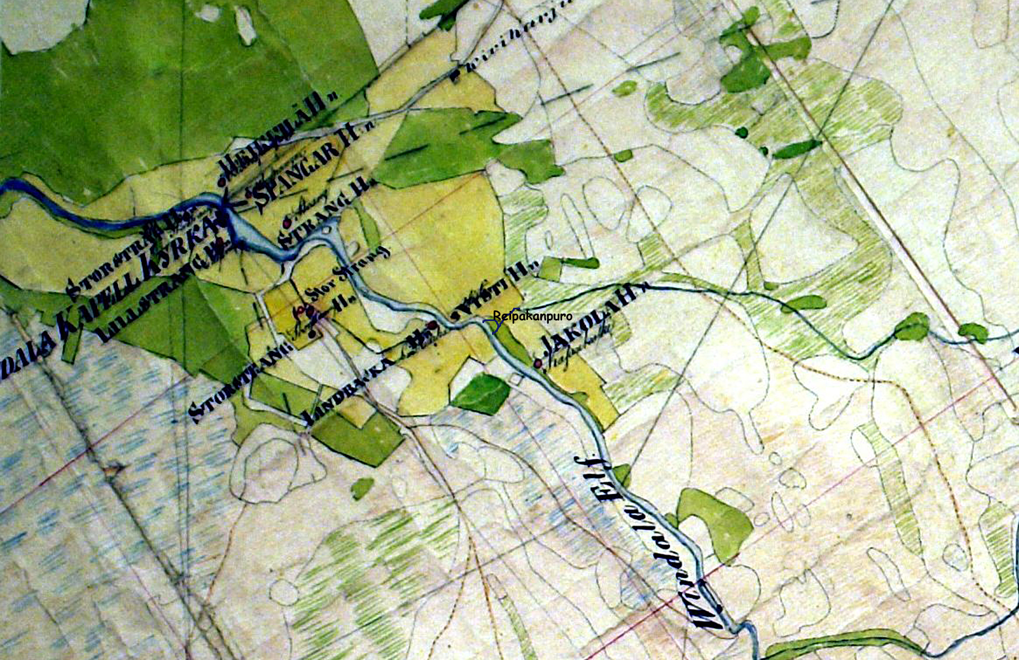

1607, kesäkuun alku

Kalevala, kahdeksasviidettä runo
Vaka vanha Väinämöinen, tietäjä iän-ikuinen,
tuosta tuumille tulevi, ajeleiksen arveloille
nuotan liinaisen kutoa, satahisen saautella.
Jopa tuon sanoiksi virkki, itse lausui, noin nimesi:
"Onko liinan kylväjätä, kylväjätä, kyntäjätä,
verkko valmistellakseni, satasilmä saa'akseni
kalan kurjan tappajaksi, katalan kaottajaksi?"
Löytähän vähäisen maata, paikkoa palamatointa
suurimmalla suon selällä, kahen kantosen lomassa.
Kannon juuri kaivetahan: sieltä löytyi liinan siemen
Tuonen toukan kätköksestä, maan maon varustamista.
Olipa tuhkia läjänen, koko kuivia poroja
purren puisen polttamilta, venehen kyettämiltä.
Siihen liina kylvettihin, kypenihin kynnettihin,
rannallen Aluen järven, peltohon saviperähän.
Siitä silloin taimi nousi, pensi pellavas peritöin,
liina liitotoin yleni yhtenä kesäisnä yönä.
Yöllä liina kylvettihin, kuutamella kynnettihin,
perattihin, koirittihin, nyhettihin, riivittihin,
terävästi temmottihin, rotevasti rohkittihin.
Vietihin likohon liina; sai pian lionneheksi.
Nopeasti nostettihin, kiirehesti kuivattihin.
Kohta tuotihin kotihin, pian luista luistettihin,
loteasti loukuttihin, lipeästi lipsuttihin.
Hapeasti harjattihin, hämysillä häpsittihin,
joutui kohta kuontalolle, välehemmin värttinälle,
yhtenä kesäisnä yönä, kahen päivyen kesellä.
– Isä, täytän tänään 10 vuotta! Lupasit, että saan mennä yksin ongelle. Älä pelkää, osaan olla varovainen, pysyn tiukasti rannalla.
Anders miettii, mitä oli tullut luvanneeksi. Saviset rannat voivat olla sateen liukastamat.
– Ehkä tulen kuitenkin mukaan. Näytän otolliset kalapaikat. Onkos meillä pyyntivälineitä?
– Onhan meillä. Vuolin itse pari launia luusta ja kolmipiikkejä kuusen luutuneista alaoksista. Tunkion vierestä kaivoin mehukkaita matoja. Vavatkin ovat valmiina mökin seinustalla. Sidoin niihin liinasta tehdyt siimat. Toivottavasti kestävät isonkin saaliin.
– Voitaisiin yrittää tästä omasta rannastakin, mutta paremmin onnistunee Abrahamin talon takana, siellä missä puro laskee jokeen. Muistat varmaan paikan, sen viereiseltä niityltä haimme viime syksynä heinää elukoille.
Saavuttuaan puronsuuhun Matti sitoo kolmipiikin siimaan ja pujottaa kastemadon koukkuun. Jo ensimmäisellä heitolla tärppää, saaliina vajaan vaaksan mittainen ahven. Anders seuraa vierestä, kun Matti työntää siimaan sidotun luisen launin kalan sisuksiin.
– Nyt vain suurta kalaa pyytämään, sanoo Matti kuiskaten ja heittää tottuneesti syöttikalan kaislikon reunaan ja vetää sitä vavallaan rauhallisesti puroa kohti. Samalla kaislikon keskeltä lähtee iso kala liikkeelle ja ei aikaakaan, kun syöttikalaa viedään vauhdilla kohti jokirannan syvännettä. Onneksi kalan tempoilu loppuu. On tärkeää, että syöttikala ja launi joutuvat sen sisuksiin. Matti tuntee siiman liikkeistä, että kala liikuskelee hiukan niellessään saalista. On vain odotettava rauhassa niin kauan, että se lähtee liikkeelle. Jos kala tuntee siiman, se yrittää purra sen poikki. Silloin on hiukan tempaistava, jotta launin piikit uppoavat kalan sisuksiin. Sitten se vain nostetaan nopealla ja päättäväisellä liikkeellä rannalle.
– Ole valmiina, hauki tulee tässä! huudahtaa matti. Anders on rannalla ja syöksyy hauen kiduksiin kiinni. – Ei hassumpaa, ihan kelpo kala illallispöytään!
– Joko palataan kotiin? kysyy Anders. – Jätetään loput kalat kasvamaan.
– Ei tule kuuloonkaan! Vastahan minä pääsin alkuun. Odotin, että olisit hauen niellessä täkyä laittanut kolmipiikkivavan kuntoon uutta syöttiä varten. Pitääkö minun itse kaikki tehdä?

23.6.2017
Ajan vanhoille kytömaille menevää tietä. Pellot ovat olleet käytössä ainakin pari sataa vuotta. Niitä kutsutaan Strangin ja Spangarin Loiluiksi.
Spangarin ja Strangin taloilla oli pitäjän itäosan suoalueella suuri kytö, jolla on omintakeinen nimi Loilunneva. Nimi juontuu torppari Juho Juhaninpoika Storstrangista. Storstrang valittiin 1850-luvulla seurakunnan lastenopettajaksi, kun suntio Erkki Strang luovutti hänelle suntionkappansa. Juho hoiti myöskin suntion tehtäviä pitkät ajat. Hän oli ankara kuokkamies, ja eräänä kauniina kesäiltana kuokki edellämainitulla suolla Strangin talon kytöä. Juho oli erinomainen veisaaja, ja kuulakkaassa kesäillassa kuului hänen äänensä kylään saakka viiden virstan päästä. Strangin numeron emännät ihmettelivät, että mistä ääni kuului. Matti Strangin emäntä tiesi, että "seurakunnan Jukka se siellä taas loiluvaa".
Juho Hovilan mukaan F.E. Takalan kirjassa "Tarjos parastaan", Vimpeli-Seura r.y., 1980
Ylitän Reipakanpuron sillan. Puro jää nyt tien pohjoispuolelle. Tässä kohtaa on runsasvetinen lähde, josta haettiin raikasta vettä Vistin kylälle. Pari pienempää lähdettä on puolen virstan päässä puron rinteessä. Pysäköin auton tienvarteen ja kävelen jonkin matkaa polkua kohti puroa, joka solisten kieppuaa ohi koivun juurakoiden rotkomaisessa laaksossa. Täällä oli meidän talviurheilukeskuksemme 60 vuotta sitten, ensimmäinen, toinen ja kolmas multamäki. Rinteiltä sai mukavan vauhdin ennen hyppyriä, joka lennätti puron yli. Ilo tosin katkesi pian vastarinteeseen. Reipakanpuron varressa on vielä havaittavissa rengasmaisia valleja, vanhojen tervahautojen jäänteitä. Polku johdattaa minut lähteelle. Vesi on kirkasta. Painan pullon suun veden pinnan alle ja valutan siihen lähdevettä. Ympärillä inisevät hyttyset käyvät armottomasti kimppuuni.

On juhannusaatto vuonna 1617.
Spangarin Anna on kävellyt kotitalostaan kesäillan hämyssä parin virstan matkan Reipakanpuron suulle johtavaa polkua. Hetken mielijohteesta hän poimii polun varresta voikukkia sitoen ne seppeleeksi. »Vuosia on kulunut kun viimeksi näin hulluttelin», miettii Anna astellessaan seppele päässään ajouraa pitkin kohti tervahautoja. Vaikka on keskikesän juhla, on Qvistin tervahaudalla jatkettava vartiointia ja tervan juoksutusta. Anna saapuu tervahaudan lähellä olevalle lähteelle. Tyyneen veden pintaan heijastuvat taivaan pilvet, joita kehystävät jyhkeät kuuset. Sammalikossa luikertaa vanamo, jonka vaaleanpunertavat kellokukat loistavat pareittain kesäillassa.
»On sillä huumaava tuoksu… mutta nythän on juhannusyö… pitääpä katsoa tarkemmin!»
Matti Andersinpoika lähestyy lähdettä ja huomaa sen ääreen kumartuneen tytön.
»Sulhastasiko sieltä tiirailet, Anna? ...näkyykö ketään?»
Anna yllättyy ja säikähtää, kun luuli olevansa lähteellä yksin, mutta tunnistaa sitten tulijan Matiksi.
»Matti, enhän minä nähnyt muuta kuin häilyvän kuvajaisesi. Kannua olin täyttämässä.»
»No, sepäs sattui somasti. Mennäänkö heti kertomaan koko tervaporukalle, että juhannustaikasi onnistui?»
Anna hymyilee arvoituksellisesti, mutta ei osaa pukea tuntemuksiaan sanoiksi.
»Etkö esittele tervahautaa minulle? Missä vietätte yönne? Kai teidän levätäkin täytyy välillä. Olethan ollut jo kaksi viikkoa metsässä.»
»Ihanko minua tulit tervehtimään? Voin näyttää vaatimattoman yöpymispaikkani. Se ovat tuolla puron takana rinteessä. Tule!»
Matin metsämaja on multamäen rinteeseen käkkärämännyn viereen kaivettu luola, maja, joka on katettu malkariu'uilla. Suuaukon edessä on pieni tasanne, pöytä ja penkki kelopuusta. Samanlaisia asumuksia näyttää olevan muillakin tervanpolttajilla, turvallisen matkan päässä tervahaudasta.
Anna raottaa kuusenhavuja, jotka peittävät sisäänkäynnin hiukan toista syltä pitkään ja leveään majaan. Sen toisella reunalla on hurstilla peitetty havuvuode. Toisella reunalla on tilaa työkaluille ja teline tervasoihdulle.
»Tervetuloa Villa Bekkiin! Vaatimatontahan tämä kiertolaisen elämä on”
»Mitä vielä, eihän meidän mökkimmekään ole juuri kummempi, tilaa on toki enemmän. Joko sinun pitää palata tervahaudalle?»

»Ei toki, menen vasta aamulla jatkamaan haudan vahtimista. Mennään ulos kuuntelemaan juhannusyön ääniä. Linnutkaan eivät herkeä pitämään taukoa, kun on niin valoisaa»

»Tätä valon juhlaa kestää vain hetken, nautitaan siitä!»
Matti sytyttää tervasoihdun. Savu karkoittaa ainakin osan sääskistä kauemmaksi.
»Nyt olisi tervetuliaismaljojen vuoro. Kas tässä tuomaasi raikasta lähdevettä ja Emilia-äidin valmistamaa karpalomehua pahkakupeista. Spangarin ihanalle Annalle ja kesälle! Skål!»
»Kuten myös ihanaa kiertolaiselämäänsä viettävälle Savon Matiakselle! Skål!”
»… mutta mistä mahtoi tietää hänen oikean nimensä. Matiksi tai Pikku-Matiksi häntä jo Savilahdessa kutsuttiin», mietti Matti katsoessaan vieressään säteilevästi hymyilevää Spangarin Annaa.
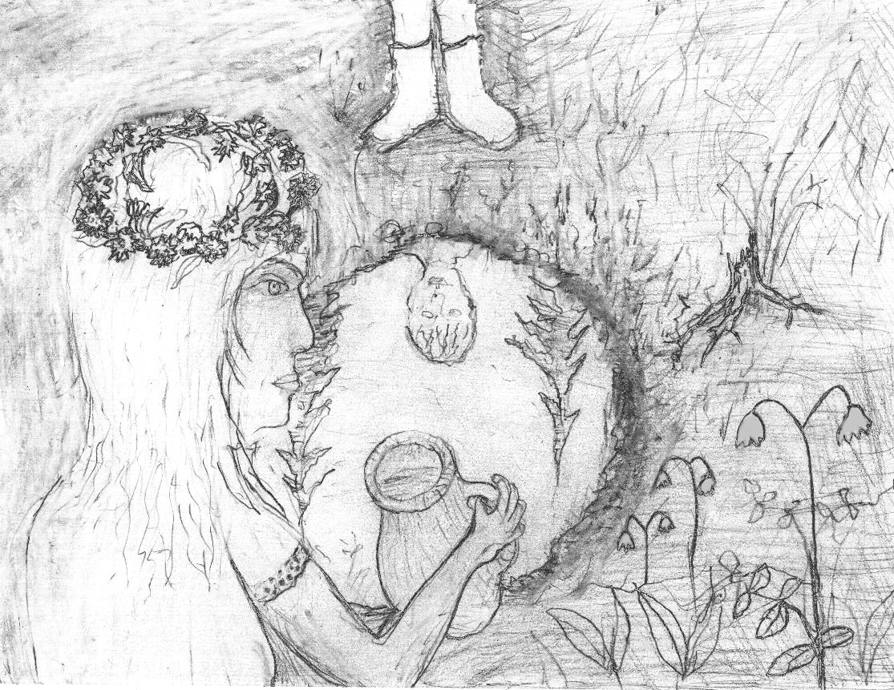
1617, heinäkuun puoliväli

Muodollisuudet Martin Spangarin kanssa on käyty läpi, Matti ja Anna ovat nyt kihlapari.

»Eiköhön lähdetä sitten kihlajaismatkalle, ajattelin yhdistettyä kalastus ja huviretkeä Pirunnokkaan», ehdotti Matti ja katsoi kysyvästi Annaan. »Tervanpolttokin on nyt tältä erää ohi.»

»Lähdetään vain, mutta vasta huomisaamuna. Tänään lupasin auttaa äitiä pyykinpesussa. Missä päin tämä Nokkasi on?»

»Se on tuolla Lappajärvellä, 4 virstaa jokisuulta länteen Kärnää kohti. Se on pieni saari, jonka rannoilla on parhaat kalavedet.»

»Ahaa, tarkoittanet meidän omaa pikku saarta, Karppaa, Skarpa näset. Vai pirunnokka! Te savolaiset näette vihtahousuja joka paikassa! Viemme lampaamme aina keväisin jäiden lähdettyä sen rantaniityille. Ovat siellä nytkin. jos ei sitten piru ole niitä vienyt! »

»Sitten tiedätkin, että nokassa on kalamaja, jossa voimme yöpyä – ja tarjoaahan se suojan, jos myrskytuuli ja sade yllättää. Saaren mustikatkin saattavat olla kypsyneet. Pitääkin ottaa mukaan astioita, joissa saamme kuljetettua marjat kotiin. Tietysti edellyttäen, että kukaan ei ole ehtinyt marjaan ennen meitä. Viime vuonna ihmettelin saaressa siniturpaisia lampaita. Mitä lie olivat popsineet...»

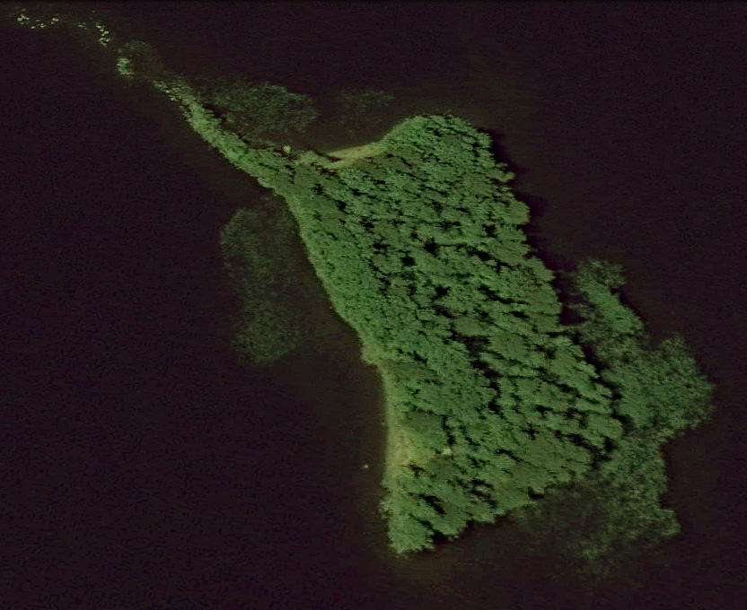
15.7.2017, Pyhävuori

Lähdin hetki sitten ajamaan Kurejoelta kohti Vimpeliä, jossa synnyin 70 vuotta sitten, pari vuotta toisen maailmansodan päättymisen jälkeen. Reipakanpuron ja Savonjoen maisemat olivat kasvuympäristöni 19 vuoden ajan. Sitten oli aika siirtyä opiskelemaan Helsinkiin. Niin tekivät monet muutkin. Olemme suurta ikäluokkaa.

Vasemmalle kääntyy Pyhävuorelle johtava heikkokuntoinen tie. Pysäköintipaikalle on noin 2,5 kilometrin matka. Muistan, kun lukiolaisena kävin täällä ensimmäistä kertaa. Eihän tämä kaukana ole kotitalostamme, linnuntietä noin 10 kilometriä, tietä myöten mopolla ajaen puolta pidempi matka. Kalliolla oli metsäpalojen havainnointiin rakennettu torni, josta pari lukiolaista oli saanut mukavan kesätyön. Nykyisin vaaralliseksi katsottu torni on päätetty purkaa, mutta pystyssä se vielä oli. Alimmat tikkaat on kuitenkin jo aikoja sitten poistettu, jotta ylös ei voisi kiivetä. Lähes jokainen männyn runko on varustettu viestillä ”Yksityisalue Tulenteko alueella kielletty”. Näin toimii tulipalojen ennaltaehkäisy.

Käyn ensimmäiseksi tarkastamassa Reipakan Jaakon majan. Jaakko eleli 1900-luvun alkupuolella täällä erakkona. Muurin vierestä on löydetty kalliomaalaus, jossa on hirvi ja siksak-viiva. Ei tiedetä varmuudella, että kyseessä on esihistoriallinen maalaus. Syvennyksessä on pidetty tulta useinkin, mutta nyt sinne oli lakaistu puista varisseista lehdistä iso keko kuin kutsuna ”polta minut”. Ja onhan tulta tehty. Maalausjäljetkin erottuvat nyt kovin huonosti nokisesta kalliosta.

Kiipeän Siankärsäkivelle. Tämä oli lappalaisten uhripaikka. Sitten tulivat pirkkalaiset Matti Kurjen johdolla verottamaan ja ajoivat lopulta lappalaiset Oulunjoen taakse. Perimätiedon mukaan Alajärven Kurejoki (”Kurenjoki”, ”Kurjenjoki”) on saanut nimensä Matti Kurjesta, Kurejoen varrelta on löydetty Matti Kurjen varastojen jäänteitä.

Katselen Pyhävuorelta aukeavia mahtavia maisemia. Suotta ei paikkaa kutsuta Pohjanmaan Koliksi. Tasan neljäsataa vuotta sitten soutivat Matti ja Anna Savojoen suulta kohti Karppaa. Kihlajaiset oli pidetty ja oli aika suunnnitella häitä. Syksy oli sopivaa aikaa hääjuhlille, kun kesän sato oli korjattu. Silloin kokoontui kaksi sukua ja ystävät yhteiseen juhlaan, joka saattoi kestää useita päiviä.

Nykyisin häämenot ovat muuttaneet muotoaan, morsiuspari juhlii mieluummin pienessä piirissä tuttujensa kanssa. Suotakoon se heille, mutta annetaan Matin ja Annan pitää perinteiset häänsä Spangarin talossa Savonjoen varrella.

15.7.2017, Sahamyllynkalliolla

Matkani jatkuu Pyhävuorelta Vimpelin keskustaan ja sieltä Savonjokea seuraillen kohti itää. Saavun Sahamyllynkalliolle. Täällä on Savonjoen mahtavin koskiosuus ja vesiputous. Kesällä tämä on suosittu kylän uimapaikka, veden solisee rauhallisesti kallioiden välistä. Nykyisin Sahamyllynkallion vesiputous ei ole entisen veroinen, kallioita on räjäytetty uittouoman parantamiseksi.
Keväällä jäidenlähdön aikaan tunnelma täällä on aivan toinen: loputon jäälohkareiden jono syöksyy kohisten koskessa. Putouksen alapuolelle syntyy ruuhkaa, kun joki on jäässä. Hetkessä jäälohkareet muodostavan kymmenien metrien pituisen jääpadon. Sen korkeus kasvaa vedenpinnan noustessa. Veden paine työntää jäälohkareita eteenpäin jään päällä, voimistuva virtaus sulattaa jäätä, pato siirtyy vääjäämättä kohti jokisuuta.
Vimpelin keskustassa veden virtaus heikkenee. Tänne kirkkosillan tienoille ruuhkautuvat jäät aiheuttaen tulvia matalille rannoille. Jääpatoja on yritetty laukaista jopa räjäytyksillä. Nykyisin on turvauduttu ennaltaehkäisyyn sahaamalla jäähän uoma edistämään veden virtausta ja jään sulamista.
Sahamyllyn kalliot on saanut nimensä sahamyllystä eli raamisahasta, jolla tukeista on sahattu lankkuja ja lautoja. Pitkin kosken vartta on rakennettu useita myllyjä viljan jauhamiseen. Vimpelin myllyjen äänistä ja merkityksestä kertoo Eeli Kivinen eli Vimpelin Väinämöinen laulussaan ”Vimpelin myllyt”.
( https://www.youtube.com/watch?v=uyHwzSHuBX4 )

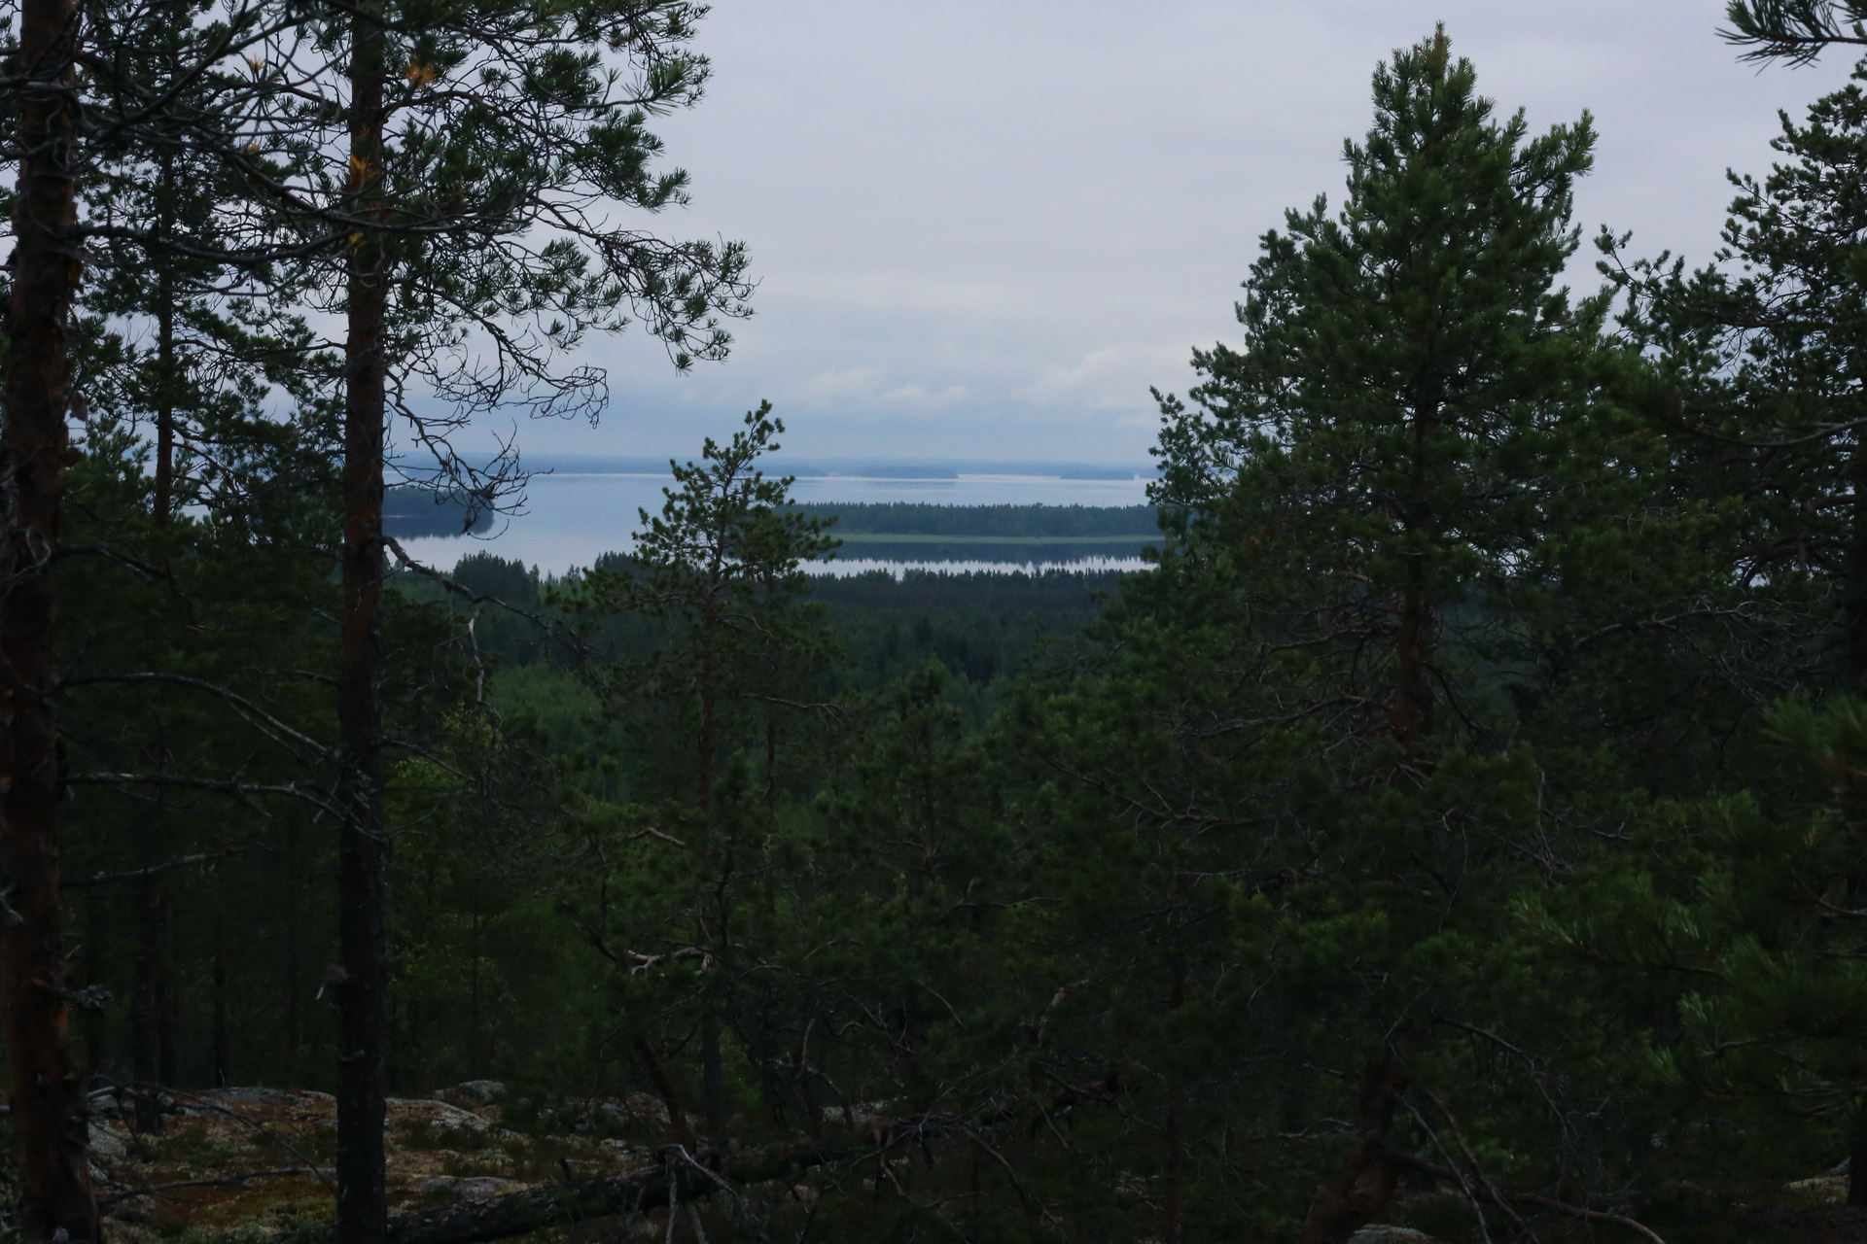 | 
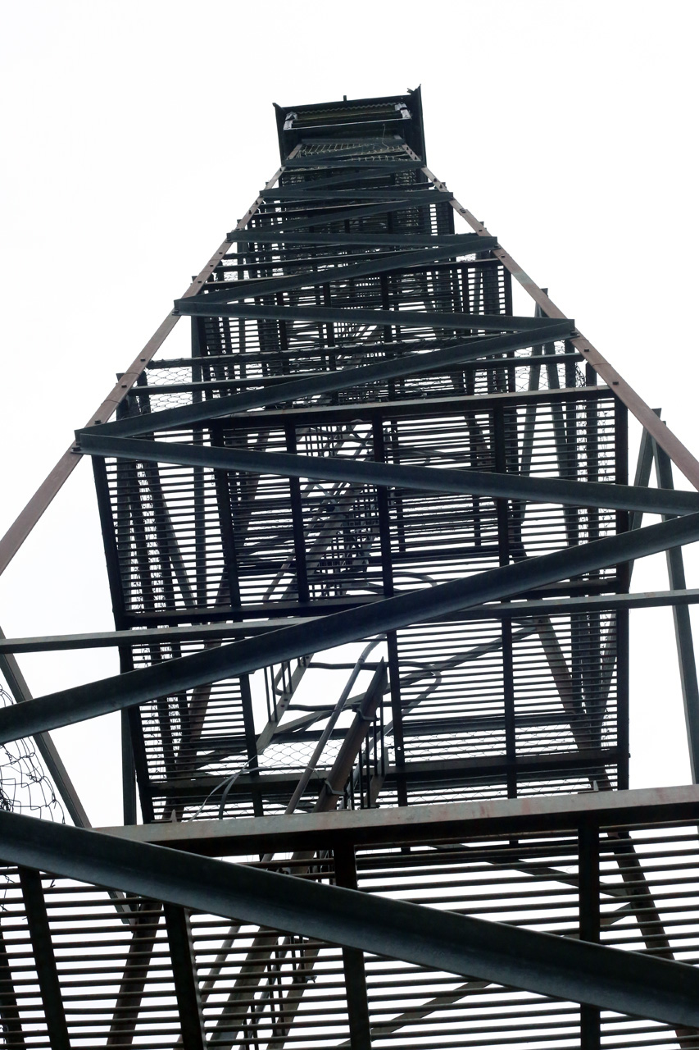 | 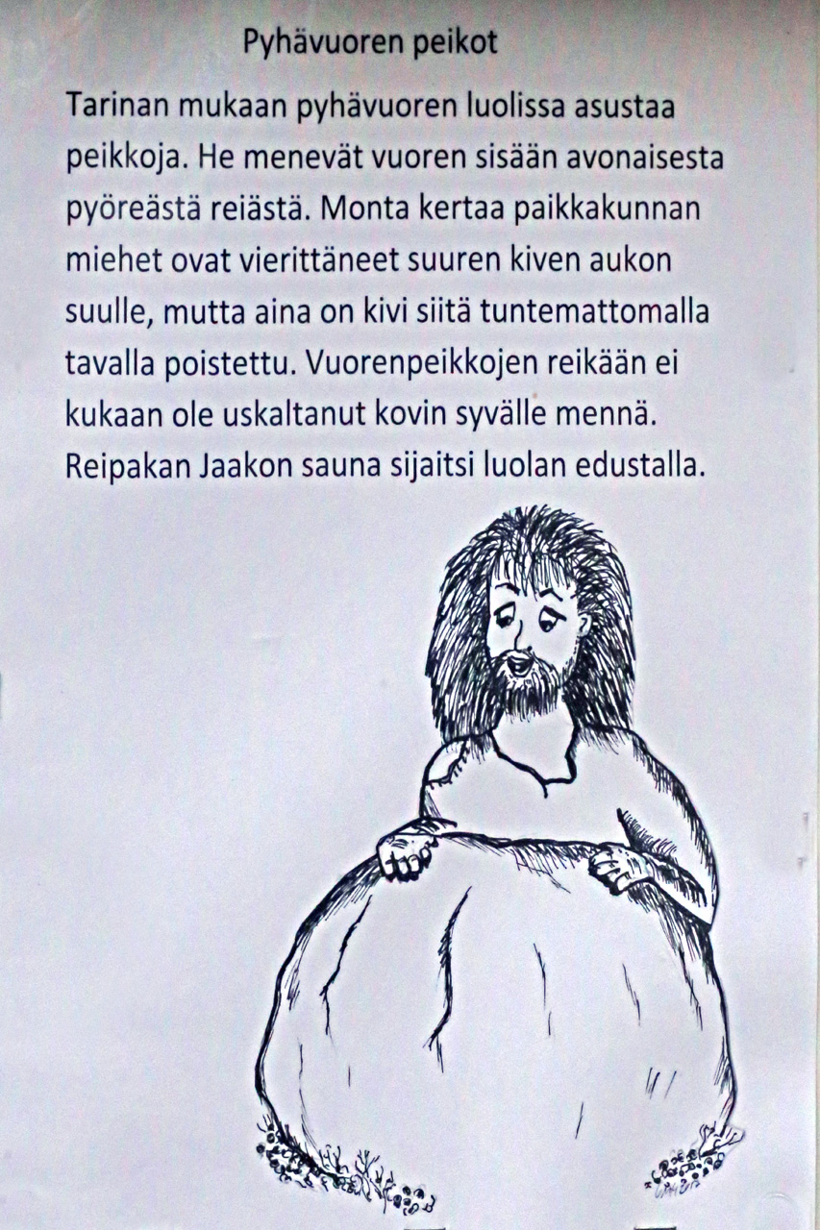
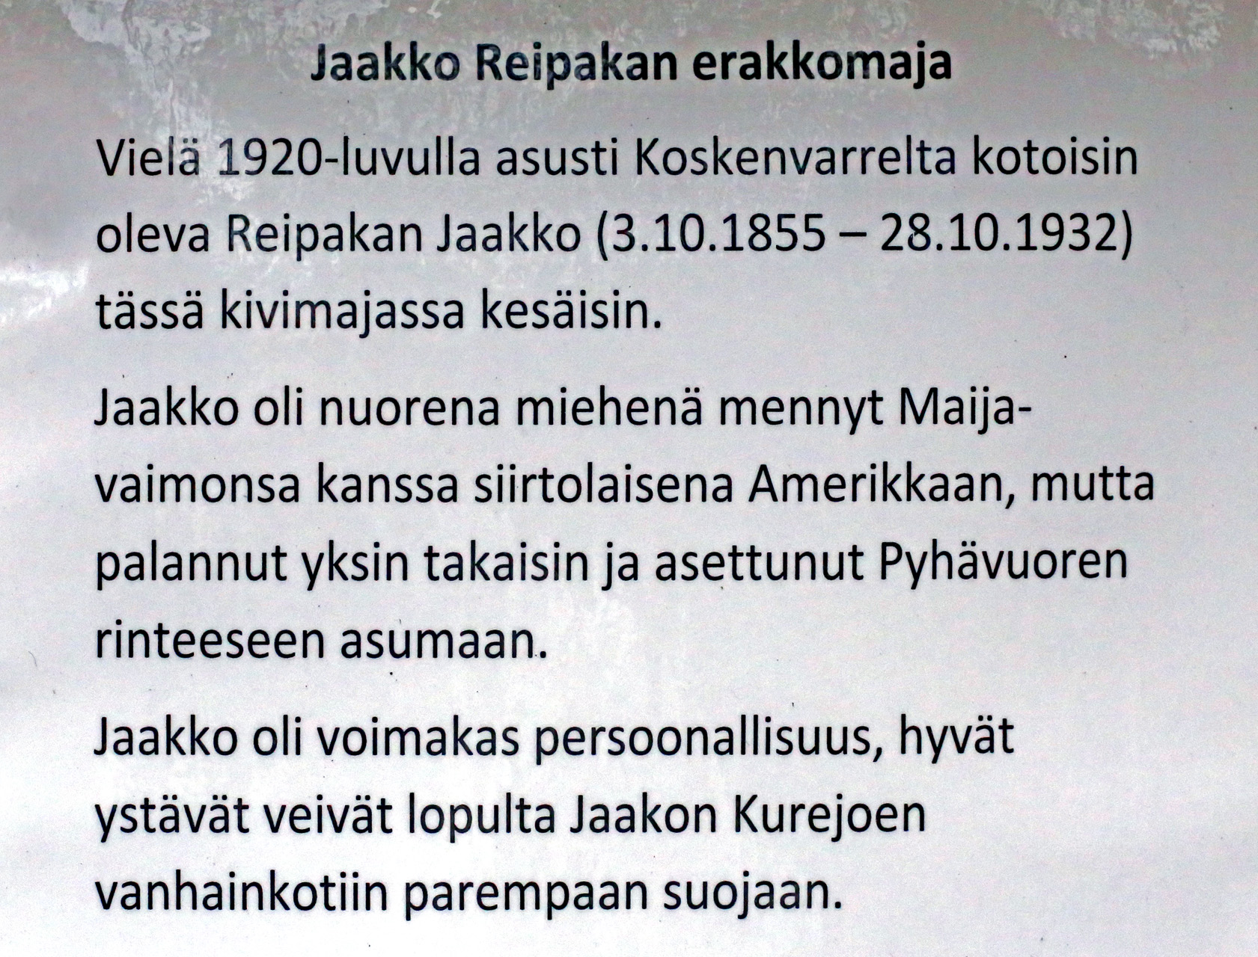

Matin ja Annan vene lipuu aamu-usvaisella joella. Pian saavutan jokisuulle. Kaukana lännessä erottuu metsäinen Kärnän saari ja sen edessä Karppa. Vasemmalla puolella on saareton Lappajärven selkä, joka ulottuu taivaanrantaan saakka. Ilma on tyven, mitä mainioin hetki järviseikkailulle. Anna istuu perätuhdolla ja näyttää suuntaa kohti Kärnän eteläkärkeä. Karpan saari on samassa suunnassa. Matti soutaa rivakasti ja hetkessä ollaan sotumatkan puolessa välissä. Hän nostaa airot ylös.

»Haluatko tulla soutamaan?»

»En, souda vain. Jos sitten paluumatkalla!»

Matti tarttuu uudelleen airoihin. »Eivät Spangarit ja Strangit tainneetkaan olla ensimmäisinä täällä.»

»No mistä niin päättelet?» kysyy Anna.

»Mietippä vähän, Lappajärvi – Lappalaisten järvi. Lappalaiset olivat täällä jo tuhansia vuosia sitten poroineen. Katsoppas tuonne etelään. Siellä on Pyhävuori, lappalaisten pyhä vuori uhrialttareineen. Anders kertoi. Hän on käynyt vuorella ja Siankärsäkivellä, jossa lappalaiset suorittivat uhrimenoja. Voitaisiin mekin joskus käydä tutustumassa vuoreen. Siellä voi törmätä menninkäisiin ja peikkoihin, jotka asustavat luolissa.»

»Et taida itsekään uskoa noihin satuihisi. Toki voidaan mennä, mutta ei tällä reissulla...»

»Lappalaisten perässä tänne tulivat pirkkalaiset. He olivat saaneet kruunulta luvan verottaa lappalaisia. Kerrotaan, että he uhrasivat samalla alttarikivellä lappalaisten lapsia, hurjia ja raakoja nuo Matti Kurjen joukot...»

Vene karahtaa rantaan. Karpan asukit ottavat vieraat vastaan riemukkaasti määkien.

Jouluaattona 1619

Matin ja Annan savupirtti valmistui syksyllä Qvistin vanhan pirtin naapuriin. Samalla uusittiin kosken rannassa oleva sauna, joka nyt lämmitettiin ensimmäistä kertaa remontin jälkeen. Nuoripari sai ensimmäisen vuoron.
»Kyllä nyt oli huimat löylyt uudesta kiukaasta. Entisessä saunassa kun kävi, niin nokea ei saanut ihosta irti vielä kolmannellakaan pesukerralla», tokaisi Matti. »Löylyä riittää isossa kiukaassa. Menkäähän nyt siitä jaloista! Tapaamme jouluaterialla tiiman parin päästä!»
Matti lisää puita uuniin. Kohta tirisee Annan valmistama riistapata uunin suulla. Padassa on hirvenlihaa, jolle lisäväriä ja makua antavat naurislohkot, violetit porkkanat ja muutama katajanmarja. Anna kantaa puiset lautaset ja pahkakupit pöytään ja katajahaarikan täynnä Emilian valmistamaa kaljaa. Katonrajassa aaltoileva savukerros hivuttautuu alemmaksi. Matti raottaa katon räppänää päästäen liian savun ulos.
Matti sytyttää tervasoihdun päreen avulla. »Vien tervasoihdun ulos, ilta alkaa pimentyä». Matti palaa hetken kuluttua sisään. »Pitäisiköhän tässä olla huolissaan? Törmäsin kylän juoppolallin, Strangin Eerikkiin. Mitä ilkeyksiä mahtaa olla hänellä mielessään, kun katseensa oli niin tuima? Olen nimittäin melko varma, että juuri hän on mellastanut ruishalmeella jja rikkonut kalaverkkomme. Työkalujakin on oudosti hävinnyt aitasta. On kuulemma Abraham Qvistille nyreissään, kun tämä antoi vanhan pirttinsä meille. Oli uhonnut joskus vielä ottavansa sen, mikä hänelle kuuluu...»
Anders ja emilia saapuvat saunasta. »Olit sinä saunan hyvin lämmittänyt, niin oli makoisat löylyt».
»Näitkö kylän juoppolallia liikkeellä?»
»Ulkona on säkkipimeää, eihän siellä pysy polulla Eerikkikään, varsinkin kun on ottanut miestä väkevämpää kuten yleensä onkin. Riistapadan tuoksu kutsuu pöytään, mutta otetaanpa ensin kunnon hörpyt joulujuomaa. Skål»
Ruokailu tapahtuu hartaasti pöydän molemmin puolin. Nyt nautitaan syksyn aherrusten jälkeen. Anders nousee ylös. »Juodaan nuorenparin malja. Syksy on ollut niin kiireistä aikaa, että meillä ei ole ollut aikaa pysähtyä. Kopistetaanpa kuppeja!»»
»Kopistetaanpa myös Abrahamille, joka salli meidän laajentaa tilaamme. ”Vanha Visti” on kankea nimi. Olkoon tilamme nimi "Mattila". Nuoriparihan tänne jää, kun aika meidät jättää...» Andersin äänessä on haikea sävy, kun hän jatkaa: »Joulukirkkoon on satakunta virstaa. Sinne emme ehdi, mutta vietetään huominen päivä leväten. Tapaninpäivänä voisimme tehdä rekiajelun Savonjoen putoukselle. Kai muistatte paikan, jossa kesällä kävimme muutaman kerran vilvoittelemassa kosken kuohuissa? Minulla on ollut mielessä jo jonkin aikaa rakentaa sinne kalamaja. Kaloista en tiedä, mutta Mikkelissä meillä oli sellainen – tai oikeastaan serkullani Laurilla, Savilahden pappilan rengillä oli metsästysmaja. Nuijasota muutti sitten suunnitelmiamme, Savoon emme voineet jäädä.
Me lähdimme tänne ja Lauri Karoliinansa kanssa Pohjanlahden taakse suomalaismetsiin». »Muistanhan minä paikan. Putouksen alta suvannosta saattaisin kokeilla kalaonneani. Savonjoki on jo paikoin jäässä, mutta putous ei jäädy näillä pakkasilla. Käydään vain katsomassa jäätyvää koskea ja kuuntelemassa veden solinaa jääkuoren alla. Kiitoksia illasta ja tarjoilusta. Me lähdemme Annan kanssa yöpuulle uuteen kotiimme. Tulkaa ihmeessä huomisaamuna tutustumaan ”Mattilaan”. Eiköhän me jotakin keksitä jouluaamiaiseksi», huikkaa Matti ovensuusta. Ulkona on melkko pimeää. Keltainen kuu nousee mäentöyrään takaa valaisten Mattilan jykevän päädyn.
»Pakkanen taitaa kiristyä, kun lumi niin narskuu saappaiden alla. Taidan kaataa talvella isoimmat kuuset tuvan ympäriltä, saadaan joelle esteetön näkymä ja vihannespalsta etelärinteelle.»
Ulko-ovi narahtaa kutsuvasti. Tuli uunissa on hiipumassa. Matin 10 vuotta nuorempi Antti-veli on mennyt jo nukkumaan. Matti työntää muutaman pihkaisen puun hiillokselle. Ne syttyvät iloisesti räiskähtäen.
»Panitko oven säppiin?»
»Pistin molemmat linkut kiinni.»
Mattilassa uneksitaan kasvitarhasta, mutta myös mietitään tulevan talven töitä. Abraham oli luvannut ankaraa raatamista. Pystyyn kolotut männyt odottavat noutajaansa. Tervan tullisi olla tynnyreissä ennen kevättä, jotta ne voitaisiin kuljettaa rannikolle. Tervaveneet tarvitsevat alleen runsaasti vettä.
Matti säpsähtää kesken unien. Ulkoa kuuluu huutoa ja pauketta Vanhan Vistin suunnalta.
Avattuaan ulko-oven hän huomaa Vanhan Vistin olevan kauttaaltaan tulessa. »Herää Anna, pue jotakin päällesi. Andersin ja Emilian talo palaa! Tule perässä auttamaan!»
Matti vetää saappaansa jalkaansa ja juoksee kohti Vanhaa Vistiä. Sisältä kuuluu vielä vaimeaa huutoa. He eivät pääse ulos. Ulko-ovi on teljetty ulkoa paksuilla parruilla, jotka Matti saa vaivoin työnnettyä sivuun. Onneksi Anders ja Emilia ovat aivan ulko-ovella, mutta eivät kykene omin avuin ryömimään ulos. Aikaa ei ole hukattavaksi. Matti saa Annan avustamana raahattua molemmat ulos palavasta rakennuksesta viime hetkellä. Malkakatto putoaa, seinät romahtavat. Anders ja Emilia haukkovat henkeä maatessaan selällään hangessa.
»Luojalle ja teille kiitos! Pelastuimme viime hetkellä.» Anna ja Matti antavat saappaansa Emilialle ja Andersille. »Eiköhän lähdetä Mattilaan. Yö on kylmä ja vilustutte.»
Anders ja Emilia tukevat toinen toistaan nokisen joukon tallustaessa huohottaen mäenrinnettä ylös. Välillä pysähdytään. Henki ei tahdo kulkea. Takana aukeaa lohduton näky, ennen kodikas pirtti on nyt vain savuava hiilikasa. Anna tarjoaa yrteillä maustettua kuumaa juomaa. Kestää vielä tovin ennenkuin hengitys tasaantuu. Anna laittaa vieraskamarin kuntoon. Uni ei vain tänä yönä tule. Kukin pohtii, mitä oikein tapahtui. Murhapoltto. Tai ainakin yritys. Tekijäkin tiedossa. Pakkanen paukkuu nurkissa vai mikä se oli. Uskaltaako tässä nukkua? Toistuuko tämä jo tänä yönä, huomenna, ensi viikolla… äkkiarvaamatta.

10.5.1620, Hyvästi Savonjoki, Hyvästi Mattila

Puoli vuotta on kulunut kohtalokkaasta jouluyöstä. Andersia ja Emiliaa vaivaavat öiset painajaiset tulipalosta, joka oli viedä heiltä hengen. He voisivat vaikka heti muuttaa uusiin maisemiin. »Pois on päästävä! Ja Erik pääsi pälkähästä, kun pitäviä todisteita murhapoltolle ei löytynyt. Kulkee nyt pitkin kyliä julistaen jumalan kostoa, tulta ja tulikiveä.»

»Minulla on vielä tallessa Laurin antama todistus pappilasta. Lähdetäänkö etsimään Lauria ja Karoliinaa suomalaismetsien kätköistä?» Emilia on valmis. Matti ja Anna haluaisivat miettiä. Varsinkin Anna ei haluaisi jättää vielä vanhempiaan ja sukulaisiaan. Matka Vermlantiin on pitkä, ero lähes peruuttamaton.

»Olen päättänyt, tulevaisuuteni on siellä missä Matinkin. Olen valmis seikkailuun!»

Kyläläiset ovat saapuneet suurin joukoin rannalle seuraamaan kevään ensimmäisten tervaveneiden lähtöä. Kahdeksantoista tervatynnyriä on lastattuna kahteen Abraham Qvistin omistamaan veneeseen. Andersin ja Matin lisäksi kuljetukseen lähtevät Abrahamin pojat Lars ja Henrik, jotka ovat jo kokeneita Essen eli Ähtävän koskien laskijoita. Andersille ja Matille tämä on ensimmäinen kerta ja ilmeisesti viimeinen. Matkaa on tarkoitus jatkaa Ähtäväjoen suulta Pohjanlahden yli kohti Vermlantia. Emilia ja Anna sekä Antti asettuvat Valkon vetämille rattaille. He pääsevät lähtemään ennen tervaveneitä, joihin lastataan tynnyreiden lisäksi monenmoista matkalla tarvittavaa: keksejä, kirveitä, köyttä ja ruokaa viikon matkalle. Myös heinää ja kauroja Valkolle, kevyille rattaille ne eivät mahtuneet. Ensimmäiseksi tapaamispaikaksi on sovittu Ähtävänjoen alku Lappajärven Niskassa.
Tervaveneet on hentorakenteisia, parin kyynärän levyisiä ja parikymmentä kyynärää pitkiä. Ne selviävät ahtaissa ja kivikkoisissa koskiuomissa järvivenettä paremmin. Ne uivat tynnyreillä lastattuna syvällä. Toisaalta pitkittäin peräkkäin asetetut tynnyrit tekevät veneestä tukevamman. Raskaasti lastattuna veneen kylkiä korotetaan varppeilla, räpeillä ja hattulaudoilla. Hattulaudat korottavat kokkaa, varppeet ja räpelaudat veneen laitoja. Ne sidotaan kiinni veneeseen vitsaksilla. Täysin vedenpitäviä ne eivät ole, mutta sisään vuotava vesi on lipottavissa äyskäreillä. Järvenselkien ylittämistä helpottaa irrotettava purje mastoineen. Ähtäväjoessa on myös hitaita jokiosuuksia. Niissä tarvitaan airoja, joita on kaksi tai kolme paria. Köysillä voidaan hidastaa tervaveneen kulkua kapeissa kivikkoisissa koskissa, mutta varsinkin paluumatkalla köydet ovat tarpeen.
Alkumatka Savonjoella soudetaan. Edessä aukeaa lähes jäätön Lappajärvi. On aika nostaa purjeet. Voimakas etelätuuli kiidättää tervaveneitä vauhdilla kohti pohjoista.. Hujauksessa ohitetaan Karpan ja Pitkästön saaret. Rannoilla näkyy vielä jäiden rippeitä. Sitten tuuli tyyntyy ja on turvauduttava airoihin. Iltapäivällä tervaveneet saapuvat Ähtävänjoen Niskaan. Anders ja Matti ohjaavat veneet rantaan, vaikka voimistuva Ähtäväjoen virtaus olisi mieluusti siepannut ne mukaansa.
Ei näy vielä Annaa, Emiliaa eikä Anttia. Eiköhän he kohtapuoleen saavu. Anders sytyttää rannalle tulen ladottujen kivien väliin ja hakee veneestä padan, jonka täyttää järvivedellä. »Tämä saa nyt kelvata, on keitettynä ihan kelvollista!»
»Toivottavasti hevosen ja kärryjen kanssa ei ole tullut ongelmia. Talvella kuljimme reellä reitin, mutta ajouran kunto keväällä voi olla arvaamaton», Matti tuumii. »Siinä on muutamia pieniä puroja. Kehotin heitä astumaan rattailta ja taluttamaan varovasti hevonen ja kärryt yli.»
Samalla rantalepikosta erottuu tuttu valkoinen hahmo ja kärryjen kolinaa. »Tervetuloa Ähtävänjoelle! En halua pelotella loppumatkan vaikeuksilla, mutta totean vain, että helpoin matkaosuus on selvitetty!» tokaisee Anders kaataessaan yrteillä ryyditettyä ohraryynejä pataan. »Näillä eväillä pitäisi pärjätä aamuun. Tuossa rantatöyräällä on oikein kodikas laavu, jossa vietämme seuraavan yön. Veimme jo sinne vällyjä, jotka ainakin toistaiseksi ovat melko kuivia. Parinkymmenen kosken jälkeen eivät ehkä niinkään...»

11.5.1620

Ilma on vielä kolea kuulaan yön jäljiltä. Matkalaiset nauttivat nuotion ääressä vaatimatonta aamupalaansa. Valko hirnahtaa iloisesti Andersin tarjotessa kauraa, heinää ja raikasta vettä aamiaiseksi. »Antti, haluatko kokeilla, miltä tuntuu soutaa täyteen lastattua venettä? Tässä joen niskassa virta vie venettä mukavasti, mutta pian joki muuttuu järvimäiseksi uomaksi, jossa joudumme soutuhommiin. Tyynessä vedessä ei purjeista ole avuksi. Vajaan kymmenen virstan päästä alkavat kosket, niistä ensimmäisenä hurja Ylikoski, jossa on pudotusta kolmisen syltä. Kyllä me siitä selviämme, jos saamme pidettyä veneen uoman keskellä».
»Sopii minulle, onkin puuduttavaa istua rattailla alituiseen. Ylikosken jätän suosiolla väliin!»
»Onpa raskasta touhua! Vaihdan mieluusti hevoskyytiin, vaikka melkoista rynkytystä sekin on». Qvistin veljekset ohjaavat tervaveneet rantaan. Hetki on huilattava ennen totista koitosta. Lars ja Henrik kertaavat, miten tässä koskessa on toimittava. Rantakivikkoihin ei saa ajautua. Jos näin käy, niin vene on hetkessä poikittain koskessa. Se on veneen ja lastin menoa, henkikin voi olla vaarassa… Antti hyppää veneestä rannalle ja lähtee tavoittelemaan Annaa ja Emiliaa, jotka ohjaavat Valkoa ja rattaita epätasaisessa maastossa alas rinnettä. Jonkinlainen ajoura täällä on. Joskus kun vettä ei ole tarpeeksi, on jouduttu kuljettamaan tervatynnyreitä maitse.Tarkoitus on ehtiä koskelle viimeiseen mutkaan ennen tervaveneitä. Juuri kun he ovat asettuneet rannalle odottamaan köydet käsissään heittovalmiina, syöksyvät veneet hurjaa vauhtia ohitse. Ensimmäinen suuri koski on selvitetty, Lars ja Henrik ohjaavat veneet rantaan.
»Parin virstan päässä on toinen koettelemus, vähemmän pudotusta, mutta enemmän vaarallisia pohjakiviä. Ne on toki kierrettävissä, jos osaa lukea vesipyörteitä oikein. Hankaluutena on se, että jäät ovat saattaneet työntää kiviä paikoiltaan. Ehkä siitä syystä Hanhikoski on jopa hankalampi!» arvioi Lars seuraavaa koskea. »Nyt pidetään ansaitusti parin tiiman tauko, syödään ja levätään!»
»Ainakin minulla jalat ja kädet tutisevat vielä, vaikka olin perätuhdolla lähinnä matkustajana», tunnustaa Matti. »Samoin meidän, vaikka olimme vain sivustakatsojina», myöntävät Antti, Anna ja Emilia kuin yhdestä suusta.
Ennen Hanhikoskea rantaudutaan. Lars ja Henrik käyvät jalkaisin tarkastamassa mahdolliset kosken vaaranpaikat. Vesi on sopivan korkealla, virtaus on tasaista eikä pyörrepaikkoja ole, joten pohjakivet voitaneen ylittää turvallisesti. Miehet tarkastavat vielä tervatynnyreiden, varppeiden ja räpelautojen kiinnitykset. »Kaikki on kunnossa. Yritetään pysyä keskiuomassa. Olkaa mutkissa varuillanne...» huudahtaa Lars ja työntää veneensä irti rannasta. Hanhikoski sieppaa mustan kultalastin mukaansa kohti ensimmäisiä kuohuja.
Lasku onnistuu lähes täydellisesti ilman suurempia kolhuja. Vain muutamia räpelautoja on vaihdettava ja kiinnitystä korjailtava. Matka jatkuu kohti Evijärveä. Kirsilänkoski lasketaan sujuvasti läpi. Joen virtaus vähenee, on tartuttava airoihin. Ohitetaan Jokikylän vanhoja asumuksia. »Nuo pirtithän näyttävät aivan savolaisilta!» huudahtaa Anders. »Savosta ovat tulleet. Täällä on useita sieltäpäin muuttaneita», kertoo Henrik. »Tämä on oikea kulttuurien kohtaamispaikka, idästä ja koillisesta rynnivät savolaiset, lännestä ruotsalaiset ja lounaasta kyröläiset. Vanhimmat asukkaat lappalaiset ovat joutuneet väistymään pohjoiseen. Arvellaan, että he ovat jättäneet rannoille näkyville paikoille kiviröykkiöitä, lapinraunioita. Toiset väittävät niitä hiisien tekemiksi hiidenkiukaiksi».
Joensuussa rantaudutaan ja poistetaan veneistä ylimääräinen vesilasti. Ilta on jo pitkällä. Qvistin veljekset johdattavat matkalaiset niemen nokan takaiseen suojaisaan poukamaan. Annam Emilia ja Antti saapuvat sopivasti leiripaikkaan. »Luulimme, että olisitte täällä hyvissä ajoin odottamassa meitä. Mikäs teitä viivytti? Aloimme jo ihmetellä, mitä teille on sattunut», ihmettelee Matti. »Kärryjen vasen pyörä alkoi kirskua. Emme uskaltaneet ajaa kovaa. Onneksi saimme apua matkalla, mutta aikaa korjaamiseen meni. Luulimme jo, että emme ehdi tänä päivänä Evijärven rantaan.» Rannalla on asetettuna muutamia riukuja, joiden varaan on helpo virittää suojat yöpymistä varten. Iltanuotion äärellä kaivetaan eväät esiin ja ihaillaan hetki auringon laskua. Taivaanrannan punainen hehku lupaa hyvää matkasäätä huomiseksi.
Aamulla tehdään suunnitelmat seuraavalle taipaleelle. Edessä on kymmenen virstan soutumatka sokkeloisella Evijärvellä. Myötäisessä tuulessa siitä selvitään parissa tiimassa, mutta vastatuulessa aikaa menee saman verran enemmän. Se vaatii pitkän toipumisajan, sillä väsyneenä ei kannata mennä mittailemaan voimia Timosenkosken ja Kattilakosken kanssa. Pudotuskorkeutta näillä kahdella koskella on kahdeksan syltä kummallakin.

Pitkää Timosenkoske pidetään Ähtävänjoen vaikeimpana koskena. Mutkissa ja pyörteissä on lähes mahdotonta pitää suuntaa ja pahinta on kosken jääkuori, jonka alle on moni tervavene sukeltanut. Jyrkkään Kattilakoskeen uskaltautuvat vain hurjimmat laskijat.
Kattilakosken jälkeen on vielä muutama pienempi koski, mutta ne kyllä selvitetään Strangin veljesten mukaan kevyesti. Sitävastoin Kattilakoski kannattaa ohittaa maitse, tynnyrit vieritetään ja veneet kannataan maitse. Päätös tehdään kunhan tilanne on arvioitu. Matkalla he kuulivat, että Inan kylästä oli jo pari viikkoa sitten kuljetettu tervaa veneillä. Timosenkoskessa oli ollut vaikeuksia jäiden kanssa, Kattilakoskea eivät laskeneet. Maakuljetuksia helpottaakseen olivat varustaneet hankalimmat kohdat lankuilla, joita pitkin vierittäminen sujui nopeasti.
»Järvessä on lukemattomia lahtia ja niemiä. Järven rantaa pikin ei kannata edes yrittää. Mites me Valkon kanssa jatkamme matkaa?», kysyy Anna huolestuneena.
»Jonkinlainen tieura jatkuu tästä järven vasenta puolta kohti Lappforsia, jonne teidän kannattaa pyrkiä. Tie haarautuu kyllä Kattilakoskelle, mutta jättäkää se meidän murheeksemme. Etsikää Lapforsista Strangin Gustaf ja jääkää odottamaan meitä. Kun kerrotte Qvistin veljeksiltä terveisiä, niin yösija järjestyy varmasti. Tänään emme sinne ehdi. Jos kosket eivät aiheuta suurempia ongelmia, olemme siellä sitten seuraavana päivänä.»
Aamulla on heikkoa etelätuulta, joka voimistuu matkalla. Pian ohitetaan Hautasaari. Se on tämän seudun vanhin kalmisto 1500-luvulta. Matka jatkuu luoteeseen pitkän lahden pohjukkaan, jossa vähitellen alkaa tuntua Ähtäväjoen imu. Veneet lipuvat hiljalleen uomassa kohti Anttikoskea, puolen virstan lovaa koskea ja sieltä edelleen Moskuanvirtaa Timosenkoskeen.
Veneet jäävät Timosenkosken yläpuolelle, kun miehet käyvät tarkastelemassa koskea ja sen kuohuja. Jäitä ei enää ole. »Aika kolkko koski! Mutta ei auta, tynnyreitä emme vierittämään ala. Liian työläs homma! Teemme niin, että minä Larsin kanssa laskemme kosken, kaksi kertaa kummallakin veneellä erikseen. Tässä on lyhyt suvantopaikka kuohujen keskellä. Jääkää tähän odottamaan. Jos tarvitsemme apua, niin heitämme veneeseen sidotun käyden rannalle, jotta voitte vetää meidät maihin. Muuten jatkamme eteenpäin luottaen onneemme ja taitoihimme!»
Matti ja Anders jäävät suvantopaikalle Larsin ja Henrikin kavutessa kosken vartta ylös. Ei mene kauaa kun kosken pauhun yli kuuluu huutoja, Lars ja Henrik ovat tulossa. He ohittavat suvantopaikan tarkkaavaisina jännittynein ilmein ja jatkavat pysähtymättä eteenpäin häviten kalliokielekkeiden taakse.
»Olette te melkoisia taitureita, oikeita köngästen kuninkaita!», huudahtaa Anders innostuneena, kun Strangin veljekset kipuavat kallioita ylös. »Vettä oli sopivasti, ei liikaa eikä liian vähän. Tullaan kohta toisen veneen kanssa. Toivottavasti päästään senkin kanssa ehjänä alas!»

Kosken alapuolella Matti ja Anders hyppäävät veneisiin ja tarttuvat airoihin. Kattilakoskelle ei ole pitkä matka, sen mahtava jyminä voimistuu joka aironvedolla. Koskenniskalla tehdään arvio matkan jatkosta. Lars ja Henrik ovat kerran laskeneet kosken tervalastissa. Veneen korjaamiseen ja tynnyreiden etsimiseen tuhlautui melkoisesti aikaa. Kallista lastia ei kannata vaarantaa. Tynnyrit päätetään vierittää kosken ohi. Näin tavallisesti menetellään tällä koskella. Rannalle onkin asetettu lankkuja tätä helpottamaan.
Kun veneet on lastattu, miehet soutavat hämärtyvässä illassa kohti Hjulforsia. Koski ei ole kovin voimakas, mutta sen pohjakiviä on syytä varoa. Parempi laskea se aamulla aistit virkeinä.
»Ehkä emme yövykään aivan koskenniskassa. Parempi jäädä tänne puolen virstan päähän.»
»Miksi niin, Lars?» kysyy Matti. »Otin mukaan pari uistinta. Olisin kokeillut onko meillä kalaa aamiaiseksi!»
»Nyt saa kalastamiset jäädä. Olemme vaarallisella raja-alueella, täällä on monenmoista kulkijaa ja joillakin voi olla pahat mielessä. Moni on menettänyt koko tervalastinsa rosvoille. Koskenniska on otollinen paikka veneiden ryöväämiseen, koskessa pääsee nopeasti karkuun.»
Lars tietää paikan, jossa veneet saadaan rantapuskien suojaan. Niiden takaa voidaan tarkkailla joen kulkijoita. Miehet köyttävät veneet lujasti kiinni rannan puihin.
»Yöstä voi tulla kylmä. Emme voi rosvojen takia pitää yllä nuotiota, joten ottakaa peitoksenne riittävästi vällyjä veneestä. Jonkun meistä on oltava vartiossa muiden levätessä. Jaamme tiiman mittaiset vuorot. Voin aloittaa vahtimisen.» Lars kääriytyy harmaaseen huopaan ja kiipeää hiukan ylemmäksi suuren kiven taakse, muiden etsiessä kosteasta maastosta edes hiukan kelvollista makuusijaa. Pian rannan täyttää väsyneiden miesten hiljainen rohina, joka hukkuu muuttolintujen innokkaaseen visertelyyn. Kuikat ovat saapuneet ja ääntelevät tutunomaisesti joella. Jossain kauempana hakkaa palokärki vimmatusti keloa.
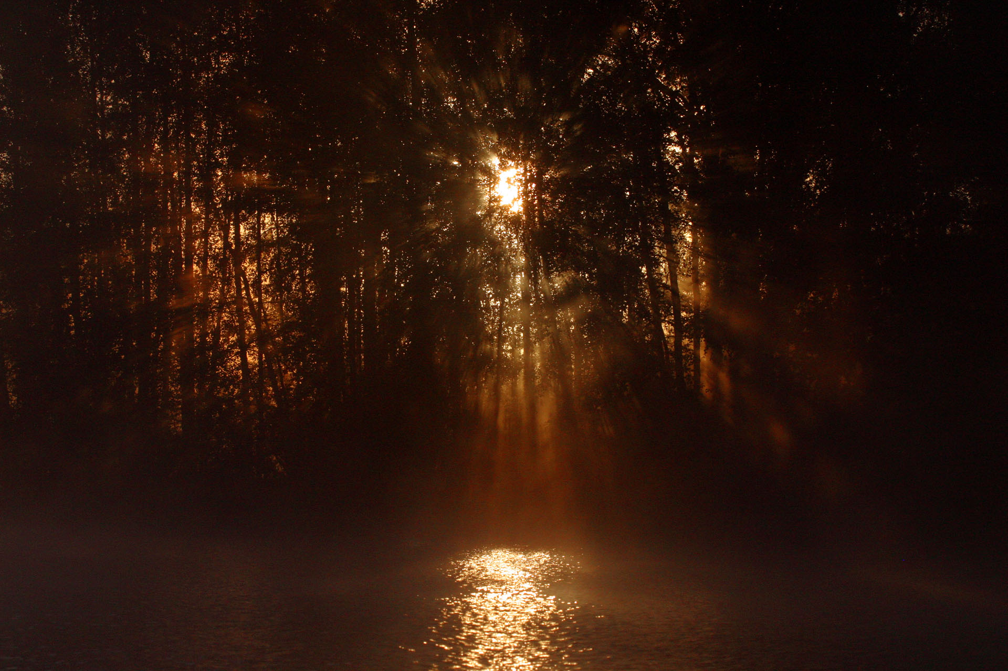

Aurinko oli jo noussut, kun Henrik sytytti rantaan nuotion. Muutkin alkavat heräillä ja oikovat kylmän kangistamia jäseniään.
»Huomenta! Tulkaahan lämmittelemään nuotiolle. Syödään eväiden rippeet. Jos lähdemme pikaisesti ehdimme Lapforsiin puolen päivän aikaan. Siellä saamme sitten täydennystä. Oliko muuten joella kulkijoita yöllä?»
»Hiljaista oli, en havainnut veneitä joella.» tuumasi Lars ojentaessaan käsiään kohti nuotion liekkejä. Anders ja Matti katsovat toisiaan. »Emme mekään, jos ei vesilintuja lasketa mukaan.»
»Vahtivuorollani puoliltaöin havaitsin neljä miestä kahdessa ruuhentapaisessa etenevän kohti Hjulforsia. He keskustelivat niin hiljaa, että en saanut selvää heidän aikomuksistaan. Kenties kalastajia tai metsästäjiä. Koska he etenivät määrätietoisesti alavirtaan joen toista puolta, en herättänyt teitä. Varovaisia meidän täytyy kuitenkin olla, kun lähestymme koskea.»
»Jos heidän aikomuksensa on ryöstää veneemme, miten voimme puolustautua?» kysyy Matti huolestuneena.
»Ensiksi he yrittävät pysäyttää meidät. Airoja kummempia aseita heillä tuskin on», arvelee Henrik. »Meidän valttinamme on painavat ja ruuhia tukevammat veneet. He voivat tietysti yrittää sulkea reittimme. Teemme niin, että kiihdytämme vauhtimme äärimmilleen ennen kosken niskaa. Kohtaustilanteessa suojatkaa päitänne airoilla. Luulen, että heidän on paettava mahdollisuuksien mukaan alta pois. Koskikelpoisia heidän veneensä eivät ole.»
Henrikin aavistukset käyvät toteen. Miehet ovat ruuhissaan koskenniskalla, molemmin puolen laskuaukkoa, ikäänkuin kalastamassa. Anders ja Henrik tulevat koskenniskalle ensimmäisenä. Vasemmalla puolella olevat miehet yrittävät ruuhellaan sulkea reitin, mutta huomaavat liian myöhään jäävänsä alakynteen. Ruuhen kokka osuu tervaveneeseen, joka murskaa ruuhen vasten kallioita. Anders ehtii nähdä toisen koskeensyksyjän kasvot. »Ei kai se ollut Strangin Erik? Ei voi olla totta.» Oikealla puolella oleva ruuhi lipuu Matin ja Larsin veneen eteen. Veneet syksyvät rinnakkain koskeen, johon ne eivät kunnolla mahdu. Ruuhi törmää räsähtäen päin kookasta kiveä. Tervaveneet jatkavat hurjaa syöksyä koskessa.
Vasta kosken alla rauhallisemmassa virrassa he uskaltavat katsoa taakseen. Rosvoja ei näy. Vain muutama ruuhen kappale kelluu joessa. Matin ilme on huolestunut.
»Henrik, pitäisikö meidän lähteä etsimään koskeen suistuneita? Ties miten heille on käynyt. Ihmisiähän hekin ovat, vaikkakin pahoja sellaisia.»
»Eiköhän soudeta eteenpäin. En halua enää kohdata heitä. Mitä pelastamiseen tulee, niin eivätköhän he ole hankkineet riittävän uimataidon, kun kerran tällaiseen leikkiin ryhtyvät! Sitäpaitsi on meillä muutakin puuhaa, veneiden vauriot on tarkastettava ja korjattava ennekuin jatkamme Lapforsiin!»
Matka mutkittelevaa Ähtävänjokea Lapforsiin sujuu ongelmitta. Kylässä ei ole kuin muutama asukas. Henrik ohjaa veneet korkealla joentöyräällä olevan talon rantaan. »Ahaa, Qvistin tervapohatat saapuvat! Teitä onkin täällä jo odotettu Emilian kertoessa, että tulette tänään puolen päivän maissa. Tervetuloa Strangin kievariin. Eihän tämä virallisesti mikään juottola eikä majapaikka ole, mutta tutut pysähtyvät tässä usein matkalla rannikolle.»
»Mukavahan tässä on levähtää välillä ennen loppurutistusta. Vihaisia ovat kosket näin keväällä. Yhden jätimme laskematta, muut selvitimme kunnialla.»
»Arvatenkin Kattilakosken kuohuihin ette lähteneet. Kuulin juuri, että Inalaiset olivat laskeneet veneensä säpäleiksi, yksi miehistä löi päänsä kallionkielekkeeseen ja menehtyi.»
»Emme mekään ongelmitta selvinneet», murahtaa Anders. »Tunnetko muuten erään Strangin Erikin?»
»Valitettavasti! Hänellä on tänne ikuinen porttikielto, vaikka etäinen sukulainen onkin. Varasti nimittäin eräänä yönä uuden haapioni ja souti sen rannikolle. Kuuluu myyneen veneeni ja ryypänneen saamansa rahat. Huomautin, että tänne et ole tervetullut ennekuin olet korvannut menetykseni.» Gustaf pälyili tulijoita huolestuneena. »Siellä Savonjoellahan Erik kuuluu mellastavan. Kuuluu olevan huonoissa väleissä yhden jos toisenkin kanssa. Ei kai mitään vakavampaa ole sattunut?»
»Eipä kummempaa kuin poltti jouluyönä mökkimme. Emilia ja minä olimme jäädä liekkeihin. Onneksi Matti ja Anna huomasivat palon ja saivat meidät viime hetkellä ulos! Mutta eihän sitä murhapolton yrityksestä kiinni saatu. Lähti seuraamaan tervaveneitämme ja yritti sitten kavereineen Hjulforsissa anastaa tervalastimme. Tosin taisivat saada kylmän kylvyn ja menettivät pari ruuhta…Pelkään, että kostoimet vielä jatkuvat, mutta älkää kertoko Emilialle eikä Annalle viimeisestä kohtaamistamme. Pelästyvät suotta.»
Emilia, Anna ja Antti kiirehtivät rantaan kuultuaan tervaveneiden saapuneen. »Hyvinkö teidän matka meni?» kysyy Anders. »Jo vain, löysimme perille tietä kysymättä! Sauna on lämpiämässä. Pääsette iltamyöhällä kylpemään ja virkistäytymään joessa. Me naiset menemme ensin, jotta ehdimme laittaa teille iltapalaa.»
Naisten palatessa saunalta aurinko on juuri laskemassa joentakaiseen metsään valaisten rannan koivikkoa, joka alkaa saada vihreän sävyjä. Vastarannalla lipuu haapio kohti rannikkoa mukanaan pari miestä, jotka tiirailevat Strangin talon suuntaan häipyen pian näkyvistä.
»Lähdetään saunaan! Kuulin Emilialta, että määränpäänne on Suomalaismetsät Vermlannissa. Olisi mukavaa kuulla suunnitelmistanne lisää.» Anders, Matti ja Antti kiirehtivät Gustafin perässä saunalle. Käydään hakemassa saavillinen vettä joesta, onhan meitä monta kylpijää.
Myös Qvistin veljekset saapuvat saunalle. »Kävimme kiinnittämässä lisäköysiä tervaveneisiin. Nyt niitä ei ainakaan aivan hetkessä kukaan pysty anastamaan. Huomasimme nimittäin liikettä joella. Vastarannalla kaksi miestä haapiossa tähyilivät tännepäin.»
»Ei kai vain rantarosvo Erik ?» kysyi Gustaf huolestuneena. »Olisiko selvinnyt koskien kuohuista näin pian?»
»En ole varma, mutta risainen nuttu näytti tutulta!» tuumi Lars. Henrik nyökkäili ja lisäsi: »On se kumma ettei sitä saada telkien taakse pidemmäksi aikaa! Onhan täällä toki muitakin varkaita. Päätimme viettää yömme tervaveneessä vuorovahdissa. Saunomme vain pikaisesti ja palaamme veneille.»
Miehet kiipeävät lavolle ja Gustaf ottaa isännän ottein löylynheittäjän paikan. »Pitkälle ja vaivalloiselle matkalle olette lähteneet. Helpoin tie Suomalaismetsiin kulkee Geflen kautta, merimatkaan menee noin pari viikkoa tuulista riippuen», toteaa Gustaf. »Aiotteko kuljettaa Valkon Gefleen? Kaljaasiin ottavat joskus eläimiä mukaan, mutta en suosittele sitä. Rahaa on helpompi kuljettaa mukana, kunhan ette vain ota vastaan kuparitaalareita. ”Ruotsalaiset” eli hopeataalarit ovat kätevämpiä»
»Mutta miten selviämme Geflestä Vermlantiin ilman hevosta?» kysyy Anders ihmetellen.» Voitte hankkia hankkia hevosen ja rattaat Geflestä. Kannattaa lyöttäytyä muiden Suomalaismetsiin aikovien mukaan jo turvallisuutennekin vuoksi, kun matkaa on yli kolmesataa virstaa. Voitte myydä hevosen Pedersöressä, mutta voisin ostaa Valkon teiltä. Hukan vanhahkohan se jo on, mutta näyttää terveeltä. Voisin käyttää sitä kevyissä tilan töissä.
»Tervaveneessä voi olla ahdasta ja kävellen on liian pitkä matka», epäilee Anders. »Ehdotankin, että poikani Kristian kuljettaa teidät haapiolla satamaan. Siitä ei ole suurempaa vaivaa, koska meidän on kuuitenkin täydennettävä varastojamme. Lars ja Henrik osaavat reitin satamaan. Strangin kauppahuoneella voitte tehdä ostoksia ja hankkia matkan Gefleen. Osallistumalla päivittäisiin töihin laivalla voi saada matkasta alennusta. Suosittelen Strangin omaa kaljaasia! Qvistin pojat tekevät tervakaupat ja maksavat teille osuuden tervasta ja kuljetuksesta.»
»Suunnitelma vaikuttaa oivalliselta. Olemme huomisaamuna valmiita lähtöön ja uuteen seikkailuun!»
Miehet kiipeävät joentöyrästä ylös Gustafin mökille, jossa ilta-ateria jo odottaa. Anders kertoo huomisen suunnitelmista ja matkavalmisteluista. Anttia kiinnostaa erityisesti Strangin kaljaasi. »Taitaa olla melkoinen laiva tämä Ventus Fortis!»
»Onhan se, 60 jalkaa pitkä, kaksi mastoa purjeineen ja kolme keulapurjetta”, tietää Anders. »Haluaisin kiivetä mastoon tarkkailemaan, varoittamaan karikoista ja muista vaaroista», tuumaa Antti innoissaan.
»Näenköhän enää koskaan rakasta kotiani, vanhempiani Savonjoella?» miettii Anna. »Kuukaiden päästä ollaan uusissa maisemissa Vermlannissa. Siellä rakennetaan uusi pirtti. Ensimmäinen talvi voi olla hankala, kun ruoka on hankittava metsästä...”
»Kiitos Gustafille ja perheelle. Vastaanotto täällä oli mieluinen. Kiitos ateriasta ja eritoten saunasta. Olimme totisesti sen tarpeessa. Voimme huomenna puhtoisina aloittaa uuden elämän...»
»Kiitos Anders sanoistasi. Hyvä jos pystyimme auttamaan ja luomaan uskoa tulevaan. Herraskaisia oloja emme voi teille yöksi tarjota, mutta onpa kumminkin suojaa sateelta ja tuulelta, ehkäpä vähemmän käpyjä selän alla. Hyvää yötä, nähdään aamulla”»
Matkalaiset käpertyvät kylläisinä tuvan lattian olkipahnoille. Uni tulee nopeasti, mutta samalla mielen sopukoissa vellovat ilon, mutta myös kauhun hetket: ollaan Savilahden pappilassa vertavuotavana hautautumassa ruumisröykkin alle, riemuittu hääjuhlissa, tuskailtu hallan viemää viljaa ja nielty katkeraa petulla jatkettua leipää, matkattu monia viikkoja reessä halki vaihtelevien maisemien, aloitettu uusi elämä Savonjoella, koettu ilon ja surun päiviä, mutta tulevaisuus askarruttaa…»
Emilia herää, hänen on vaikeaa hengittää. Avattuaan silmänsä hän huomaa kaiken ympärillä olevan tulessa. »Anders, on päästävä ulos, muuten tukehdumme… Anders, herää! Talo palaa! Mutta Anders ei vastaa. Ulkoa kuuluu Matin ja Anna tuskaiset huudot. Teljetty ulkko-ovi väännetään auki. Heitä raahataan ulos roihuavien kattoriukujen alta puolipukeissaan hangelle… Risanuttuinen hahmo seuraa metsänreunassa palon etenemistä. »Vielä jäi korjattavaa», mies toteaa häipyen metsän pimentoon.
Anders ohjaa veneen Savonjoen viimeisen koskipaikan alle. Matti on vieheineen veneen etutuhdolla viittelöiden kohti sopivaa suvantoa. Saariryhmän sokkeiloissa piilee suuria haukia, joita he ovat tulleet täältä pyytämään. Matti heittää vieheen veteen. Se on metallinen kalan kuva, jonka tervamiehet ovat tuneet tuliaisina Pedersörestä. Siinä on väkäkoukut. Hauki nappaa heti ensimmäisellä heitolla. Matti nostaa saaliin tottuneesti haavilla veneeseen. Tähän saisi helposti saaria yhdistämällä tehtyä mukavan lammaslaitumen kesäksi. Pohja on sen verran matalaa, että sen voisi täyttää tuomalla talvella hiekkaa reellä. Voisi saaresta keskellä kylää olla hyötyä muillekin kuin lampaille...
Lähestytään Ähtäväjoen viimeisiä koskia. Virtaus ei ole kovin voimakasta. Lars tökkii veneen keulassa melalla välttäen pahimpia pohjakiviä. Matti pitää perässä veneen keskellä virtaa. Sitten tapahtuu odottamatonta. Pari miestä syöksyy rantapensaiden takaa tuliset soihdut kädessään heittäen ne tervatynnyreiden joukkoon. Pian koko vene on tulessa ja Larsin ja Matin on syöksyttävä veneestä koskeen… Matti lyö päänsä voimalla savutuvan seinään heräten samalla. Nyt taisi tulla melkoinen kuhmu otsaan!
Anna astuu sisään Strangin kauppahuoneeseen. Voi miten kauniita kimaltelevia koruja. Joko nyt saan Matin lupaaman häälahjan, kultaisen kaulaketjun rubiineilla tai joillakin muilla säihkyvillä kivillä. Matti seuraa Annan koruvalintaa jännittyneenä.
Antti istuu hajareisin ison yläprammiraa'an päällä ja tähyilee taivaanrantaan. »Maata näkyvissä etuoikealla», huutaa Antti ja hiukan myöhemmin: »Tämähän on iso kaupunki. Taitaa olla Gefle!” Innoissaan hän irroittaa kätensä mastosta ja horjahtaa taaksepäin jääden roikkumaan polvitaipeistaan yläilmoihin… Nopealla liikkeelä hän saa heilautettua itsensä pystyasentoon. Siinä hän istuu hölmistyneenä tuvan lattialla.
»Olipa levoton yö!», huudahtaa Anders. »Taisi yksi jos toinenkin nähdä painajaisia. Sen verran huutoa ja melskettä olin havaitsevinani. Toivottavasti päivä on rauhallisempi ja pääsemme turvallisesti Notbergs Flaganiin ja sieltä satamaan.»
Vierasmajan ovelle koputetaan. Sisään astuu Gustaf. »Tulkaapa tuvan puolelle. Vaimoni Astrid on keittänyt aamupuuron ja laittanut evästä loppumatkalle. Matkaa rannikolle on vielä jonkin verran jäljellä. Olisi hyvä, jos ehtisitte satamaan ennen iltaa. Qvistin pojat näyttävät teille turvallisen majapaikan. Teillä on hyvää aikaa tutustua ”kaupunkiin”. Aamulla aikaisin sitten tekemään tervakauppoja ja matkajärjestelyjä. Luulen, että Ventus Fortis -kaljaasi lähtee kohti Gefleä jo ylihuomenna.»
»Kiitos Astrid! Melkoisen pitopöydän olet meille loihtinut! Emme me kotipuolessa Savossa eikä Savonjoellakaan ole aivan tällaiseen totuttu.» Emilian ihasteluun yhtyy nyökytellen koko pöytäseurue. »Olisimme me mieluusti viipyneet pidempäänkin pöydän ääressä, mutta meillä taitaa olla kiire meren ääreen!” Matkalaiset noudattavat Andersin esimerkkiä ja nousevat kumarrellen pöydästä. Gustaf rientää pöytään ja ojentaa kilisevän kangaspussin Andersille. »Siinä on sopimamme summa taalareita Valkosta ja rattaista. Vähensin siitä vain majoituskulut.» Anders asettaa pussin pöydälle ja vilkaisee sen sisällä kimmeltäviä hopeataalareita, niitä ”ruotsalaisia”.
Rannassa Lars ja Henrik ovat jo irroittaneet tervaveneiden köydet. Myös Kristianin vene on valmiina lähtöön. Anders viittelöi tallin suuntaan. »Eiköhän käydä tervehtimässä ja samalla hyvästelemässä Valko!» Matkalaiset käyvät kyynelehtien taputtelemassa ja hyväilemässä matkakumppania, joka ei ehkä käsitä miten lopullinen ero on.
Anders ja Matti työntävät airollaan tervaveneet irti rannasta. Emilia ja Anna siirtyvät haapion keulaan, Kristian keskituhdolle soutajaksi. Antti auttaa melallaan veneen irti rannasta. Rantatöyräällä Astrid ja Gustaf vilkuttavat ja toivottavat hyvää matkaa.

1.7.2017
Navigaattorin karttaohjelma näyttää matkaksi Vimpelin kirkolta Pietarsaaren Runebergin- puistoon 87 kilometriä. Runeberginpuiston vieressä sijaitsi 1600-luvulla tervareitin määränpää, Notbergs Flagan. Seison Kauppiaankadun ja Runeberginkadun risteyksessä. Yritän sijoittaa itseni neljänsadan vuoden takaiseen Pedersören merelliseen kauppapaikkaan, sen kauppakadulle. Maa on täällä vuosisatojen kuluessa noussut useita metrejä, enää ei tänne pääse Ähtävänjokea pitkin veneellä. Tästä oli veneyhteys parinsadan metrin päässä olleeseen vilkaaseen satamaan, josta oli yhteydet kaikkialle maailmaan. Nyt merenranta on vetäytynyt kilometrin päähän luoteeseen.
21.5.1620
Viimeiset kosket ennen Pedersöreä lasketaan ongelmitta. Torpassa pysähdytään syömään eväitä Storholmenin saareen, josta on enää vaivaiset kymmenen virstaa satamaan. Saaren lehtipuissa on jo pienet lehdet. »Hei, katsokaa, metsä alkaa vihertää. Jossain kukkuu käki – ensimmäistä kertaa tänä keväänä! En uskalla laskea elonvuosieni määrää nyt, sen verran jännittävät ajat ovat edessä...» Anna tuumii katsoen kysyvästi Mattiin päin.
»Eiköhän niitä riittävästi tullut, ainakin viisikymmentä. Saatoin mennä sekaisin laskuissa!»
Lars ja Henrik hoputtavat veneisiin: »Eiköhän lähdetä, pitäisi ehtiä vielä tänään tervantarkastajien ja ostajien pakeille. Tynnyrit pitäisi saada maihin ettei tarvitse veneeseen jäädä yöksi vahtimaan!»
Matkalaiset ihastelevat vierivieressä olevaa talojen rivistöä. Ähtäväjoki haarautuu useaksi uomaksi ja järvien ketjuksi. Tervaveneet saapuvat Qvistin veljesten ohjaamina Notbergs Flaganiin, jonka rannat ovat täynnä erikokoisia veneitä. Pian arvokas lasti siirretään vierittämällä varastoon.
»No niin, tässä on todistus vastaanotetusta tervaerästä. Kauppasummasta neuvotellaan sitten huomenna, kun tarkastajat ovat tehneet arvionsa tervan laadusta», toteaa Henrik riemuissaan. »Qvistin terva on aina ollut parasta ykkösluokkaa!»
»Mennään ensin majoittautumaan, mihinkäs muualle kuin Strangin majataloon!» ehdottaa Lars. »Saamme sieltä vakioasiakkaina reippaan alennuksen. Hypätkää kyytiin!» Lars on viittelöinyt paikalle hevoskuskin, jonka rattailla matkalaisten tavarat jo ovat.
Kaksikerroksinen majatalo sijaitsee satamaan johtavan kanavan varrella. Matti ja Anna saavat oman huoneen, samoin Anders, Emilia ja Antti. Myös Henrik, Lars ja Kristian yöpyvät samassa majatalossa. Kevät on täällä kiireistä aikaa. Tervakuljetukset ja tukkien uitot onnistuvat joella vain runsaimman veden aikaan. »Olipa hyvä, että mahduimme kaikki saman katon alle. Kun olette vieneet matkatavaranne huoneisiin, niin lähdetään pikaisesti tutustumaan ”kaupungin” ihmeisiin», Lars hoputtaa.
Pian vähäiset matkatavarat on kannettu huoneisiin. »Tuossa vueressä on kelpo ruokapaikka, Ehdotan kuitenkin, että käymme tutustumassa Kauppakadun valikoimiin ensin. Kylläisenä on hyvä kömpiä yläkertaan.»
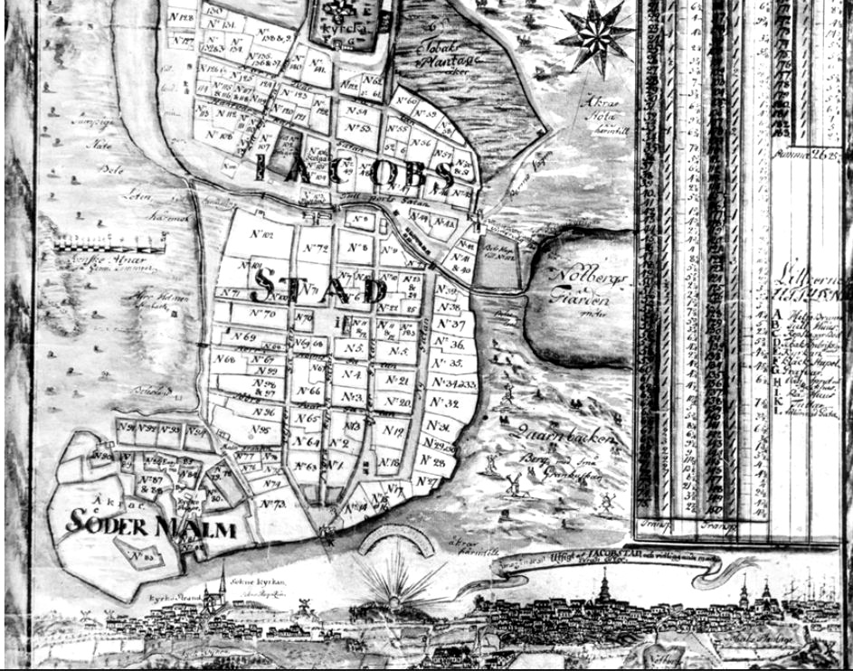
Matkalaiset siirtyvät Kauppakadun hyörinään. Katu on täynnä puoteja, joiden valikoimat hämmästyttävät. On jos minkälaista kotimaista ja ulkomaista kuppia ja kippoa, tarvekaluja, käsityöläisten valmistamia koriste-esineitä, pukuja, sarka- ja nahkatakkeja, kenkiä, saappaita. »Tänä iltana vain katsotte valikoimaa ja vertailette hintoja. Tehdään hankintoja harkiten sitten huomenna!» opastaa Lars.
»Kyllä täällä kiertelisi ja katselisi pidempäänkin. Mutta mitäs sataman suunnassa tapahtuu, erotan iloisen puheensorinan takaa soittoa ja laulua. Tiedä vaikka päästäisiin tanssahtelemaan!» toteaa Matti uteliaana. »Kesäinen ilma on houkutellut rantakadulle runsaasti väkeä tapaamaan tuttuja ja kiertämään puodeissa ja kapakoissa. Eiköhän lähdetä kuuitenkin majapaikan suuntaan. Siellä odottaa meitä kelpo ruokapaikka. Kyllä sielläkin on musiikkia ja tanssimaankin pääsee, jos siltä tuntuu!»
Matkalaisten lähtöä seuraa sataman suunnasta mies, joka vetää virttyneen huopahattunsa lierin alas häipyen kiireesti hämärtyvään iltaan.
»Abraham lupasi, että tämän illan saan tarjota teille kiitokseksi yhteistyöstä. Kyllä teillekin tulee vielä monta tilaisuutta tuhlata taalareitanne. Menun mukaan tänään olisi tarjolla mannermaista sapuskaa eli kunnon pihvi lisukkeilla. Hieman kevyemmäksi ateriaksi suosittelen Perämeren lohta. Mitä otetaan?» avaa Henrik keskustelun. »Ruokajuomaksi on tarjolla punaista ja valkoista viiniä, myös olutta. Toki vettä, mehua ja maitoakin saa. Hyvä ruoka on tapana aloittaa ruotsalaiseen tapaan snapsilla.»
Valinta on helppo. Aino ja Emilia ottavat Perämeren lohta ja valkoviiniä Miehet kallistuvat oluen ja mannermaisen menun kannalle. Henrik oli valinnut pöydän etäämmältä orkesterikorokkeesta, jossa pelimannit jo virittelivät soittimiaan. Tarjoilija tuo snapsit pöytään. »Terveydeksi! Skål!» Ehdottaa Henrik nostaen lasin ylös. Ruotsalainen akvaviitti maistuu, vaikkei jokaiselta ihan ”Pohjanmaan kautta”.
Ilta kuluu rattoisasti. Ainolla ja Emilialla on vientiä tanssilattialla. »Nähdään aamiaisella kello kahdeksan! Kiireinen päivä on huominenkin», muistuttaa Henrik. »Ehdimmekö käydä Pedersören kirkossa?», kysyy Anna. »Käväisisin kirkkomaalla katsomassa esivanhempieni hautoja. Nyt on ilmeisesti viimeinen mahdollisuus jättää hyvästit heille!»
»Kyllä ehditään. On siellä muutamien Qvistienkin leposija. Kivikirkko on täältä noin virstan päässä. Se on rakennettu 1400-luvulla, noin parisataa vuotta sitten.»

22.5.1620, Matkavalmisteluja
Anders ja Emilia ovat ensimmäisinä aamiaishuoneessa. Muiden tullessa he ovat jo ehtineet nauttia aamupuuronsa ja herkullisia tuhkassa kypsennettyjä naurispaistikkaita. Henrik kertoo päivän ohjelman: »Lähdemme ensiksi pienelle kävelylenkille kivikirkolle. Valitettavasti meillä ei ole asiantuntevaa opasta mukana, joten sukulaistemme hautoja emme ehkä löydä, mutta paikka on kaunis. Siellä on ollut puinen kirkko jo 1200-luvulta lähtien.»

»Minulle riittää ihan vain nähdä paikka. Esivanhempani tulivat Savonjoelle sata vuotta sitten. Jos sinne puisia ristejä on aikoinaan pystytetty, niin tuskin niistä nimiä löytyy.»
Henrikin ja Annan epäilyt osoittautuivat oikeiksi. He istuutuivat hetkeksi kirkon kiviportaille. Kirkon ovelta kuuluu kolinaa ja ulos astuu mustakaapuinen mies, kirkkoherra.
»Olemme Ähtävänjoen yläjuoksulta», esittelee Henrik joukkonsa sujuvalla ruotsinkielellä. »Toimme lastin tervaa ja halusimme samalla käydä kirkossa ja kirkkomaalla esivanhempiemme haudoilla. Ongelma on se, että emme tiedä, minne Spangareita ja Qvistejä on haudattu.»
»Vai niin kaukaisia vieraita. Astukaa sisään, voin nopeasti esitellä kirkkoamme. Käydään sitten kirkkomaalla. Olen itsekin uusi täällä, joten kovin hyvin en ole perillä hautapaikoista, mutta etsitään yhdessä.»
Matkaajat astuvat kivisten holvien hämärään ja viileyteen. Kirkkoherra kertoo lyhyesti kirkon historiasta ja Pedersören seurakunnasta. »Jos teillä suinkin on aikaa, niin tulkaa sunnuntaina seuraamaan kirkonmenoja. Mennään nyt kirkkomaalle.»
Henrikin ja Annan epäilyt käyvät toteen. Uusimmilla haudoilla on rautaiset ristit nimineen ja vuosilukuineen. Vanhemmilla haudoilla on vain puuristejä, joiden merkinnöistä ei saa selvää jäkälän ja sammaleen alta. »Tässä on niiden hautoja, jotka siirtyivät uudusasukkaiksi yläjuoksulle. Harva sai leposijan täällä. Useimmat haudattiin väliaikaisesti hautasaariin. Hautapaikoista tuli usein pysyviä… Olen pahoillani, että en voi auttaa enempää etsinnässä.»
Henrik johdattaa joukkonsa takaisin kauppakadulle. Tervantarkastajat arvioivat Qvistin tervan jälleen korkeimpaan luokkaan. Henrik ottaa osan hinnasta hopeataalareina, loppu jää lunastettavaksi myöhemmin. Tervakauppias tekee tarkan selvityksen paperille kauppahinnasta ja kauppiaalta myöhemmin lunastettavasta summasta. »Tässä maksu kahdesta tervatynnyristä! Näinhän Gustafin kanssa sovittiin. Vähän matkarahoja Vermlantiin.» Henrik ojentaa painavan pussin tervarahoja Andersille.
»Seuraavaksi käydään satamassa katsomassa Ventus Fortista. Ennakkotietojen mukaan sen pitäisi huomenna startata kohti Gefleä.» Satamassa on täysi hyörinä. Kaljaasia lastataan. Myös muita aluksia on lähdössä. Henrik ohjaa Andersin, Antin ja Matin sekä Emilian ja Annan toimistoon, jonka kyltissä komeilee ”Ventus Fortis ja Pedersöre-Gefle”.
Henrik kyselee, onko kaljaasissa tilaa Gefleen menijöille. »Aika täyttä on, mutta perän luxushytti 5-6 hengelle merinäköalalla on vielä vapaana. Laivayhtiö suosittelee sitä. Se on peruslippua kalliimpi, mutta saatte olla matkan ajan rauhassa. Hintaan sisältyy ruokailut ja hyttitarjoilu.»
»Kuulostaa erinomaiselta. Otamme sen, onhan meillä varaa!» innostuu Anders.
Kun matkavaraukset on tehty, on aika lähteä ostoksille. Matti on jo pitkään luvannut puolisolleen uusia sormuksia rautaisten tilalle. Siispä suunnataan ensimmäiseksi kultasepän liikkeeseen. Pian molempien nimettömissä kiiltävät uudet kultasormukset. Matti ehdottaa myös korvakoruja, mutta Annan mielestä sellaisia ei tarvita. »Eihän minulla ole reikiäkään korvissa. Katsotaan sitten, kun olomme ovat vakiintuneet Suomalaismetsissä.»
Andersin johdolla siirrytään seuraavaan puotiin. »Eiköhän katsota olisiko täällä sopivaa keväistä päällepantavaa. Sarkakostyymimme alkavat olla tukalan kuumia. Lisäksi herätämme ehkä liikaa huomiota rähjäisellä olemuksellamme! Pukuja emme ehdi teettää, mutta katsotaan löytyisikö valikoimasta sopivaa päällepantavaa.»
»Matti, tuossa olisi nätti kesähame ja takki. Kokonsakin puolesta sopisi minulle. Katso miten koreita kenkiä!» Anna ihastelee. Anders ja Emilia etsivät perinteisiä isännän ja emännän asuja, Matti ja Anna katselevat nuorekkaampaa tyyliä. Antille valitaan sinivalkoinen merimiespuku ja kipparinlakki. Entinen ryysyläisjoukko astuu uusissa vaateissaan ulos puodista kuin uudesti syntyneenä.
»En minä vielä ole tottunut näihin taalareihin», Anders tuskailee. »Tavaran vaihtamisen toiseen ymmärrän, mutta nämä metallirahat. Olisi ollut edes oravannahkoja, niin arvon paremmin ymmärtäisi! No, kauppias oli ainakin tyytyväinen. Niin moneen kertaan pyysi käymän puodissa uudemman kerran ja myhäili kassalippaansa vieressä.»
Vietyään vanhat vaatepartensa majataloon he päättävät mennä syömään johonkin sopivaan rantapaikkaan. Henrik ehdottaa ”Kapteenin pöytää”, jonka hän tuntee mukavaksi ja laadukkaaksi ruokapaikaksi. Ilma on kesäisen lämmin. »Valitaan ulkopöytä aivan rannasta. Samalla voimme seurata liikennettä joella.»
Tervasoihdut valaisevat hämärtyvää iltaa, ollanhan tervakaupungissa. Tarjoilijat kantavat ilta-aterian pöytään. Anders istuu mietteliäänä katsellen joelle, jossa veneet lipuvat hiljalleen kohti satamaa. »Ei minusta ole kaupunkilaiseksi. Olen tottunut hiljaiseen maalaiselämään. Ruoka on täällä tosin maittavaa ja mikäpäs siinä, jos se vielä kannetaan eteen lusikoitavaksi.»
»Olihan meilläkin joskus ihanat ruokahetkemme, kun vastapyydettyä loimutettua siikaa syötiin voisulassa. Joskus Lauri toi metsältä teeren tai metson, jota nautimme jäisen puolukkasurvoksen kanssa. Voi että oli hyvvää!» puuttui Emilia keskusteluun. »Parikymmentä vuotta sitten saimme maistaa Sairilan kuninkaankartanon herrojen herkkuja Savilahden pappilassa. Matti ei sitä muista, kun vajaan vuoden ikäisenä teki tuttavuutta maailman kanssa kontatessaan kylmällä lattialla. Oli Uudenvuoden aatto.»
»Kyllä se Hannunkin elämä meni raiteiltaan nuijasodassa! Lauri ja Karoliina ovat uuden elämän alussa. Kiva olisi heitä nähdä, mutta minne lie asettuneet Suomalaismetsissä.»
Andersin kasvoilla on vakava ilme. »Huomenna jätämme kaiken tämän taaksemme. Muistot, varsinkaan hyvät, eivät haihdu minnekään. Otetaan malja Savonjoelle ja sen asukkaille Strangeille ja Spangareille sekä Qvisteille, jotka ovat meitä monin tavoin tukeneet. Malja myös Erikille, jotta hän ymmärtäisi viimeinkin jättää meidät rauhaan. Skål!»
Matkalaiset palaavat Strangin majataloon Qvistin veljesten jäädessä rantaravintolaan miettimään paluumatkaa Savonjoelle. Köysien avulla selvitään koskista. Toki virtaukset täytyy ottaa tarkoin huomioon. Joskus veneitä on jopa kannettu pahimpien könkäiden ohi, mutta kaksin siitä hommasta ei selviä. Andersin muistutus Erikistä jää vaivaaman. Uni jää katkonaiseksi.

23.5.1620
Aamulla Henrik , Lars ja Kristian istuvat jo aamiaispöydässä. »Hevonen ja rattaat odottavat ulkona. Ei tarvitse matkatavaroita kantaa. Omien ostosten kuljettamiseen tarvitsemme rattaat, joten ilomielin tarjoamme teille kyydin!» toteaa Henrik mietteliäänä. »Abrahamin ostoslista oli melko pitkä. Saas nähdä mahtuvatko kaikki mukaan.»
Anders maksaa majoituskulut ja näin päästään lähtemään satamaan. Laivojen lähdöt ja varsinkin saapumiset ovat kaupunkilaisia kiinnostavia tapahtumia, joten rantakadulla riittää vilskettä.
Viimeisiä lasteja siirretään Ventus Fortisin kannen alle. Kapteeni Andersson viittelöi matkustajia siirtymään laivaan. Antti kiiruhtaa ensimmäisenä köysin varustetulle kulkusillalle . Emilia ja Anders seuraavat, perässään Anna ja Matti. »Arvatenkin Qvistin tervaporukkaa. Asukaa laivaan!» toivottaa kapteeni Pehr Anddersson heidät tervetulleeksi. »Huomaan, että saattajanne vilkuttavat rannalla. Hyttinne on laivan peräpäässä, kajuutassa.» He seuraavat laivapoikaa hyttiin, joka on paarpuurin puolella. Ikkunaluukusta on näkymä laivan perään, oviaukosta satamaan. Kansimiehet kantavat matkatavarat huoneeseen. Siinä on kolme kaksikerroksista vuodetta, kaksi peräseinällä ja kolmas oven vieressä, josta Antti varaa yläpedin itselleen. »Sen ikkunaluukusta voin katsella merelle ja seurata lintujen elämää. Onneksi sen voi sulkea, jos sataa tai tuulee kylmästi.» Anders ja Matti valitsevat suosiosta yläpedit. He siirtyvät ulos vilkuttamaan.
Vahdin esimies puhaltaa pilliin kolme kertaa. Se saa liikettä merimiesten keskuudessa, jokainen heistä ryntää kannelle. Purjeita rustataan lähtökuntoon. Laivan torvet törähtävät lähdön merkiksi. Ruorimiehen ohjaamana laiva irtoaa laiturista vain muutaman purjeen avulla. Sataman vedet ovat karikkoisia. Perämiehen vastuulla on laivan etenemissuunta. Hän ilmoittaa suuntimat ruorimiehelle. Avomerellä nostetaan lisää purjeita tuulen mukaan.
Yllättävän nopeasti etäännytään satamasta. Matkalaiset availevat kassejaan ja yrittävät tedä olonsa kotoisaksi. Laivapoika koputtaa ovella ja tuo kaksi karahvia raikasta vettä. »Anteeksi, emme tainneet esitellä itseämme. Nimeni on Anders. Tässä on vaimoni Emilia, poikamme Matti ja Antti sekä Matin vaimo Anna. Tulemme Savonjoelta.»
»Nimeni on Hans Andersson. Kapteeni Pehr on isäni. Olen harjoittelemassa laivalla. Meri on lähellä sydäntäni. Tämä on jo kolmas kesä tällä laivalla.Kun pääsemme avomerelle, niin tervetuloa Messiin, jossa tarjoamme meri-illallista. En kerro enempää. Se saa olla yllätys. Tulen noutamaan, kun pöytä on katettuna. Myöhemmin illalla ohitamme Stubbenin luodot, Lill- ja Storskäret»
»Emme mene saarille tällä kertaa. Viemme kalastajille joitakin tarvikkeita ja otamme mukaan tuoretta kalaa. Viime kesänä kävin Lillskäretillä. Siellä on mielenkiintoisia kivikehiä eli ”jatulintarhoja”, ruotsiksi ”Jungfrudans”. Ehkä ovat viikinkien tekemiä, jonkinlaisia labyrinttejä. Niitä on pitkin Pohjanlahden rannikkoa, myös saarilla.»
»Harmillista!» Anders toteaa. »Savon Savilahdessa sain nähdä tuhansia vuosia vanhoja ihmisen jättämiä merkkejä kallioon. Ihminen on kai aina halunnut jättää merkkejä itsestään, elämästään ja uskomuksistaan jälkipolvien ihasteltavaksi ja ihmeteltäväksi. Näen nykyisissä kivikirkoissakin hiukan samaa aikaa uhmaavaa pyrkimystä, ikuisuuden tavoittelua...»
»Mutta mikä on ikuista?» tuumii Matti. »Eikös yksi syy lähtöömme Savilahdesta ollut juuri se, että kaskimaat ehtyivät. Autioitamme maan, joka ei kasva mitään… Sano minun sanoneeni, että ihmisen ahneudella ei ole loppua. Meille on luvattu uusia kaskimaita kaukaa lännestä, mutta miten pitkäksi aikaa sitä riittää, löytyykö ikuinen onnela? Anteeksi tämä epäilevä asenne, joka silloin tällöin valtaa mieleni. Kumpa osaisimme pysyä kohtuudessa… köyhänkin elämä voi olla rikasta!»
»Älähän Matti nyt maalaa mustaksi kaikkea tekemäämme. Kyllä sitä ainaisen tattaripuuron ohelle voi jotakin muutakin hamuta, vaikka kullan kimallustakin joskus...» puuttuu Anna keskusteluun. Emilia nyökkää. Antti tiirailee yläpedillään ikkuna-aukosta laivaa seuraavia lokkeja, jotka aika-ajoin löytävät laivan nostamista pyörteistä pikkukaloja saaliiksi.
Karikkoiselta rannata päästään syvempään veteen. Purjeita lisätään ja Ventus Fortis saa lisää vauhtia loivassa sivumyötäisessä.
Mietiskelyn keskeyttää kapteeni Anderssonin jykevä hahmo oviaukossa. »Olette ilmeisesti jo ehtineet tutustua hyttiinne. Matkamme Gefleen kestää parisen viikkoa, joten laivan päivärutiinit tulevat tutuiksi. Kun laivan kulku on rauhallista, voitte liikkua hyttinne ulkopuolellakin. Kun kuulette kolme pillin vihellystä, on teidän siirryttävä sisätiloihin, sillä kannella ei pidä olla merimiesten edessä. Muutenkaan kannella ei ole turvallista kovalla tuulella, varsinkaan myrskyssä. Silloin merimiehetkin liikkuvat napanuorassa, jotteivät huuhtoudu mereen.»
»Mikä on laivan napanuora?» havahtuu Matti. »Kannelle on viritetty köysiä, joihin merimiehet kiinnittävät itsensä. Sateen liukastamalla kannella on vaikeaa pysyä tuulessa pystyssä. Tiedättekö, että laivalla on muitakin matkustajia Savonjoelta?»

»Emme huomanneet satamassa ketään tuttua», ilmoittaa Anders ilme vakavana. »On meillä muutama laivassa sieltä päin. Perämiehellä on sukulaisia Ähtävän yläjuoksulla. Itse asiassa vaimonikin on Savonjoen Strangeja, mutta hän ei nyt ole matkalla mukana. Pestasin yhden miehen mukaan, sanoi olevansa Erik Strang, Gefleen menossa hänkin...» Joukko kuuntelee kapteenin selvitystä hiljaisena.
»Erik on perämiehen jonkinlainen tuttu. Hän halusi kansimieheksi, homma oli kuulemma tuttua. Testasin hänen taitojaan solmujen teossa. Ei osannut tehdä ainuttakaan. Hiukan harmitti, että otin hänet mukaan, mutta luotin perämiehen vakuutteluihin. Kysyin mitä hän on tehnyt työkseen. Sanoi kaskeamisen ja tervanpolton olevan tuttua. No, työnsin luutun ja vesiämpärin kouraan. Saa siivota kantta, käymälätiloja ja varastoa… »
»Vai että kasken ja tervan poltto tuttua! Ei häntä kyllä niissä töissä nähty. Jos nyt sama mies on kyseessä, niin polttamisen hän osaa. Viime jouluna poltti talomme, hyvä, että olemme vielä hengissä!» Andersin ilme oli tyrmistynyt. »Asettaisin Erikille kaksinkertaisen vartioinnin, tulukset ainakin olisi takavarikoitava!» Kapteeni lupasi seurata Erikin tekemisiä. Jos jotakin outoa ilmenee, niin hänet jätetään Vaasaan.
»Älkää olko huolissanne. Tällä laivalla olette turvassa!» huikkaa kapteeni ja palaa messiin. Matti seuraa perässä ulos ja jää nojaamaan laivan kaiteeseen. Aurinko on eteässä korkeimmillaan. Lokit seuraavat laivaa. Kalastajat suuntaavat veneineen ulapalle. Tähän aikaan vuodesta valoa riittää koko yön.
Lumi narskuu polulla, joka kiemurtelee Savonjoen rannalla. On jouluaatto. Lisäsin puita saunan kiukaalle. Vastaan kävelee nuhjuinen mies, joka piilottelee jotakin takinliepeessään.Juuri ohittaessaan hän yllättäen käy kimppuuni. Se on Erik kädessä veitsi, joka välähtää kuun valossa. Eipä ollut kovin ketterä kompastuessaan jalkoihini. Kaatuu veitsensä päälle. Nousee kiroten ylös ja häipyy yöhön. Kohtaamista todistaa hetken verinen vana, joka hiljalleen peittyy leijailevien lumihiutasten alle.
Matti palaa hyttiin ja pistää oven säppiin. »Meidän täytyy silti olla varovaisia. Yksin emme lähde kannelle hortoilemaan. Ei ainakaan yöllä!»
Hetken kuluttua Laivapoika koputtaa ovelle ja huikkaa: »Etenemme suotuisissa tuulissa nopeasti. Ehdimmekin Lillskäretiin etuajassa. Siellä pidämme merellä tunnin tauon, kun siirrämme tavaroita kalastajien veneisiin. Lastausten jälkeen syömme illallisen. Saavumme aamuyöstä Vaasaan, jossa meillä on reilu pysähdys. Pääsette tutustumaan kauppatorin vilskeeseen. Merenkäynti on vauhdista huolimatta tasaista, joten voisin esitellä teille kaljaasiamme. Vaikka heti, jos teille sopii?»
Sopiihan se. Anders lukitsee tukevan hytinoven ja ottaa raskaan avaimen takkinsa taskuun. Ensiksi tutustutaan kajuuttaan. Siitä on erotettuna miehistön hytti, kapteenin hytti ja kolme pientä hyttiä matkustajille, joita Hans kertoo olevan heidän lisäkseen kaksitoista.
»Ehkäpä vielä tapaamme heitä. Minne ovat matkalla?» Emilia kysyy uteliaana. »Osa jää Vaasaan, muutamat tulevat Gefleen saakka»
Messi toimii ylemmän miehistön ja kapteenin sekä matkustajien ruokailutilana. »Mikäli haluatte, niin saatte ruokatarjoilun halutessanne omaan hyttiin. Tietysti toivomme, että osallistutte myös yhteisiin ruokailuhetkiimme», Hans huomauttaa. Kajuutan styrpuurin puolella on käymälä- ja pesutilat. Vettä pyydetään säästämään, sillä sitä ei ole laivalla koskaan tuhlattavaksi asti.
Merimiehet majoittuvat laivan etuosassa olevaan skanssiin. Skanssin vieressä on pieni pesytymis- ja käymälätila. Erillistä ruokailutilaa ei ole, vaan he syövät skanssissa tai laivan kannella. Osa majoittuu lastiruumassa riippumatoissa. Lastiruumaan johtavat portaat ovat skanssin edessä. Sinne matkustajien ei ole lupa mennä, jo turvallisuutensakin vuoksi.
»Kuten varmaan olette huomanneet, laivamme kieli on ruotsi. Suomea taitavat vain muutamat. Voin auttaa tarvittaessa. Muutenkin, jos haluatte tietää enemmän laivastamme, vaikkapa purjeista tai pysähdyspaikoistamme ennen Gefleä, niin kerron mielelläni!» päättää Hans esittelykierroksensa.
Joukko palaa hyttiin. »Olisikohan se jo päivälevon aika. Minä ainakin haluan kokeilla miten uni maittaa laivan keinutellessa» Anders tuumii ja kipuaa yläpetille. Muut noudattavat esimerkkiä.
Anders havahtuu ensimmäisenä. Kannelta kuuluu ääniä, kun purjeita lasketaan alas, ankkuriköysi kitisee. »Ollaan ilmeisesti Lillskäretissä», ajattelee Anders ja kurkkaa oviaukosta ulos. Todentotta! Ventus Fortisin vasemmalla puolella on kallioinen saari.» Kalastajien alukset saapuvat vastaanottamaan täydennystä, joka koostuu lähinnä ruoasta ja rakennustarpeista. Talven jäljeltä on aina pientä remontin tarvetta. Mutta on saarelaisillakin jotakin annettavaa. Muutama suolasilakkatynnöri nostetaan laivan uumeniin, samoin muuta kalaa. »Perämeren lohta, kuhaa, ahventa ja ankeriasta!» kehuu Hans Andersson. »Kalaa meillä on messissä yleensäkin tarjolla, merellä kun ollaan!»
Anders palaa hyttiin. »Hei, herätkääpä! Nyt ollaan Lillskäretin vieressä ankkurissa. Melkoinen kuhina laivan ympärillä, kun kalastajat tuovat silakkatynnyreitään laivaan ja vievät rakennustavaraa maihin. Pianhan meillä pitäisi olla päivällinen messissä!»
»Kylläpä nukuin makeasti! Mutta missä on Antti. Yläpeti on tyhjä!» Emilia huudahtaa hätääntyneenä. Kaikki ryntäävät ulos, mutta Anttia ei väentungoksessa löydy. Käymälä ja peseytymistilat on tarkastettu, samoin kajuutan jokainen soppi. Viimein Antti löytyy lastiruuman portailta istumassa ja juttelemassa kapteenin kanssa.
»Mihin sinä Antti katosit? Mehän sovimme, että yksin ei lähdetä kannelle hortoilemaan!» toruu Emilia. Antin kasvoilla on pelästynyt ilme. Kapteeni Andersson selitti tapahtumaa: »Kävin avaamassa lastiruuman ovet tavaroiden kuljetusta varten. Totesin, että kaikki ikkunaluukut oli suljettu. Ruumassa oli täysin pimeää. Ruuman perältä kuulin nyyhkytystä ja Anttihan se siellä istui laatikon päällä. Sanoi, että ei ollut uskaltanut pimeässä liikkua mihinkään.»
»Mutta miten oikein pimeään lastiruumaan jouduit?» kysyy Anders huolestuneena.
»Heräsin päiväunelta ja lähdin katsomaan mitä kannella tapahtuu, kun kuulin ääniä. Purjeita oltiin laskemassa. Minua kiinnosti nähdä miten se tapahtuu. Eräs merimies oli menossa lastiruumaan. Hän kysyi, haluanko nähdä millaista tavaraa meillä on matkassa. Tietysti sekin kiinnosti, joten seurasin häntä. Hän johdatti minut kädestä ohjaten ruuman perälle. Sitten hän katosi. Kuulin kun ikkunaluukkuja suljettiin. Olin yht'äkkiä täysin pimeässä. Onneksi ankkuri laskettiin ja laiva pysähtyi. Arvelin, että lastiruuman ovet avataan pian. Mutta kyllä minä olin hädissäni, kun kukaan ei tullutkaan ruumaan.»
»Tunsitko tämän merimiehen?»
»En ensin tuntenut, mutta joku taisi ennen ruumaan menoa kysyä ”Mitä ruumasta haet, Erik?” Taisi olla vainoojamme, josta varoitettiin. En sitä heti älynnyt!»
»Hyvä, että tämä päättyi onnellisesti, mutta haetaanpa kaveri tänne! Haluan esittää sille muutaman tiukan kysymyksen» murahti Anders. »Minä myös», lisäsi kapteeni tuohtuneena.
Kapteeni huomaa laivapojan skansin ovella. »Hei Hans, oletkko nähnyt Erik Strangia?»
»Olenhan minä, meni äsken skansiin. Voin vilkaista.»
»Pyydä häntä tulemaan heti tähän lastiruuman portaille. Kapteenilla on asiaa!»
Hetken kuluttua hän saapuukin vesisanko ja lattialuuttu kourassaan. »Mitä nyt olen jättänyt tekemättä tai tehnyt huonosti? Parhaani olen yrittänyt.»
»Ei kyse ole nyt siivouksen laadusta. Olit houkutellut Antin ruumaan, muka näyttääksesi paikkoja. Jätit sitten hänet yksin sinne pimeään.»
»Ei se kyllä niin mennyt! Poika pyysi itse, että esittelisin hänelle ruumaa. Kiirehän minulla oli kannen pesun kanssa, mutta ajattelin voivani hetken arvovieraalle paikkoja näyttää.»
»Kyllä sinä jätit ja telkesit minut pimeään ruumaan sanaakaan sanomatta!» huudahti Antti itkunsekaisella äänellä.
»Itsehän pyysit. Hiukan ihmettelin outoa toivettasi jäädä yksin pimeään. Olisin tietysti tullut myöhemmin tarkistamaan, kuinka selviät siellä.»
»Kuuleppas nyt, Erik. Tiedän sinusta yhtä ja toista. Pidän Antin kertomusta luotettavampana, joten määrään sinut arestiin. Pysyt illan ja yön skanssissa, etkä astu sieltä ulos. Aamulla Vaasan satamassa saat poistua laivasta kamppeinesi. Matkasi Ventus Fortis-laivalla päättyy tähän.

Istahdan pimeässä lastiruumassa vieressäni olleelle laatikolle. Kulku ruuman ovelta perälle oli sokkeloinen ja täynnä jos jonkinlaista tavaraa ja rojua. Muistin vastaavanlaisen tilanteen pari vuotta sitten, kun kalastusreissulla jäin saaren vangiksi.
Kävelin ongenvapa kourassa ja haavi toisessa kädessä Reipakanpuron suulle. Veljeni Matti kertoi olleensa Andersin kanssa täällä kalassa samanikäisenä kuin minä nyt. Anders oli opettanut, kuinka tehdään launi katajanoksasta ja kuinka sillä kalastetaan haukia. Olin minäkin sitä käyttänyt, mutta nyt tarkoituksena oli kokeilla tervamiesten Pedersörestä tuomia hopeanhohtoisia uistimia.Tässä puro laskee kahta reittiä Savonjokeen. Saaren puolelta saisi paremmin saalista, oli Matti kertonut. Säilytimme haapiotamme puronsuussa.
Soudan parinkymmenen jalan päässä olevalle saarelle. Kesällä saarelle pääsee hyvin kahlaamalla, mutta nyt vesi on korkealla. Jonkin matkan pässä joessa on pieni koskipaikka, jonka alapuolella uskon haukien piileskelevän kivien ja kaislikkon suojassa valmiina iskemään särkien ja ahventen kimppuun.
Juuri kun olen valmistautumassa ensimmäiseen heittoon, kuulen takaani airon kolahduksia. Erikhän se siellä hyppää veneeseen ja työntää haapion nopeasti alavirtaan.
”Ajattelin lainata venettäsi. Näyttää olevan vapaana. Älä huoli, parin viikon päästä vedenpinta laskee. Sitä ennen voit järsiä raakaa haukea, jos nyt sellaista onnistut saamaan. Muuten sinun on tyydyttävä sammakoihin ja matoihin. Kerrotaan, että nälkäisenä sitä syö mitä tahansa. Jos kysyvät, olenko nähnyt pientä kalastajaa, kerron havainneeni sellaisen soutavan järvelle päin. Tietävät sitten mistä naarata...”
»Kas, sieltä päivällisemme jo saapuukin. Kokki kävi valmistelemassa sitä rannalla. Tulen sytyttämisessä laivalla on aina oma riskinsä. Onhan meillä toki hiekkalaatikko ja uuni, jossa voimme hallitusti pientä tulta pitää, mutta jos mahdollista, valmistamme lämpimät ateriat rannalla. Hans, menepä ottamaan kuumia ruoka-astioita vastaan!» Kapteeni astuu laivapojan perässä messiin. »Kyllä tekin saatte vielä laivakorppuun tottua, mutta näin aluksi haluamme tarjota jotain merellistä ja pohjalaista», innostuu kapteeni.
Matkustajien asetuttua pöydän ääreen kapteeni istuu pöydän päähän. »Hans, kerrotko, mitä herkkuja saamme tänään nauttia? Tuoksu ainakin on mahtava.»
»Alkuruokana on keväistä herkkua, korvasieniä kermaisessa kastikkeessa. Lisäkkeenä sipulia ja ruskistettuja lanttukuutioita sekä metsäomenoita. Pääruokana savustettua ankeriasta ja pohjalaista muttia, keväällä pomittuja karpaloita.»
»Mutti on pohjalainen yksinkertainen pataruoka», lisää Pehr. »Se valmistetaan siten, että kiehuvaan veteen kaadetaan karkeita ohrajauhoja, lisätään suolaa. Kun vesi on haihtunut, lisätään keon päälle kuoppaan kirnuvoita, sekoitetaan. Otetaan lautaselle 2-3 kauhallista ja sipaistaan kirnuvoita vielä lautasen reunalle. Nautitaan hartaasti.»
»God aptit, förhoppningsvis smakar maten bra!», toivottaa kokki kantaessaan korvasienipadan ja ruskistetut lanttukuutiot lisukkeineen pöytään.
»Kylläpä sienet maistuivat!» kiitteli Emilia.
Savilahdessa metsäsienet olivat tuttuja, joskin korvasientä vierastettiin. Aina ei voinut olla varma, oliko niitä keitetty riittävästi ja heitetty keitinvesi pois. Pahimmassa tapauksessa ateria jäisi viimeiseksi. Muut matkalaiset olivat arvatenkin rannikolta, jossa sienet olivat tuntemattomampia ruokapöydässä. Varovasti maisteltuaan hekin uskaltautuivat ottamaan lisää.
»Onko ankerias tuttu kala» kapteeni kysyy. Saatuaan vastaukseksi pelkkää päänpyöritystä hän saa tilaisuuden raottaa salaisuuden verhoa: »Siinäpä meillä merten käärmemäinen sankarikala, joka on uinut Atlantin yli rannikollemme nousten jokiin ja järviin. Tosin tästä vaelluksesta ei ole varmaa näyttöä. Täällä se sitten kasvaa jopa kolmen jalan mittaiseksi.»
»Kuinka vanhaksi ankerias elää?» Antti innostuu ja nostaa lautaselleen pätkän kalaa lähemmin tarkasteltavaksi.
»Varmaa tietoa ei ole, mutta sanotaan sen elävän vanhemmaksi kuin meistä kukaan, ehkä kahdeksankymmentävuotiaaksi», arvelee Pehr.
»Ennenvanhaan ankeriasta ei syöty, sitä pidettiin käärmeenä», tietää Matti. »Sen sitkeästä nahasta valmistettiin vöitä ja remmejä. Pyydystäminen on vaikeaa, kun se luikerteliee veneestä laidan yli karkuun… Ankerias tainnutetaan tekemällä viilto sen pyrstöön jolloin sydän pumppaa veren ulos.»
»Nämä ovat Ähtävänjoen ankeriaita, eilen Pedersöressä savustettuja. Parhaalta ne maistuisivat kuumana savustuksen jälkeen, mutta saa siitä aivan kelvollista liekittämällä nuotiossa, kuten kokki teki Lillskäretillä. Eiköhän maisteta!» kehottaa Pehr nostan palan ankeriasta lautaselleen ja viereen kauhallisen muttia. Kaipaako joku herrainolutta kyytipojaksi. Itse taidan tyytyä lähdeveteen, sillä onhan minulla jonkinlainen vastuu tästä laivasta.»
Ventus Fortisin ankkurit kitisevät ja hetken kukuttua laiva etenee vauhdilla myötäisessä sivutuulessa kohti Vaasaa. Erik Strang nojaa skanssia reunustavalla puupenkillä käsivarsiinsa peittäen synkät kasvonsa rohtuneilla kämmenillään muiden katseilta.
»Luulevatko savon kelmit, että annan periksi? Ei koskaan! Meneehän niitä muitakin laivoja etelään...»
Oli kevättalvi 2004. Koputan Abraham Qvistin savutuvan oveen. Helena pyytää sisään. Istun pöydän ääreen Abrahamia vastapäätä. Eilen olin sopinut, että tulen neuvottelemaan metsätöistä. Abraham oli nyt ainut toivoni, sillä välirikko Henrik Strangin ja Martin Spangarin kanssa oli molemminpuolinen ja lopullinen… Abrahamilla oli kelvollinen vanha savupirtti, jota hän ei enää käytä. Parempi se olisi kuin nykyinen kylmä niittylato, jossa pakkasella sai kaivautua heinien pohjalle tarjetakseen.
”Kuuleppas nyt Erik! Kaikella kunnioituksella, mutta Martinin ja Henrikin kokemukset eivät minua aivan heti vakuuta. Tehdäämpä niin, että sahaat minulle talon seinustala olevan rangat jalan mittaisiin pätkiin polttopuiksi. Selvinnet siitä parissa päivässä. Saat tehdä työn ruokapalkalla, mutta maksan sitten hiukan ylimääräistä, jos teet työn hyvin.”
Eipä tarjous hääppöinen ollut, mutta nyökkään hyväksyvästi ja poistun rankakasan suuntaan. Melkoinen työmaa onkin! Ehkä lupasin liikaa, tylsistä sahoista pitäisi pyytää ylimääräistä. Sen verran työlästä on puiden pilkkominen. ”Milloinka päivällistä tarjotaan”, kysyn. Ei tarjota enää tänään. Huomenna siis aamiaiselle.
Talsin kohti latoa. Täällä pitäisi olla vielä... tuossa, lähes koko lesti jäljellä... voi sinua, Aabrahammi, ukko kylpee rahoissa , mutta köyhälle ei mitään heru...
Mutta lämmittääpä somasti kurkkua. Huomenna kun puut ovat pätkittynä otan käyttämättömän majan puheeksi. Mulle se kuuluu, on Strangin mailla. Tai sitten ei kenellekään… paskaks koko höskä! Taidankin lähteä merille…
Aamulla nostaessani rankaa vaivoin sahapukille huomaan, että vaihtoehtoni ovat todella vähissä.
24.5.1620
Lokit seuraavat taukoamatta Ventus Fortista, joka aamun valjetessa lähestyy Vaasaa, entistä Mustasaaren kaupunkia.

Laiva lipuu satamaan, jonka laiturissa on kookkaiden purjeaivojen lisäksi useita pienempiä purjeveneitä. Antti laskeutuu yläpediltään alas ja seuraa Mattia kannelle juuri kun purjeita lasketaan alas ja laivaa kiinnitetään laituriin. Laivapoika Hans ilmestyy ovelle.

»Olemme Vaasassa. Messissä on kevyt aamupala katettuna. Voitte muutaman tunnin ajan tutustua Vaasaan, mutta älkää lähtekö kauaksi, sillä iltapäivällä lähdemme eteenpäin. Seuraava pysähdyspaikka on Närpes, jonne on matkaa noin sata virstaa. Saavumme siinne huomisaamuna, jos tuulet ovat suosiollisia. Voitte halutessanne tutustua vanhaan Vaasaan, sen Korsholmin linnaan ja Pyhän Marian kirkkoon.»
Myös Anders, Emilia ja Anna siirtyvät kannelle tarkastelemaan sataman hyörinää ja näkevät kuinka Erikiä talutetaan kävelysiltaa myöten laiturille perämiehen ja kapteenin tiukassa otteessa.
»Eiköhän mennä heti aamiaiselle, jotta ehditään kaupungille.» Kaikki seuraavat Andersin ehdotusta ja siirtyvät messiin, jossa muut matkustajat jo ovatkin. »Aiotteko lähteä kaupungille Korsholmin linnaan ja Pyhän Marian kirkkoon tutustumaan?» kyselee Anders. Neljä matkalaista, jotka jatkavat Gefleen saakka, lupaavat lähteä mukaan. Vaasaan jäävät kiirehtivät sukulaisten luo, loput ovat päättäneet jäädä torille sataman tuntumaan.
»Kun lähdette kaupungille, niin ottakaa mukaan vain sen verran varoja kuin arvelette tarvitsevanne ruokaan, juomiin ja ostoksiin. Lukittava kapteenin kaappi on käytettävissänne», huomauttaa kapteeni viittoen hyttinsä suuntaan. »En tarkoita sitä, että Vaasan toreilla ja kaduilla liikkuisi erityisen paljon varkaita, mutta on hyvä muistaa, että kaikkialla väentungoksessa moni on menettänyt käteisvaransa.»
»Korsholmin linnaan ette ehkä ehdi tutustua, mutta käväiskää ainakin sen puistossa. Pyhän Marian kivikirkko on kyllä nähtävä. Sen valkoisiksi kalkituille seinille maalatut kuvat Neitsyt Mariasta ja pyhimyksistä ovat erityisen vaikuttavat.»
»Lounasta emme laivalla tarjoa, mutta löydätte satamasta aivan laivamme vierestä mukavan ruokapaikan. Suosittelen keväistä nokkoskeittoa keitetyn kananmunan ja uunituoreen leivän kanssa!»
Satamasta on Korsholman linnan luo noin virstan matka. Linna onkin tänään suljettuna, joten sitä voi ihailla vain ulkoa. Se on rakennettu 1300-luvun loppupuolella. Pyhän Marian kirkko on tätä toistasataa vuotta nuorempi. Kirkon upeita maalauksia tarkasteltaessa vierähti parisen tuntia. Kirkkoherra toimi asiantuntevana oppaana kertoen jokaisesta kuvasta tarinan. Tosin ruotsiksi, mutta toimihan se hyvänä johdantona, kun Ruotsin sydänmaille ollaan menossa.

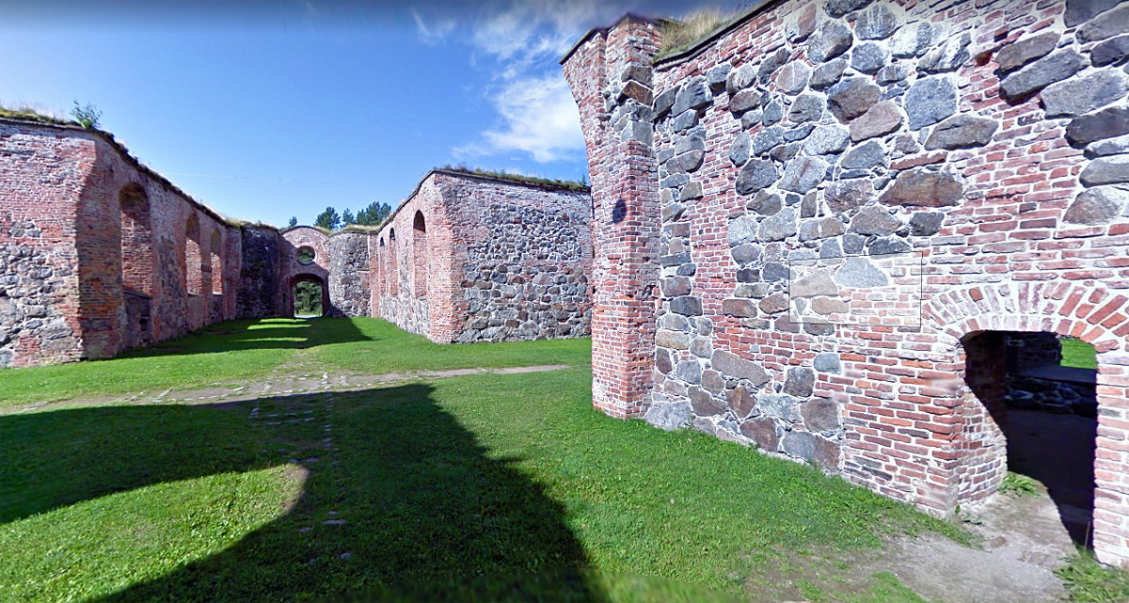
Satamassa pistäydytään syömään keväistä nokkoskeittoa, joka maistuukin pitkän kävelyretken jälkeen.
»Herkullista on!» toteavat kaikki yhteen ääneen. »Nokkosistahan tämä on tehty, mutta paljon muutakin on lisätty», toteaa Anna. »Meidän nokkoskeitto on aina kirkasta, kun emme ole sitä ymmärtäneet suurustaa. Kuka tietää tarkemmin?»
»Eiköhön tässä ole nokkosten lisäksi kauraleseitä, voita, maitoa ja loraus kermaa. Mausteista tunnistan ainakin suolan, pippurin, persiljan ja meiramin...»
»No mutta Antti – kokiksiko isona aiot?» kysyy hämmästynyt Emilia kaapiessaan lautasta tyhjäksi vastapaistetulla ruisleivän siivulla.
»Kalaa minun tekee mieli», tuumii Antti. »Isä, etkö ostaisi minulle pari kalankuvaa. Niitä myydään tuossa aivan vieressä. Kai siellä Värmlannissa metsien keskellä on jokia ja järviä kuten meillä täällä.»
Maksettuaan laskunsa matkalaiset nousevat laivaan, paitsi Antti ja Anders, jotka pysähtyvät kalastustarviketiskille. Mukaan tarttuu kahden kalankuvan lisäksi siimaa, kohoja, koukkuja ja kolmiosainen kevyt jatkettava ongenvapa.
Neljän Vaasaan jääneen tilalle tulee kaksi outoa kieltä puhuvaa miestä, jotka osoittautuvat puolalaisiksi. Laivaan kannetaan ruoka- ja juomatäydennystä. Kapteeni lupaa tarjota illalla hyvin edenneen matkan kunniaksi messissä suolaista iltapalaa ja aikuisille pari tuoppia herrainolutta, nuoremmille poreilevaa simaa.
Vaasasta Ventus Fortis suuntaa länteen ulapalle, josta käännytään etelään kohti Närpesiä. Anders yritti jututtaa puolalaisia, jotka kehnolla ruotsinkielellä kertoivat olleensa Sigismundin sotilaita, mutta siirtyneensä Kaarle Herttuan puolelle henkensä säilyttääkseen, kun yhteydet Klaus Flemingiin katkesivat. Nyt he olivat menossa Poriin ja sieltä tavalla tai toisella Puolaan.
Vaiherikas päivä taittuu yön puolelle. Väsyneet matkalaiset palaavat hyttiin ja sulkevat salvalla oven, vaikka tietävät, että kestoharmi Erik on telkien takana. Vähitellen lisääntyvä kuorsaus ja puhina kertoo, että hytissä nukutaan. Vain Emilia pyörii levottomana sängyssä. Hän peittää silmänsä peitolla.

Tunnen savutuvan kiukaan hehkun. ”Mennään kivien taakse suojaan!” Se on äitini, joka työntää meitä edellään. ”Emilia, pidä Mikaelin kädestä kiinni.” Ovelle koputetaan. ”Avatkaa, toimme Tobiakselle kuuluvia tavaroita. Hän ei niitä ilmeisesti enää itse tarvitse!” Onneksi ovi on hyvin teljetty. Tobiaksen rakentama lukko. Ovea rikkomatta ei tännä kukaan pääse. Ovella rynkytetään. ”Jätämme tavarat kuistille. Ei niistä ole kenellekään mitään hyötyä linnaleirissäkään.” Huovien askeleet etääntyvät. Kurkistamme ulos. Portaille on jätetty vaatemytty ja saappaat. ”Ne ovat Topiaksen!” huudahtaa äitini.

Kauanpa Anders ja Lauri viipyvät kalassa. No siinähän ne tulevat. Lauri kantaa oksanhankaan ripustettuja haukia, Andersilla on kädessään verinen pussi. ”Emilia, saimme kyllä kaloja, mutta tämän pussin sisältö ei mieltä ylennä! Jätämme sen tähän ja lähdemme takaisin Verijärvelle. Tarvitsemme etsijöitä lisää. Kysyn naapureita avuksi. Älä missään tapauksessa katso pussin sisälle, äläkä kerro äidillesi mitään.”
Lauri ja Anders häipyvät ripeästi järven suuntaan. Onhan asiaan saatava selvyys, olipa se sitten kuinka kauhea tahansa. Raotan pussia. Ensin tulee esiin verisiä hiuksia, sitten koko pää. Kirkaisen, mutta ääntä ei tule! Yritän työntää käsilläni peittoa sivuun. Käsi ei liiku! Eikä jalka! Tällaistako on olla kuolleena? Katson itseäni kuin ulkopuolinen havainnoija, tunteettomasti.
Vähitellen sormet alkavat liikkua. Työnnän itseni vaivoin istumaan sängyn reunalle. Katson tyhjyyteen, en erota edelleenkään mitään…

25.5.1620, Närpes
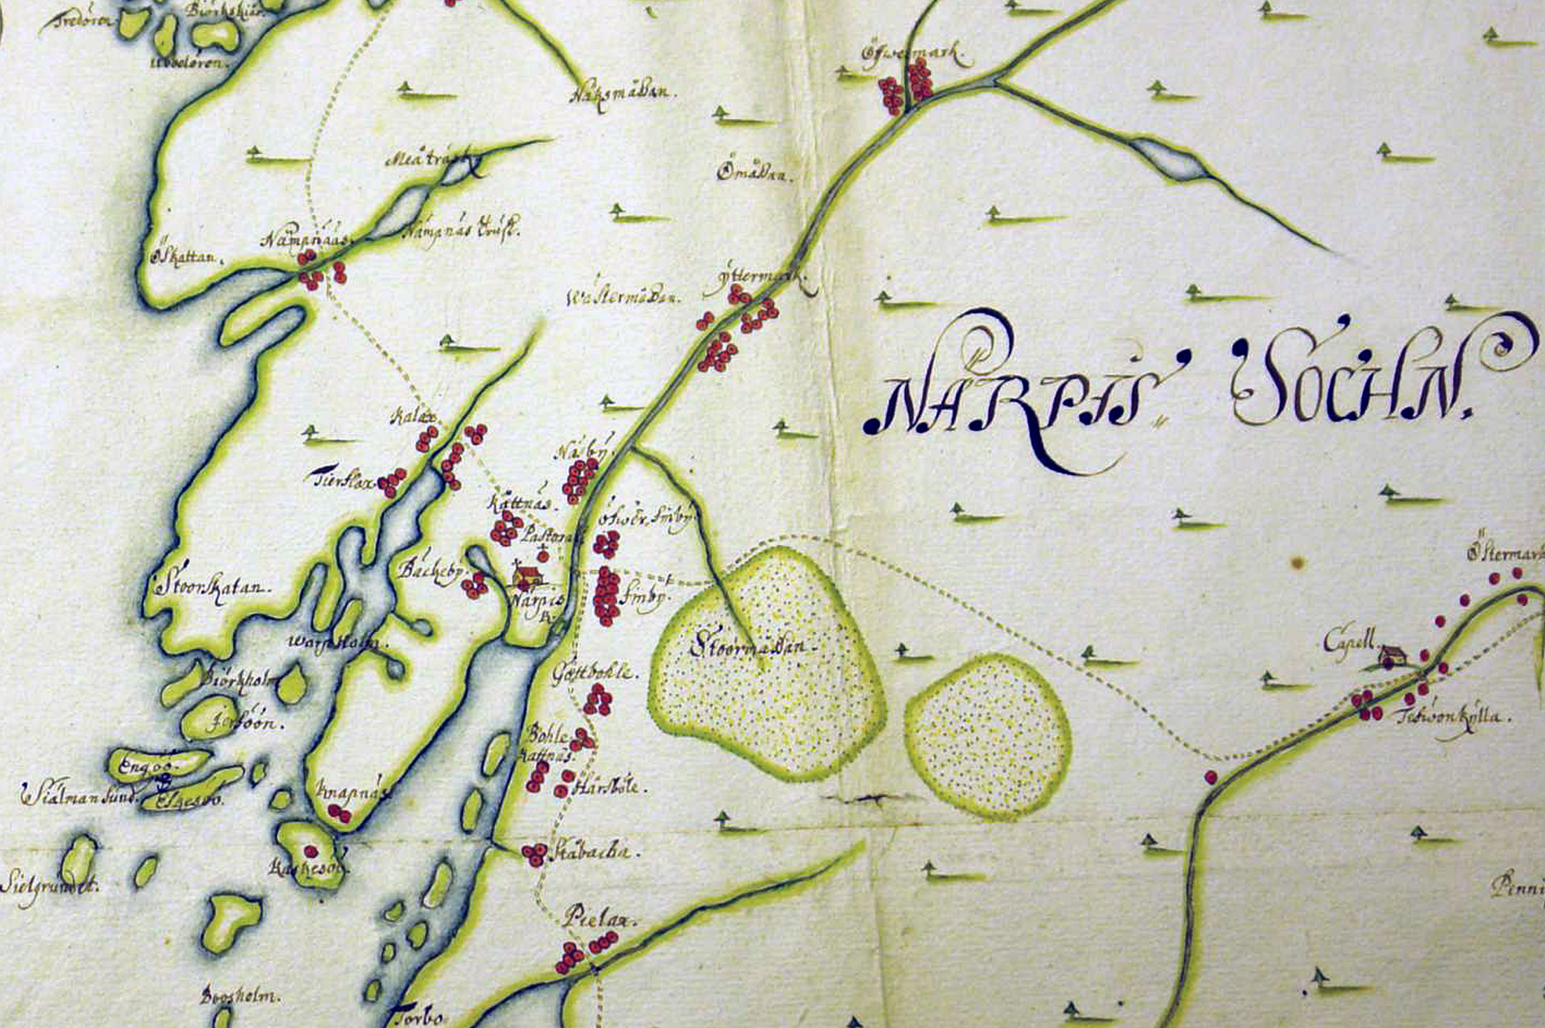

Järkyttävän unikokemuksen jälkeen Emilia istuu pitkään sängyn laidalla ennen kuin uskaltautuu asettumaan pitkälleen. Muistellen mukavampia hetkiä Savonjoella hän nukahtaa tapahtumien siirtyessä unen maailmaan. On kuulas syksyinen aamu. Ensimmäisen ruissadon uutispuuro kypsyy arinan lämmössä. Sekoittaen kauhalla puuroa hän keinuttaa jalallaan kehdossa heräilevää Anttia...

Ventus Fortis on jo hetken aikaa ollut satamassa. Lastiruumasta siirretään vinssin avulla tavaraa maihin. Ovelle koputetaan. Laivapoika toivottaa matkalaiset tervetulleeksi Närpesiin ja aamiaiselle.

»Jatkamme iltapäivällä matkaamme kohti Björneborgia! Sitä ennen teillä on hyvää aikaa tutustua Närpesiin. Pieni kylähän tämä on, mutta on täälläkin vanha viehättävä kivikirkko, joka on seissyt paikallaan jo pari sataa vuotta. Sitä kannattaa käydä katsomassa. Jos teillä käy hyvä tuuri, niin voitte saada kirkkoherran oppaaksi. Hän tuntee paikan historian. Pitäkää varanne, että ehditte laivaan, sillä innostuessaan hänen tarinoillaan ei tunnu olevan loppua!»

»Kuinkas me sinne kirkkoon osataan?»

»Helposti! Seuraatte vain joen vartta. Kirkon jykevät muurit näkyvät heti vasemmalla kukkulan huipulla. Ai niin, olin unohtaa. Antille saattaisi olla mukavaa oppia merimiestaitoja. Järjestämme pysähdystauolla solmukoulun. Kun tuntee solmut, voi ruveta harjoittelijaksi purjelaivan kansimiehenä. Myöhemmin Selkämerellä matkalla Gefleen meillä on varmaan tilaisuus perehtyä purjeisiin, niiden nostoon ja laskuun. Perämiehen johdolla opitaan pitämään laiva oikeassa kurssissa ruorin avulla. Opitaan ylipäänsä se, miten tarkalla yhteispelillä saadaan laiva hallintaan tuulissa ja jopa myrskyissä.»

»Voin jättää Närpesin kirkon väliin, jos näin mielenkiintoista on luvassa!» vastaa Antti innostuneena. »Haluaisin myös oppia, miten suunnistetaan merellä tähtien avulla.”

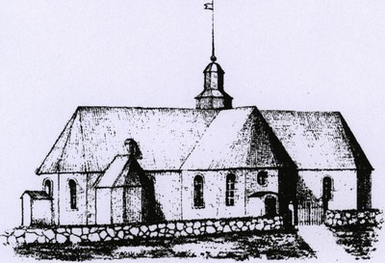

Aamiaisen jälkeen suurin osa matkustajista laskeutuu lankkua myöten laivasta.

»Kuten huomaatte, jäimme hiukan kauemmaksi laiturista emmekä voineet käyttää laskusiltaa. Pitkään jatkunut pohjoistuuli on työntänyt Pohjanlahden vedet etelään. On vaara, että laivamme juuttuu pohjasta kiinni. Silloin ei auttaisi muu kuin odottaa tuulen suunnan muuttumista ja veden pinnan nousua. Pahempi tilanne voi olla Björneporgissa edessä. Ennen laivalla pääsi Ulfbyhyn saakka, mutta nykyisin sinne pääsee vain pikku veneellä. Pitäkää köydestä kiinni poistuessanne ja varmistakaa, että jalkanne ovat tukevasti lankulla!»

Hans Andersson huolehtii matkustajien turvallisuudesta. Kun kaikki ovat laiturilla, lähdetään kipuamaan kirkonmäkeä ylös.

»Närpesin kivikirkon historia ulottuu 1400-luvun alkupuolelle. Merkittävä laajennus tehtiin 1500-luvun alussa. Juuri enempää en tästä tiedä, mutta onneksi kirkkoherra osaa kertoa enemmän.»

Jykevien kiviseinien takana odottavat valkoiseksi kalkitut seinät maalauksineen. Kirkkoherra kertoo kuvista yksityiskohtaisesti. Pyhimysten tarinat, joihin he olivat jo tutustuneet Pedersören ja Vaasan kirkkojen maalauksissa, saavat täydennystä ja uusia näkökulmia. Perusteellinen tutustuminen kristikunnan alkutaipaleeseen on ohi. Kuultuaan, että joukossa on Savosta muuttaneita keskustelu kääntyy nuijasotaan ja Savon tapahtumiin.

»Tunsitteko muuten Hannu Mikonpojan, Savilahden kirkkoherran?»

»Kyllähän me Hannun tunnemme. Onhan hän minun ja Emilian vihkipappi. Olemme Savilahdesta molemmat. Yli kaksikymmentä vuotta sitten lähdimme Pohjanmaalle.. Emme ole lähtömme jälkeen kuulleet Hannusta mitään.»

»Hannulla ei nuijasodan jälkeen mennyt kovin hyvin. Luulen, että hän ei enää ole keskuudessamme.»

Laivalle palatessaan he näkevät solmukoulun oppilaat kannella harjoittelemassa.

»Harvoin minulla on ollut yhtä innokkaita merimiehiä, parhaimpana heistä kunnostautui poikasi», kehuu perämies Anttia Andersille. » Selkämerellä meillä on sitten runsaasti aikaa purjekoulussa!»

Perämies siirtyy komentopaikalleen ja antaa ohjeita ruorimiehelle. Purjelaivan ohjaaminen ahtaasta satamasta ulos on tarkkaa puuhaa. Kapteeni Pehr seuraa laivan lähtöä tarkasti

»Eiköhän lähdetä kohti Björneborgia. Tehdään tilaa toiselle purjealukselle, joka odottaa pääsyä laituriin. Ettei vain olisi Katarina-kuunari, joka oli laivamme vieressä Vaasan satamassa.»

Ventus Fortis ohittaa Katariinan aivan läheltä. Pehr tunnistaa tutun hahmon Katariinan kannella.

»Tästä ei sitten kerrota Andersin porukalle mitään. Tuskin huomasivatkaan häntä rientäessään hyttiinsä – parempi niin!» huomauttaa Pehr perämiehelle. »Emmehän tiedä hänen aikomuksistaankaan. Ehkä jää pois laivasta Närpesissä.»

26.5.1620, Bjöneborg

Aamuyöllä Ventus Fortis lähestyy Björneborgia. Anders seuraa ruorimiehen toimia.


»Ohitamme Räpsöön hetken kuluttua. Kaarle- Herttua luovutti Räpsöön vastaperustetulle Björneborgin kaupungille 1500-luvun puolessavälissä. Aluksi saarella pidettiin kesäisin karjaa. Nykyisin monet Pohjanlahden rannikolle menevät laivat pysähtyvät sen suojaisassa satamassa. Tästä on tullut vilkas kauppapaikka. On tavaraa Tukholmasta, Lybekistä, Hampurista, Kölnistä, Lontoosta, Novgorodista ja kauempaakin.»

»Emmekö pysähdykään täällä?»

»Vasta paluumatkalla, kun suunnistamme kohti Gefleä täydennämme Räpsöön varastoja.»

Räpsö jää nyt vasemmalle, kun laiva lähestyy Kumojoen suuta.

»Vai että karhukaupunkiin tullaan! Onko siellä kouvoja kaduilla? Meillä Savossa oli karhuja. Olen jopa ollut mukana keväisessä karhunpyynnissä.»

»Ei ole karhuja enää – mutta sisämaassa saattaa olla! Nykyään Björneborg on käsityöläisten kaupunki. Kannattaa käydä torilla tutustumassa tarjontaan.»

»Meillä onkin hyvää aikaa tutustua Björneborgiin. Kapteeni mainitsi, että ollaan täällä pari päivää. Haluaisimme tutustua myös vanhaan Ulfbyn kaupunkiin.»

»Se onnistuu, mutta nyt on tiukat paikat. Tarvitsisin neuvoja karikoiden ohittamiseen, mutta perämiestä ei näy missään. Anders, voisitko käydä tarkistamassa, mihin hän hävisi.»

Samalla perämies saapuu paikalle.

»Isomaston purjeen köydet olivat jumiutuneet. Kesti aikansa ennenkuin saimme sen käännettyä. Laiva on nyt hallinnassa! Käännä ruoria voimakkaasti vasemmalle!»

Laivan liikkeet saavat Matin ja Annan sekä Emilian ja Antin kannelle. Myös kapteeni liittyy seuraan.

»Tuulen suunta on muuttumassa, nyt tuulee koillisesta. Ehkä huomenna jo idästä. Gefleen pääsemme purjehtimaan myötätuulessa kolmessa päivässä.»

Ventus Fortis lähestyy varovasti Björneborgin satamaa. Kumojoen vaarallisuudesta kertovat laivahylyt, joita on kumollaan kummallakin puolella virtaa.
»Vaeltavat hiekkasärkät aiheuttavat ongelmia. Sataman siirto Ulfbystä rannikolle helpotti joksikin aikaa, mutta nyt vesi laskee täälläkin. Sama on tilanne muissakin Pohjanlahden satamissa.»

Perämies antaa ohjeita ruorimiehelle ja kansimiehille. Ennen laiturille tuloa Ventus Fortis käännetään keula kohti merta, jotta lähtö satamasta on vaivattomampi..Anders kokoaa joukkonsa. Päätetään viettää loppupäivä rauhallisesti tutustuen kauppatorin ihmeisiin.

Emilia ja Anna saavat tahtonsa läpi ja saavat hamekankaat. Anders ja Matti ostavat kevyet kesäkengät paikalliselta suutarilta. Paksut nahkasaappaat alkoivatkin olla jo tukalan hiostavat.
27.5.1620, Ulvila

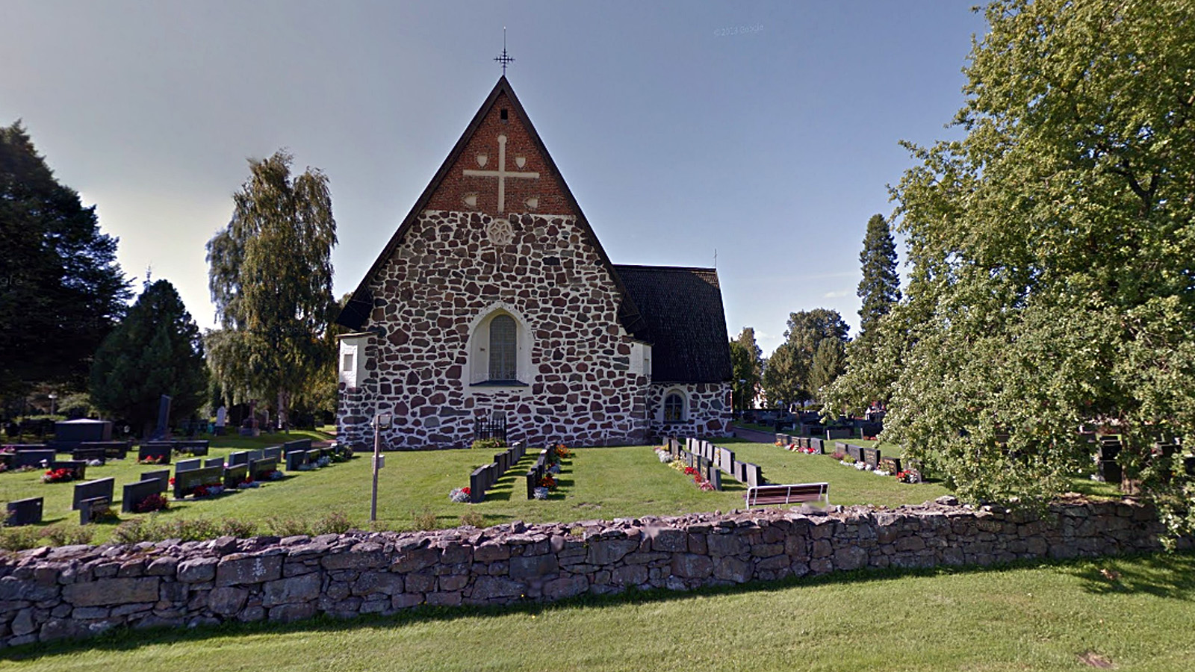
Aamulla lähdettiin pienemmällä veneellä kohti Ulfbytä, Ulvilaa kuten paikalliset vanhaa kaupunkia kutsuivat. On uskomatonta, että vuosikymmeniä sitten suuret laivat saattoivat päästä Ulvilaan saakka. Ulvilan keskustaa hallitsee jykevä Pyhän Olavin kivikirkko. Kapteenin suhteilla paikalla oli kirkkoherra opastamassa. Kirkon historia ulottuu 1300-luvulle, kolmensadan vuoden taakse. Jo sitä ennen pari virstaa etelämpänä Liikistössä oli puinen kirkko.

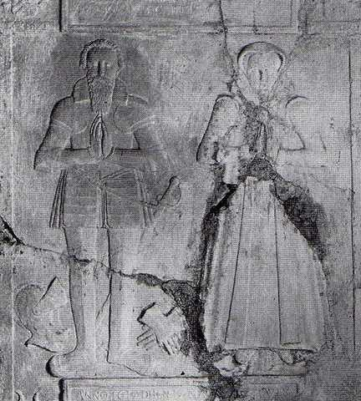
Kirkkoherra kertoo myös kirkkoon haudatuista merkkimiehistä. Erityisesti hän mainitsee Gödick Fincen, Savonlinnan linnaläänin käskynhaltijan, joka sai mainetta nuijasodan sankarina.

»Meillä Savilahdessa eli Mikkelissä oli miehestä ikävämpiäkin muistoja. Seurasimme läheltä Savilahden pappilan verilöylyä ja siihen johtaneita tapahtumia. Ei hän tosin itse ollut paikalla, mutta hänen Viipurista kutsumansa Peter Pauluksenpoika Juustenin johtama apujoukko kukisti kapinalliset talonpojat. Piiritetyille talonpojille luvattiin, että luovuttamalla aseensa pääsevät vapaiksi. Heidät surmattiin omilla aseillaan viimeiseen mieheen.»

»No, joka tapauksessa hänen loppunsa ei ollut häävi. Hän vietti viimeiset vuotensa Sunniemen kartanossa halvautuneena. Siellä hän kuoli kolme vuotta sitten.

Björneborgin satamassa Ventus Fortisia lastataan. Kannella tulee olemaan ahdasta, kun pitkiä hirsiä, lankkuja ja lautakuormia nostetaan vinssillä laivaan. Laiturilla odottaa joukko uusia matkustajia. Kapteeni kertoo uusista majoitusjärjestelyistä.

»Sopisiko teille, Anders, että majoitutte hiukan ahtaammin. Saatte hyttikaveriksi nelihenkisen perheen Mikkelistä. Ehkä tunnettekin heidät. Paasoset ovat myös matkalla Värmlantiin, joten teillä olisi varmaan yhteistä pohdiskeltavaa. Siirsin jo makuulavitsoja hyttiinne. Muitakin uusia matkustajia on. Heille löysin paikan skanssista, joten miehistönkin on joustettava. Laivapoika voi majoittua hyttiini, joten häneltä vapautuu myös lisää majoitustilaa.»

»No, eiköhän sopu tilaa anna. Tarpeellista on pohtia, miten jatkamme Geflestä eteenpäin. Kas, siinähän on Paasosen Mikko! Mitäs Savilahden pappilaan ja Hannu Mikonpojalle kuuluu?»

»Ei kuulu hyvää. Hänet löydettiin viluun ja nälkään kuolleena nauriskellaristaan. Eipä ole mukavaa herätä joka ikinen aamu miettien onko tämä viimeinen päivä. Vihollisiahan hänellä riitti. Mutta mitenkäs te? Tiedän, että lähditte kohti Pohjanmaata. Sieltäkö olette tulossa?»

»Sieltä. Kohtalaisen hyvin me siellä pärjättiin. Sanoin Laurille, joka lähti Pohjanlahden taakse, että jos emme viihdy siellä, tapaamme ehkä joku päivä Värmlannissa...»

»Lauri ja Karoliina meitäkin houkuttelivat mukaansa. Nyt vasta saimme tehtyä päätöksen. Onhan meitä savolaisia paljon liikkeellä, etupäässä länteen matkalla!

»Meille tuleekin pysähdys Oolannissa» puuttukapteeni keskusteluun. »Lastina meillä on rakennuspuita Hammarlantiin, kuulemma pappilaa rakennetaan. Oolannista ei löydy kunnon honkaa – ovat lyhyitä ja kaiken lisäksi tuulen vinoksi vääntämiä. Muutama tunti ylimääräistä vietetään merellä, mutta etuajassa me silti Gefleen saavumme.»

»Entäs se purjekurssi?» kysyy Antti. »Minä niin odotin sitä.»

»Hammarlannin ja Geflen välillä perehdymme purjeisiin. Nyt kannella on liian ahdasta.»

»Mikko, kuusitoista vuotta sitten lähdimme rekipelillä Pohjanmaalle. Arvaat, että meillä on paljon kysyttävää. Eiköhän asetuta hyttiimme. Yhdeksän meitä on hyttiä jakamassa. Onneksi ilmat alkavat olla lämpimiä, yölläkin tarkenee. Jos ilma alkaa loppua, voimme pitää hytin ovea auki.»

Seurue siirtyy hyttiin. Antin varaaman kerrossängyn alapetille mahtuvatkin molemmat Paasosen lapset, Mauno ja Paavo. Mikko ja Ulrika asettuvat uudelle lavitsalle, jolle on sopiva paikka kerrossängyn edessä.

Laivan lähtöä odotellessa muistellaan nuijasotaa ja sen jälkeisiä tapahtumia Savilahdessa.

»Mikael ja Lydia sekä Katariina jäivät asumaan kotitaloamme. Mitenkähän he ovat selvinneet näistä ankeista ajoista?»

»Katovuodet seurasivat toisiaan. Petulla tässä on eletty yksi jos toinenkin. Mikael ja Lydia ovat käyneet Hannu Mikonpojan perään katsomassa ja saaneet jotain pientä vaivan palkaksi. Eihän se Hannu pysty huolehtimaan itsestäänkään saati seurakunnasta. Pari vuotta sitten Katariina nukkui pois.»

»Onko Mikaelilla ja Lydialla lapsia?»

»Onhan heillä, 14- ja 15-vuotiaat pojat ja 9-vuotias tytär. Heistä alkaakin jo olla apua talon töissä.»

»Joko kaikki ovat löytäneet paikkansa?» kysyy kapteeni kurkistaessaan hyttiin.

»Kaikille löytyi sopiva makuupaikka helposti.»

»Yritämme lähteä Björneborgista mahdollisimman pian. Räpsöössä meillä on Kumojoen suulla lyhyt pysähdys. Siirrämme vain muutamia laatikoita ja tynnyreitä maihin. Pitäisi ehtiä valoisana aikana ulos sokkeloiselta rannikolta. Suotuisissa tuulissa saatamme saada Oolannin rannikon näkyviin aamun sarastaessa. Viimeiset parikymmentä virstaa ovatkin sitten vaarallisia karikkoisia vesiä. Täytyy tarkkaan lukea merimerkkejä, vaatimattomia kivikasoja, joita on niemien kärjissä ja pikku saarilla. Hammarlandiin saavumme iltapäivällä.»

28.5.1620, Selkämerellä

Toukokuun lopulla aurinko viipyy pitkään taivaanrannan yläpuolella. Viimeiset rannikon saaret ja luodot jäävät taakse, edessä on laaja selkämeri. Yön pimeimpänä hetkenä taivas on valoisa. Silti Otava erottuu taivaalta hyvin, samoin Pohjantähti, joka näkyy takaoikealla. Laivan suunta on lounaaseen kohti Oolannin pohjoiskärkeä.

Aamun sarastaessa Oolantia ei vielä näy. Matkalaiset palaavat hyttiin jatkamaan keskeytyneitä unia.
Anders havahtuu, kun laiva tekee äkkinäisen kaarroksen oikealle.

»Käyn vilkaisemassa, joko ollaan Oolannin vesillä. Lokitkin kirkuvat siihen malliin!»

Muutkin heräilevät ja oikovat jäseniään. Anders avaa hytin oven. Kirkas valo tulvii sisään. Ruorimieskin on saanut uutta puuhaa ja mietittävää. Pitkällä avomeriosuudella hän nuokkui lukitun ruorinsa ääressä. Perämies antaa ohjeita purjeiden vähentämiseksi ja ruorimiehelle uusia suuntia. Ollaan karikkoisella Oolannin pohjoisrannikolla.

Anders vilkaisee messiin ja palaa hytin ovelle.

»Nyt nopeasti messiin aamiaiselle. Kapteeni kertoi, että hetken kuluttua siirrymme Oolannin saaristoon. Maisemat ovat kauniita. On karuja ulkoluotoja, mutta myös metsäisiä saaria. Hammarlantiin etenemme pitkän ja kapean salmen kautta. Sen toisella puolen on Eckerö, viimeinen suuri saari ennen Ruotsin rannikkoa. Hammarlanti on vanha kauppapaikka, Sen asukkaat ovat muuttaneet manner-Ruotsista jo1200-luvun alkuvuosina. Samalta aikakaudelta on myös kivikirkko kylän keskustassa. Ehkä käymme siellä.»

Hammarlantiin johtava salmi on todella kapea. Mereltä palaavat kalastajien veneet yrittävät parhaansa mukaan väistää Ventus Fortista, joka lipuu hiljalleen kohti laituria.

29.5.1620, Hammarland

Oolannissa on havaittavissa sama ilmiö kuin Pohjanlahden rannikolla. Meri on väistynyt. Hammarlandin kylä on muutaman virstan päässä rannikolta. Kapteeni ehdottaa, että poistumme laivasta ennen kansilastin purkua laiturille. Satamassa on pienimuotoinen tori. Tarjolla on yösijaa matkustajille, kuljetuspalveluja Oolannin eri kolkkiin. Tuoreen savukalan tuoksu vetää Andersia puoleensa.

»Hei, täällä olisi täydennystä niukkaan aamiaiseen. Savustettu silakka ei ole hullumpaa… Tuoretta leipääkin on. Kyytipojaksi on olutta tai raikasta lähdevettä. Kai me siellä kivikirkollakin käymme, kun sellainen on ollut meillä tapana.»

Lyhyen ruokatäydennyksen jälkeen porukka taivaltaa kohti Hammarlundin kirkkoa. Pehr Andersson oli sopinut opastuksesta kuten ennenkin.

»Miksi kirkkoa kutsutaan ”Pyhän Katariina Aleksandrialaisen kirkoksi”? Missä on Aleksandria?» kysyy Anders.

»Egyptistä ehkä olette kuulleet Mooseksen yhteydessä. Aleksandria on vanha kaupunki Niilin suulla. Pyhästä Katariinasta on useita tarinoita. Yhden mukaan kristityksi kääntynyt Katariina oli yrittänyt estää keisari Maximianusta vainoamasta kristittyjä. Katariinaa yritettiin polttaa roviolla, mutta tuli ei tarttunut häneen. Hänet tuomittiin kuolemaan teilipyörässä, mutta se tuhoutui hänen koskettaessaan sitä. Tämän jälkeen Katariina mestattiin.»

»Osattiinpa sitä menneinä aikoinakin olla julmia!»

»Kuten huomaatte, niin tämän kirkon seinät ovat koristetut kasviköynnöksillä, mutta muutamia henkilökuviakin löytyy. Tässä on Juudas-apostoli.»
»Jeesuksen kavaltajako?»

»Ei suinkaan, ei Juudas Iskariot. Tämä on apostoli Juudas Taddeus, Jeesuksen velipuoli. Juudas saarnasi kristinuskoa Mesopotamiassa, Araratin eteläpuolella. Hänet otettiin kiinni ja kidutettiin monin tavoin. Lopuksi hänet ristiinnaulittiin ja lävistettiin nuolilla.»

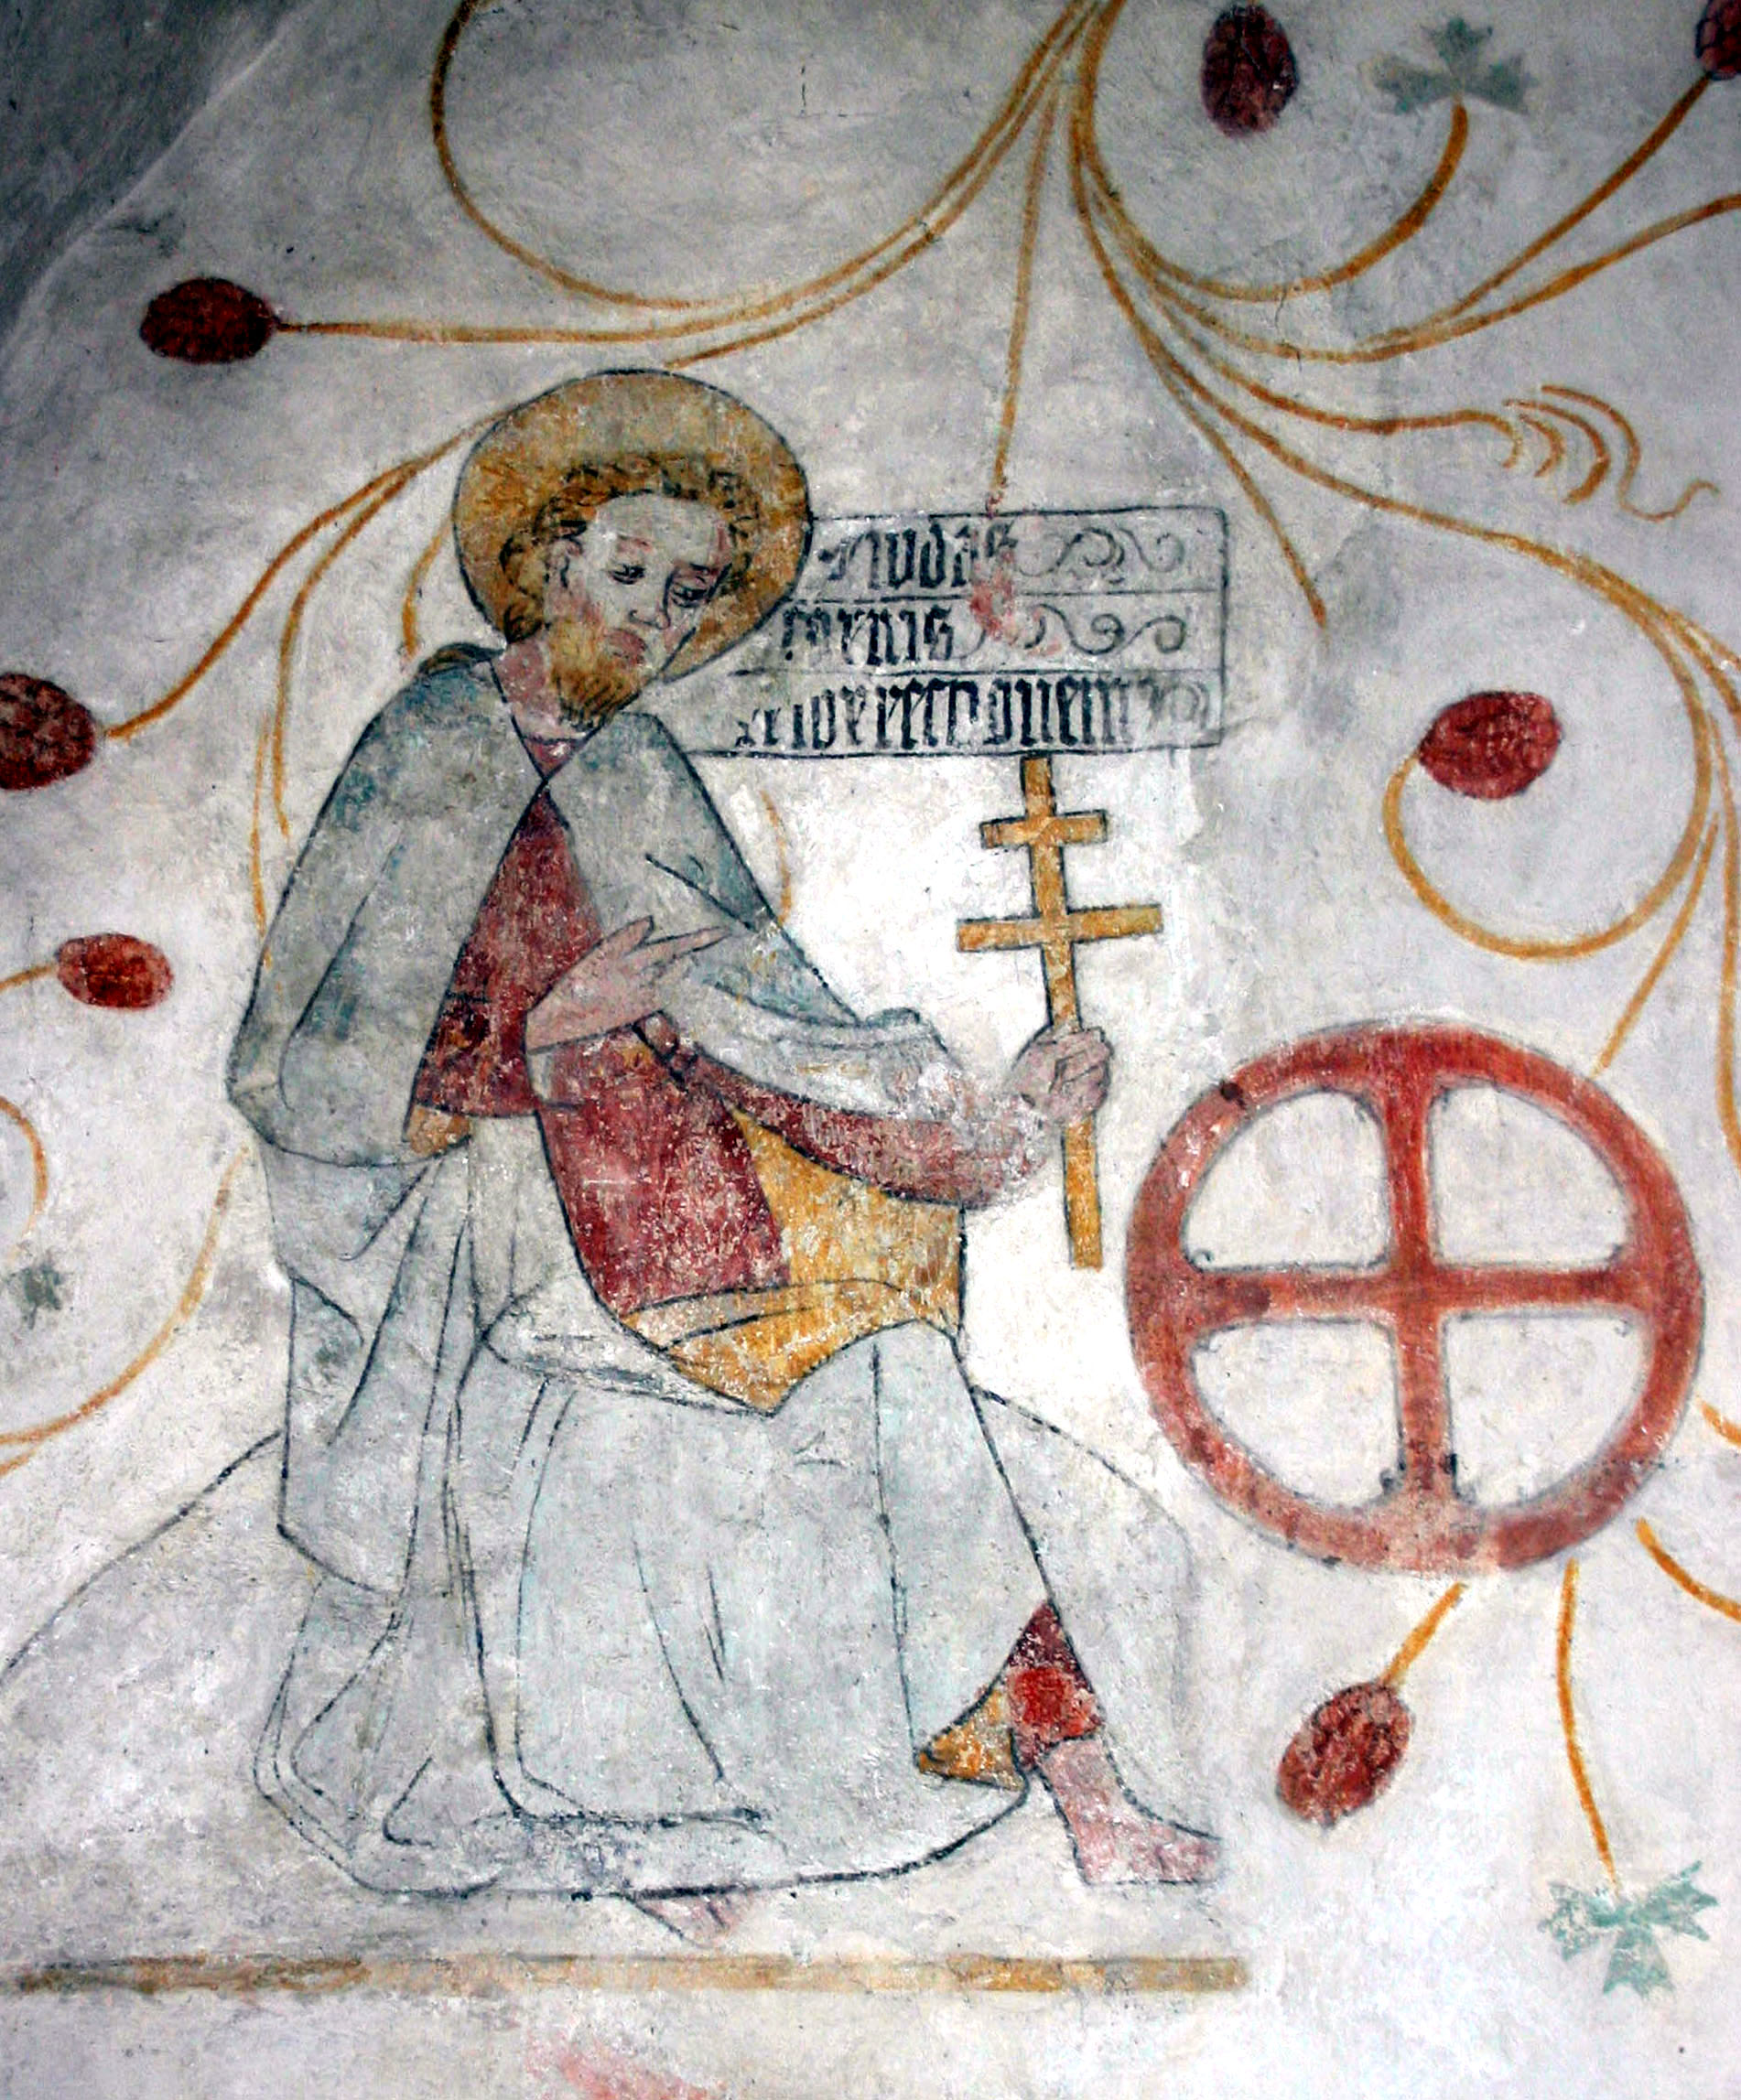
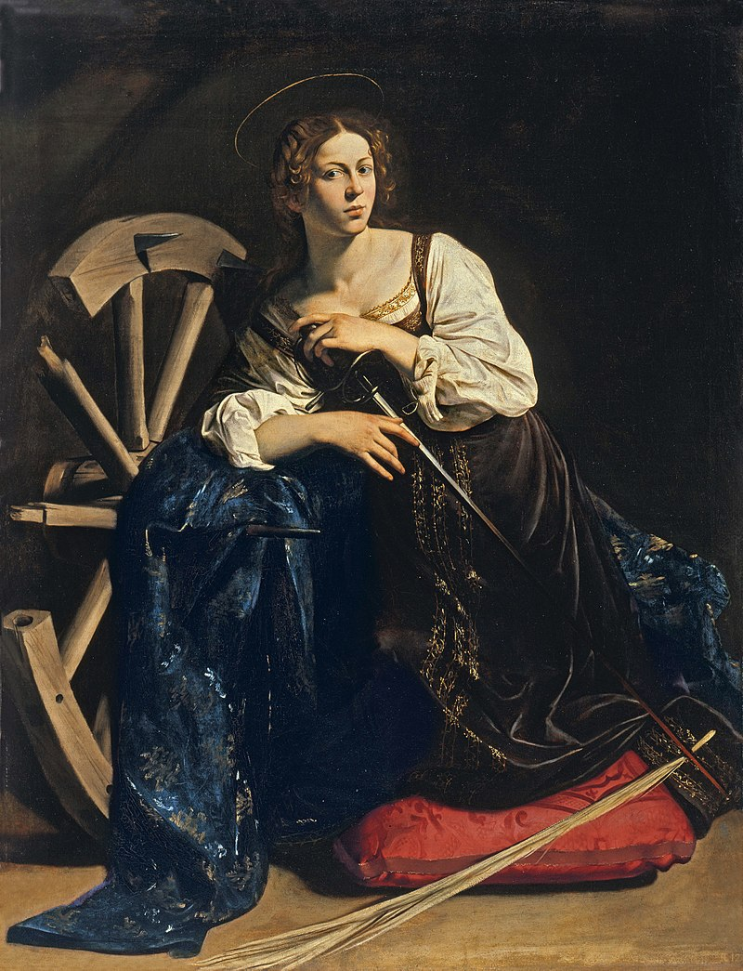
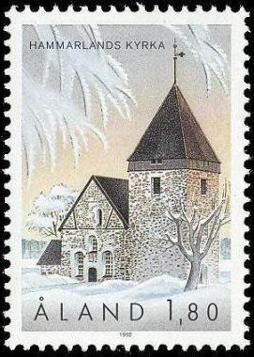

31.5.1620, Gefle
1600-luvun alku

Anders, Emilia ja pikku Matti lähtevät vaivalloiselle matkalle Kangasniemen, Päijänteen, Kalmarin ja Pölkin kautta kohti Lappajärveä, Savonjoen rannalle. Verijärven taloa jäävät asumaan Mikael ja Lydia. Matkalaiset asettuvat asumaan Abraham Qvistin tiluksille Abrahamin vanhaan mökkiin.

* Matti (s.1597)kalastaa Savonjoella
* tervahaudan poltto Reipakakanpurolla
* Qvistin mylly
* Karppa
* Pyhävuori

1604

Lauri ja Karoliina lähtevät kohti Ruotsin suomalaismetsiä.

Anders, Emilia ja Matti lähtevät kohti Lappajärveä. Hannu antaa heille mukaan suosituskirjeensä, jossa kertoo millaisia töitä Lauri ja Karoliina sekä Anders ja Emilia ovat tehneet pappilassa.

Karoliinalle ja Laurille syntyy suomalaismetsissä Johan (s. 1605), myöhemmin Hanna (s. 1607)
Emilialle ja Andersille syntyy Antti (s. 1607)

1619-1620

Juoppo Erik Strang rikkoo Andersin välineistöä ja tuhoaa viljelyksiä. Hän on vihoissaan siitä, että Qvist antoi vanhan asumuksensa Andersin käyttöön. Jouluna 1619 Erik telkesi Andersin ja Emilian savupirttiin ja sytytti sen palamaan. Matti ja Anna pelastavat heidät palavasta rakennuksesta.

Anders, Emilia ja Antti sekä Matti ja Anna jättävät hyvästit Qvistin mökille ja lähtevät tervaveneiden mukana rannikolle ja sieltä kohti Gefleä ja Värmlannin suomalaismetsiä.

Erik yrittää ryöstää Ähtävänjoella Qvistin tervaveneet. Kun se ei onnistu hän pestautuu merimieheksi samaan kaljaasiin (Ventus Fortis), jolla Anders, Emilia, Antti, Matti ja Anna ovat lähdössä Gefleen…

Erik pestautuu samaan laivaan.

1621

Anders ja Lauri kohtaavat Vermlannissa kauppatorilla. Anders: ”Tutun näköinen mies, Lauri Jaakonpoika, oletan!”

Anders asuu perheineen Mattilassa, Lauri perheineen Jussilassa.
1630-luku

Olot Värmlannissa käyvät tukaliksi, taloja poltetaan.

1640-luvun loppu

Johan pestautuu Ruotsalaisen kauppakomppanian laivaan joka purjehtii kohti Orjarannikkoa Ghanaan rakentamaan Karolusburgin linnaketta orjien säilyttämistä varten ennen kuljetusta Atlantin yli. Linnoitus valmistuu vuonna 1652, jolloin Johan on 47-vuotias.

1649

Heinäkuussa Matti (52) ja Anna (50) lähtevät Göteborgista Katt-laivalla kohti Delawarea (Uusi Ruotsi). Pysähdytään Antigua, St Christopher ja St.Martin -saarilla. Purjealus haaksirikkoutuu 28.8. 1649, 80 mpk päässä Puerto Ricosta törmättyään koralliriuttaan. Matkustajat pelastautuvat lähellä (13 mailia) olevaan saareen. Saarella ei ollut vettä, joten matkustajat joutuivat 8 päivän ajan kärsimään hirvittävää janoa, jotkut menehtyivät. Pari espanjalaista alusta vei heidät Puerto Ricoon… Espanjalaiset vangitsevat joukon, pitäen heitä luterilaisina vihollisinaan. Vankien hoito oli kurjaa, kymmeniä kuolee. Monien neuvottelujen jälkeen saivat 24 suomalaista ja ruotsalaista lähteä pienellä aluksella St. Christopherin saarelle, jotta voisivat englantilaisilla laivoilla jatkaa matkaa Delawareen. Heidät kaappasi ranskalainen laiva ja he joutuivat uudelleen vangeiksi. Taudit harvensivat joukkoa. Vihdoin saavuttiin St. Cruzin saarelle, jossa koitti ”vapaus”. Matin ja Annan onnistuu paeta hollantilaiselle laivalle, joka on menossa Uuteen Ruotsiin.

1650

Anna menehtyy merimatkan rasituksiin. Matti käy kauppaa intiaanien kanssa. Ja niin Matti huomaa olevansa naimisissa intiaanipäällikön tyttären kanssa.

1654

Matti ja Kevätsade lähtevät englantilaisten laivalla kohti Orjarannikkoa, Karolusburgia.

Karolusburgissa selviää, että Johannes on paennut entisen orjan kanssa itään, ilmeisesti Ganvien paalukylään. Karolusburg ei ole enää ruotsalaisten hallinnassa. Matti ja Kevätsade päättävät lähteä etsimään Johania…

Vuonna 1657 Matti (60) ja Johan (52) kuolevat orjia etsivien amatsonien luoteihin Ganviessa. Savolaisten elämä jatkuu Omorosen ja Kevätsateen lapsissa...

Matti: ”Missä hongat huokailevat...” Johannes jatkaa: ”missä huojuu palmupuu...”

Osa 2 Missä huojuu palmupuu

Villa Karo, 4.10.2016

Herään aamulla aikaisin. Lähden kävelylle Villa Karon rannalle kamera kädessä. Paula-koira seuraa perässäni haistelemaan raikkaita tuulia. Meren aallot jatkavat kohisten työtään, kuljettavat hiekanmuruja mereen ja tuoden niitä takaisin rantaan. Rantaviiva on vuosisatojen kuluessa muuttanut muotoaan rajustikin. Pienet taskuravut säntäävät aaltojen perään etsimään jotakin ravinnoksi kelpaavaa.Olin saapunut edellispäivänä Ghanan Cape Coastista, jossa tutustuin muiden turistien mukana ruotsalaisten rakentamaan orjalinnakkeeseen, Carolusburgiin. Linnoituksen seinässä olevan kyltin mukaan Yhdysvaltain ensimmäinen afroamerikkalainen presidentti Obama oli vaimonsa kanssa käynyt täällä muutama vuosi sitten. Michellen sukujuuret ovat täällä. Orjalinnake valmistui vuonna 1653. Ruotsalainen kauppakomppania saapuivat 1640-luvun lopulla hankkimaan maa-aluetta sitä varten. Ei tiedetä, oliko mukana suomalaisia. Mutta onhan heitä täytynyt olla mukana! Johan laurinpojan matka Savosta Beniniin on pitkä. Vasta ollaan Carolusburgissa mustia orjia vahtimassa!

Carolusburgin museon linnakkeen orjakauppasta kertova näyttely sieppaa mukaansa. Olen mukana ihmisjahdissa, rautakahleissa marssimassa kohti vankityrmää, virumassa pimeässä vankityrmässä kymmenien saman kohtalon saaneiden joukossa, kahmimassa kulhosta niukkaa ateriaa, jonka turvin selviää seuraavaan päivään, jos on onni mukana. Viikkoja, kuukausia odotetaan laivaa saapuvaksi kuljettamaan johonkin kauas. Määränpäätä ei kerrota, paluuta ei ole.

Kalastajat lähestyvät lännestä. He aloittivat nuotanvedon auringon noustessa. Kellojen kilkatus ja rytmikäs laulu saa kalastajat pysymään tahdissa. Kauempana merellä pari venettä seuraa nuottaa, jonka peräpussiin kalat vähitellen joutuvat. Siirryn ajassa taaksepäin vuoteen 1655. Tähyilen merelle. Ei vielä näy Johanin venettä. Onhan heidän tänne pysähdyttävä toviksi, Omorosen vanhempia tapaamaan. Puoleltapäivin nuotanvetäjät ovat Villa Karon rannassa. Saalis jaetaan kalastajien kesken.

4.10.1655, Carolusburg

Johan lähtee joka-aamuiselle kierrokselle vankityrmiin.Hän kietoo liinan kasvoilleen tiukasti.Virtsan ja ulostusten haju on äärimmäisen kammottava. Miesvankien tyrmässä on yksi kuollut ja toinen henkitoreissaan. Vangit kantavat heidät ulos. Vakavasti sairas toimitetaan eristysselliin. Ilmeisesti mitään ei ole tehtävissä, kuolema korjaa päivässä tai kahdessa.

Naisten tyrmässä ”kaikki elossa”, vaikka olot eivät ole häävit sielläkään. Johan etsii katseellaan Omorosen.

»Hei Omorose!», huudahtaa Johan. Tyttö tulee hämillään esiin. Johan tarttuu häntä kädestä. »Tule ulos, näytän sinulle jotakin.» Tyttö seuraa Johania ulos linnan pihalle. He istuutuvat muurille, jota reunustaa tykkien rivistö. »Katso mitä toin, hedelmiä.» Johan ojentaa Omoroselle viinirypäletertun. Tyttö hymyilee. Hän luottaa Johaniin. Hän ei ole niinkuin muut, jotka retuuttavat perässään yksi asia mielessä.

Johan on tuntenut Omorosen parisen viikkoa. Aluksi niin pelokas tyttö on muuttunut. Joskus hänen silmissään säihkyvät onnen kyyneleet. Yhteistä kieltä ei heillä ole, mutta ystävälliset eleet kertovat nekin jotakin. Johan on saanut päälliköltä luvan viedä Omorosen muurille katsomaan merta. Heidän erikoinen suhteensa oli kyllä huomattu. Orjien kanssa ei pidä ystävystyä. »He eivät ole muuta kuin kauppatavaraa», oli hänelle huomautettu.

John mietti myös tulevaisuuttaan orjakaupan parissa. Se ei nyt vaan ollut sitä, mitä hän tulevaisuudeltaan odotti. Ei ihmisiä saa kohdella näin julmasti. Oli hänetkin riuhtaistu juuriltaan Savosta kauas etelään, mutta kuitenkin omasta tahdostaan. Ei se ole sama asia kui virua vankityrmässä ulosteiden keskellä. Eikä olot parane orjalaivalla. Puolet vangeista menehtyy merimatkan aikana. Entä tulevaisuus kahlehdittuna plantaaseilla… Voisiko kohtalon pyörää kääntää ja ottaa elämän hallinta omiin käsiinsä? Tätä hän mietti ohjatessaan Omorosea takaisin kosteankylmään vankityrmään: »Karataan, karataan yhdessä»
Lokakuu 1655. Pako Carolusburgista

Seuraavan orjalaivan oletetaan saapuvan lähipäivinä. Johan päättää toteuttaa pakosuunnitelmansa nopeasti. Ensin olisi selvittävä tunnin kävelymatkan päässä olevaan kalastajakylään, josta matkaa jatketaan purjeella varustetulla kalastusveneellä. Ensimmäinen turvallinen pysähdyspaikka on Voltajoen suisto. Se on lähes asumaton, koska paikalliset asukkaat karttavat sitä hyttysten aiheuttaman kuumeen takia. Suotuisissa tuulissa sinne voi edetä parissa kolmessa päivässä riippuen siitä, kuinka paljon väistöliikkeitä merellä joudutaan tekemään.

Omorose on kotoisin Popon kylästä, jonne Voltajoelta on noin päivän matka. Täällä rantautuminen on erittäin vaikeaa. Suurimman uhan aiheuttavat kuitenkin orjia hamuavat kauppiaat ja heitä avustavat Dahomeyn kuninkaan amatsonisotilaat. Omorose haluaa jäädä vanhempiensa luokse muutamaksi päiväksi. Sitten on jatkettava matkaa Ganvien paalukylään, joka sijaitsee järvellä tarjoten piilopaikan, johon orjalauppiaat eivät ainakaan toistaiseksi ole uskaltaneet tulla.

On viimeinen iltapäivä orjalinnakkeessa. Johan viittoo kädellään vasemmalle. »Omorose, ensi yönä lähdemme pois, emmekä enää koskaan palaa! Tulen hakemaan sinut keskiyöllä.»

Täysikuu nousee taivaalle. Onneksi mereltä saapuu pilviä, jotka ajoittain pimentävät maisemaa. Johan lähestyy naisorjien tyrmää. Sitä vastapäätä on varatyrmä, joka nyt on tyhjä. Sieltä johtaa kapea käytävä sivuportille. Käytävän edessä on rautakaltereilla varustettu ovi, jonka Johan avaa ja siirtyy linnakkeen sivuportille. Tätä sivuporttia käytetään vain aamuisin, kun kalastajat tuovat tuoretta kalaa linnoitukseen. Johan avaa lukon, mutta jättää oven lukitun näköiseksi, palaa varatyrmään ja jää odotettamaan sopivaa hetkeä, vahdinvaihtoa vartiotornissa.

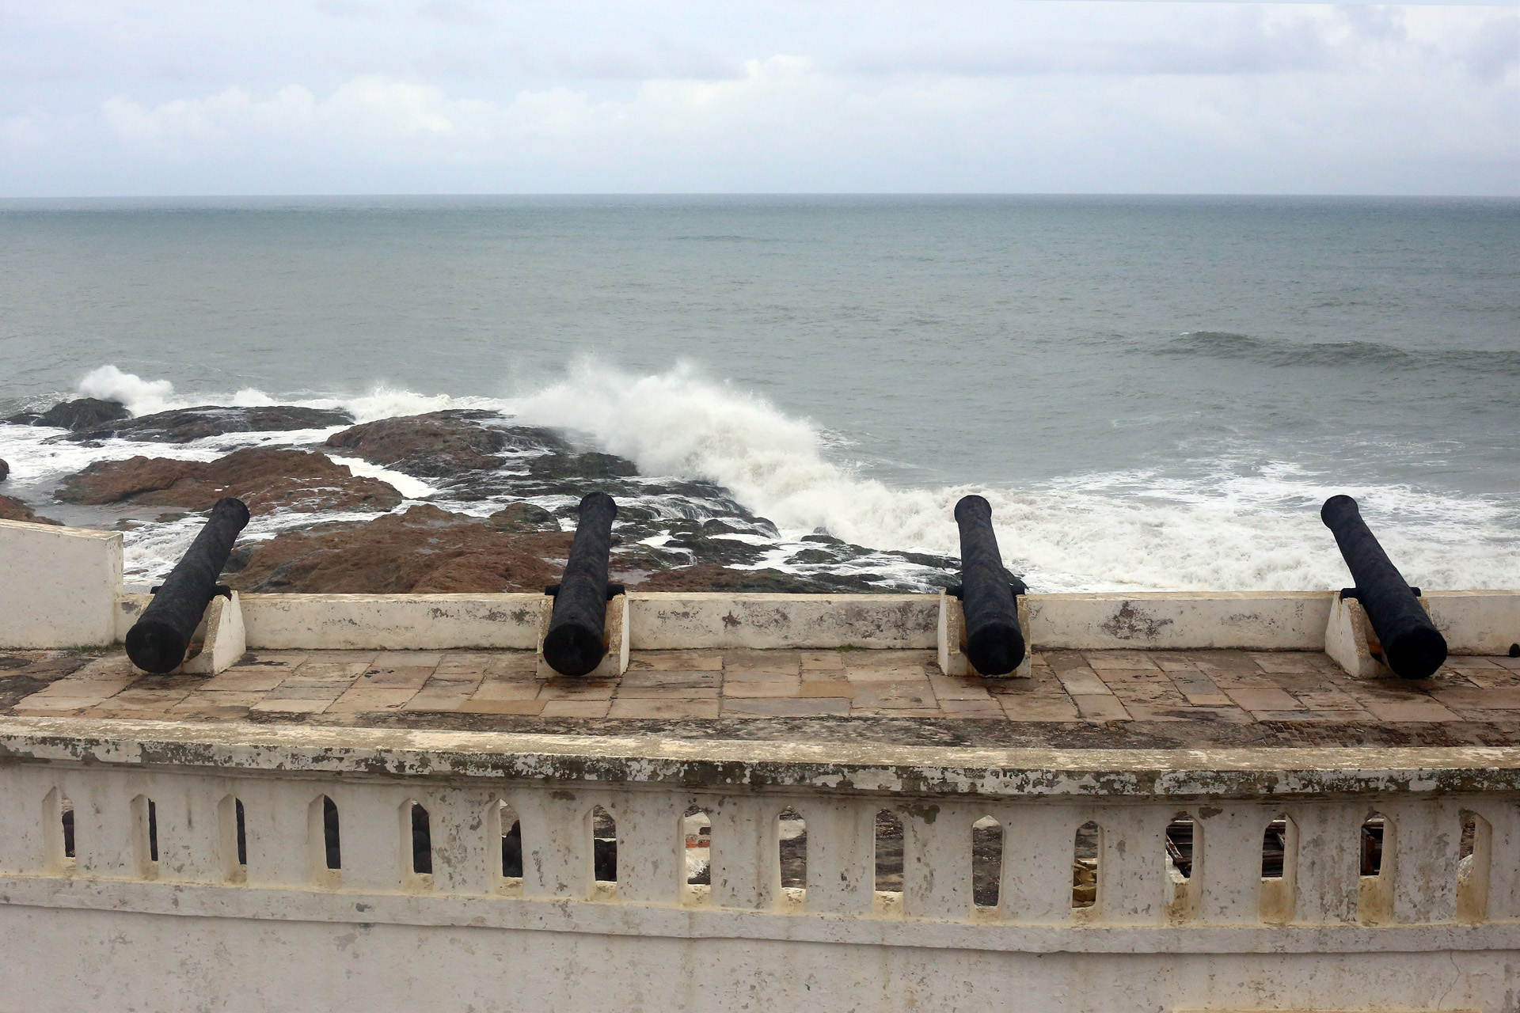
Kauaa ei hänen tarvitsekaan odotella. Askeleet tornissa kertovat vahtien vaihdon alkaneen. Tästä jokaöisestä tapahtumasta otetaan linnoituksessa kaikki ilo irti. Ruotsalaiset rakastavat äkseerauksia ja torvensoittoa, joten aikaa kuluu! Johan avaa naisorjien tyrmän oven. Omorosea ei tarvitse huhuilla. Hän on jo valmiina oven takana. He siirtyvät nopeasti käytävän toiselle puolelle ja tyrmän kautta sivuportille. Portti ei edes narahda, niin hyvin Johan oli voidellut saranat palmuöljyllä. Pilvet pimentävät kuun juuri sillä hetkellä, kun Johan ja Omorose hiipivät kylään johtavalle polulle. »Odota tässä...», kuiskaa Johan astuen muutaman askeleen polulta syrjään poimien puun oksalta tavaroita täynnä olevan kangaspussin. »Näitä tarvitsemme matkalla, nyt nopeasti kohti kylää...»

Matka etenee ripeästi kuun valaisemalla polulla. Saavutaan meren rantaan. Johan astuu muutaman askeleen polulta palmupuiden juurelle.

»Katso! Nämä lienevät tuttuja?» Johan osoittaa pienten kuvapatsaiden kasaa. Nämä ovat orjien mukanaan tuomia esineitä. Orjien haluttiin unohtavan menneisyytensä , maansa ja uskontonsa. »Voit ottaa mukaasi joitakin jumalia suojelemaan matkaamme.»

»Olokun”, sanoo Omorose osoittaen merta. »Obatala, Orula», lisää Omorose osoittaen ensin päätään ja sitten taivasta. Vasta myöhemmin hän oppi lisää vodunista. Olokun eli Mami Wata on meren jumala, Obata on ihmisen pään luoja, ajatusten ja unien valtiatar. Orula eli Fâ kertoo kohtalosi.

Kylän laidalla he kohtaavat vanhan miehen, jonka kanssa Johan on tehnyt venekaupat.

»Vene on varusteineen valmiina. Siellä on kalastustarvikkeita, juomavettä, leipää, kuivattua kalaa ja hedelmiä muutamaksi päiväksi. Voitte siirtyä siihen ja istuutua mukavasti! Tällä hiekkarannalla merelle pääsy on aina vaikeaa, koska aallot tuovat veneen helposti takaisin. Tarvitaan vikkeliä melojia. Teitä avustaa kuusi rutinoitunutta kalastajaa. Kun olette päässeet riittävän kauaksi rannasta, niin he nostavat purjeen ja jättävät teille pari melaa hätävaraksi. Tämän jälkeen olette omillanne. Melojat palaavat uiden rantaan.»

Merelle päästään ensi yrityksellä. Omorose ohjaa venettä melalla, Johan rustaa purjetta. Tarkoitus on edetä kohti itää riittävän kaukana rannasta, mutta kuitenkin niin, että näköyhteys rannan puihin säilyy. Näin ei herätetä siellä liikaa huomiota.

Ennen auringonnousua Mats Svensson käy toteuttamassa Johanin toiveen sulkemalla varatyrmän ja Sivuportin lukot. Hän avaa portin josta orjat ohjataan laivaan. Täältä on kulkuyhteys vain länteen, koska idässä on aaltojen liukastamaa kalliota.

»Onko Johanista mitään havaintoa? Aamuinen orjaraportti puuttuu!»

»Ei olla nähty. Hän tosin epäili saaneensa jonkinlaisen hyttyskuumeen.»

»Hänen huoneensa on tyhjä.»

»Käykääpä tarkistamassa, onko Omorose tallessa! Epäilen suuresti, että he ovat karanneet! Tietysti tämä oli odotettavissa. Ei sota yhtä miestä kaipaa – eikä naistakaan. Mutta jos näin on, rasvatkaa pari hirttoköyttä ja laittakaa paikoilleen! Tämä on päällikön käsky.»
»Näyttäisi siltä, että he ovat paenneet länteen, koska rantaportti on auki. Etsintäpartio liikkeelle!»

Kolme päivää myöhemmin Voltajoella

Länsituuli on kuljettanut matkalaisten venettä mukavasti. He ovat kohdanneet useita purjelaivoja, jotka luovien etenevät kohti länttä. Orjalaivojako – Ouidahista ja kauempaa idästä? Onneksi niiden reitti kulkee kauempana ulapalla. Päivisin on pystytty pitämään sopivaa etäisyyttä rantaan, mutta yöllä pilvien liukuessa kuun eteen matkasuunnassa pysyminen oli vaikeampaa. Maininkien voima alkaa vähitellen heiketä niiden kohdatessa Voltajoen virtaukset. Joki purkautuu useana suuhaarana mereen. Rannalla erottuu muutamia kalastusveneitä. Saamiensa ohjeiden mukaan he valitsevat itäisen kapean suuhaaran ja laskevat purjeen. Varovaisuus on tarpeen sillä täällä voi kohdata kalastajien lisäksi sisämaan orjakauppiaita. Illan hämärtyessä vene lipuu pohjaa hipoen matalaan jokiuomaan. Vetäessään venettä suojaiseen poukamaan he huomaavat tulleensa pienelle hiekkaiselle saarelle, jota korkeat hiekkavallit ympäröivät. Rauhallinen paikka levätä uuvuttavan merimatkan jälkeen. Merellä he saattoivat nukkua vuorotellen vain lyhyitä aikaja kerrallaan.

Nyt vaivana ovat hyttyset! Meren puolella tuulessa niitä olisi vähemmän. He valitsevat kuitenkin dyynien keskellä syvennyksen, johon Johan raahaa kuivia oksia ja osittain vettyneitä rungonkappaleita. Onneksi tuluskukkaro on tallella ja sytykkeet toimivat. Omorose asettaa meren jumalan, Mami Watan, hiekkaharjanteelle nuotion ja meren väliin. Sieltä se katselee heitä kun he asettuvan nuotion ympärille savuverhon suojaan. Seuratessaan hetken tähtien jatkuvaa kiertoliikettä taivaalla he nukahtavat väsyneinä, mutta vapaina ja onnellisina.

Johan herää ääniin mereltä. Päivä on valkenemassa. Vene, jossa on viisi miestä, lähestyy saarta. Kaksi heistä on valkoihoista ja kolme tummaa afrikkalaista, joista yhdellä on kivääri kädessään. Vene juuttuu pohjastaan kapeaan uomaan. Valkoihoiset komennetaan kovaäänisesti maihin. He pystyvät etenemään vain ryömimällä. Pian pisimmälle ehtineen liike loppuu laukaukseen. Toinen jatkaa ryömimistä kunnes kokee saman kohtalon. Keventynyt vene irtoaa helposti riutalta häviten vähitellen näkyvistä aamu-usvaan.

Johan ja Omorose kiiruhtavat rannalle. Omorose katsoo tarkasti miesten kasvoja. Hänen ilmeensä kertoo, että hän näyttäisi tuntevan heidät. Omorose potkaisee tuohtuneena hiekkaa molempien päälle. Myöhemmin Johan sai tietää, että ammutut olivat ruotsalaisia orjakauppiaita. Juuri he vangitsivat hänet ja kuljettivat orjalinnaansa… Johan kaivaa käsillään hiekkaan kuopan, johon he raahaavat molemmat ruumiit ja peittävät heidät ohuen hiekkakerroksen alle. Heidän täytyisi valoisan ajan pysyä piilossa. Rääkkyvä lihapaloista taisteleva lintuparvi olisi liian houkutteleva maamerkki. Vasta pimeän tulle on aika jatkaa matkaa kohti Popoa, Omorosen kotikylää.

Popon Omorose

»Omorose, kaunis tyttäreni, älä mene kauas, rapuateria on kohta valmiina.»

»En, äiti, käyn vain pesemässä joella vaatteitani.»
Omorose saapuu Mono-joen rantaan. Joki laajenee tässä leveäksi rannansuuntaiseksi laguuniksi, joka muutaman virstan päässä laskee mereen. Täällä kohtaavat kaksi maailmaa, suolaton ja suolainen vesi. Popolaiset elävät joesta ja merestä. Joesta saa runsaat rapusaaliit, meressä on isompaa kalaa ja merikilpikonnia.
Popon kilpikonnanaaraat saapuvat yksittäin illan hämärtäessä hiekkarannalle munimaan. Vedessä niin sulavaliikkeinen kolmen jalan mittainen otus etenee hyvin hitaasti hiekassa käyttäen kaikkia raajojaan tehden äkillisiä ponnahduksia. Päästyään aaltojen ulottumattomiin se kaivaa takajaloillaan sopivan kuopan, johon laskee jopa 200 munaa. Kahden kuun kuluttua pienet kilpikonnat kipittävät kohti merta. Vaikka matka ei ole pitkä, se on täynnä vaaroja. Vain pieni osa selviää merelle. Popolaiset kunnioittavat kilpikonnaa ja valmistavat sitä ruoaksi vain erityisinä juhlapäivinä, osana voodoo-rituaalia.
Lapsena heillä oli tapana kulkea riutta päästä päähän, tarkastella kalastajien touhuja rapumertojen kanssa, lintuparvia jokirannan mangrovemetsien yllä, tuntea hiekkasärkän päässä viilenevä meri-ilma iholla auringon laskiessa ja palata takaisin meren puolta, nähdä merikilpikonnien hidas vaellus rannalla.
Nyt heiltä oli kielletty tämä ilo. Vanhemmat ovat huolissaan, koska moni on kadonnut hiekkasärkällä.
Omorose katsoo Mono-joelle, joka näyttää täysin autiolta. Missä ovat kalastajat? Kauaa ei hänen tarvitse ihmetellä, kun ilmojen halki viuhahtaa verkko, joka kaataa hänet maahan. Pari mustaa, ilmeisesti Dahomeyn sotilasta, kiristää verkkoa Omorosen ympärille. Taustalla myhäilee kaksi vaaleaihoista töykeänoloista pönäkkää ruotsalaista orjakauppiasta...

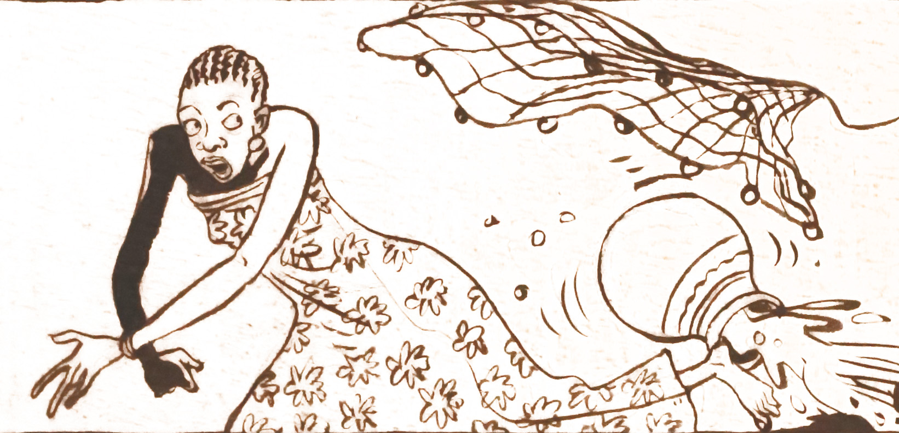

Johan virittää veneestä löytämänsä verkon kapeaan jokiuomaan ja palaa kiireesti piilopaikkaansa Omorosen seuraan. Joki virtaa tiheän mangrove-metsikön läpi, joten siltä suunnalta ei vaara uhkaa. Merellä sitä vastoin riittää kulkijoita eikä Johanin ihonväri juuri herätä luottamusta.

»Taidettiin saada päiväruokaa ja evästä ensi yöksi.»

Kaivettuaan käsin kalojen sisälmykset ulos Johan työntää mangrovepuun oksan niiden läpi. Pian kalat tirisevät nuotiotulen lämmössä. Vaatimatonta kala-ateriaa täydentää Omorosen rannalta poimimat yrtit, kuivat leivänkannikat ja raikas vesi, jota riittää vielä täksi päiväksi ja yöksi. Johan noutaa veneestä alkeellisen kirveen, jolla hän saa irrotettua rannnan palmusta pari lehvää suojaamaan pistävältä auringonpaisteelta.

Aurinko on korkeimmillaan meren yllä. Omorose työntää palmunlehvän maahan ja asettuu sen varjoon Johanin viereen. Meren mainingit iskevät taukoamatta rantaan. Mami Watalla on kolme päätä. Yksi niistä katsoo merelle, toinen seuraa tuulta ja kolmas Omorosea. Nyt Mami Wata on hiljaa, ehkä se odottaa viestiä lähetettäväksi. Aamuyöstä se kertoili pitkiä tarinoita kotikylästä ja murheen murtamista vanhemmista.

»Kerro, että täällä on kaikki hyvin. Tulen luoksenne tuulen nopeudella!» Omorose katsoo hymyillen Johania. »Mami Wata lähetti viestin kotiin. Äiti ja isä odottavat meitä. Huominen on ilon päivä!»

Päivä kuluu leipäillessä. Aurinko painuu vääjäämättä Voltan suiston taa, sen viimeiset säteet kultaa palmujen latvukset. Kalastajat palaavat mereltä. »Mami Wata, hillitse meren raivoa hetkeksi, päästä meidät turvassa merelle rantatyrskyjen taakse.»

Johan ja Omorose ovat valmiina rynnistykseen. Melat viuhuen he etääntyvät rannasta. On pidettävä tarkasti suunta kohti ulappaa. He tietävät kokemuksesta, että väärin kohdattu aalto kaataa veneen. Nyt ollaan jo turvallisesti mainkien takana. Johan nostaa purjeen, johon tuuli tarttuu rivakasti kääntäen veneen keulan kohti itää. Omorose ottaa Mami Watan viereensä perätuhdolle.

»Hyvin tämä menee, aamulla ollaan jo aika lähellä Popoa. Pidetään tämä suunta.»

Omorose katsoo kipeitä jalkojaan, jotka ovat vereslihalla kävelyn rasituksista. Niissä on myös rakkuloita, joista osa on puhjennut erittäen verensekaista visvaa, Ainakin kuusi päivää he ovat vaeltaneet jonossa rautaisista kaulakahleista toisiinsa kytkettynä. On kuljettu läpi rämealueiden, väliin polttavassa hiekassa. Saavutaan muutaman palmun varjostamalle niemelle. Joko nyt päästään suojaan varjoon? Turha toivo! Valkoihoiset saattajat valtaavat harvat varjopaikat joihin kahlehdittuja ei päästetä. Heidät ohjataan meren ääreen. Kostea rantahiekka helpottaa hetkeksi oloa. Omorose saa työnnettyä jalkansa ja kätensä mereen. Seuraten muiden vankien esimerkkiä hän kauhoo märkää hiekkaa kahleen päälle huuhtoen sen sitten mahdollisimman tarkoin pois. Kaikki ovat vaiti. Keskusteluyrityksistä saa parikymmentä raipaniskua.

Omorose nostaa Fân Mami Watan viereen. Fâ kertoo kohtalosi, mutta uskaltaako siitä kysyä? Kaikki on tapahtunut niin nopeasti. Vasta muutama päivä sitten hän oli alistunut kohtaloonsa ja odotti laivaa, joka kuljettaisi kauas pois. Johan tarjosi uuden mahdollisuuden palata vanhaan turvattuun elämään. Tuoko huominen sen tullessaan? Fâ on hiljaa. Hän on kerran ollut kohtaloaan kuulemassa. Vain voodoo-papit osaavat tulkita ennusteita, joita tuotetaan erilaisten esineiden ja henkien avulla. Fâ ennusti hänelle komeaa miestä ja suurta onnellista perhettä. Omorose katsoo Johania, joka kääntää purjetta sopivampaan asentoon. »No, komeaksi ei häntäkään voi sanoa...»

Rannikon päälle alkaa kerääntyä tummia pilviä, jotka peittävät kuun. Alkaa sataa, mutta merellä vain hiukan tihuuttaen. Hevioso, ukkosen herra, näyttää mahtinsa. Salamat halkovat taivasta. Tuuli yltyy, vene saa lisää vaihtia. Ranta erottuu hyvin taivasta vasten. »Jumalat ovat sittenkin puolellamme. Saamme purjehtia rauhassa. Viholliset eivät uskalla tässä myrskyssä merelle!»

Johan ja Omorose vuorottelevat suunnanpidossa. Aurinko nousee valaisten purjeen. On Omorosen lepovuoro. Hän makaa käpertyneenä maston ympärillä.

Orjajono on saapunut Carolusburgin orjalinnaan. Miehet ja naiset ohjataan omiin tyrmiinsä, jotka sijaitsevat linnoituksen kellarissa. Naisten puoli on täynnä. Heidän saavuttua kullekin vangille on puolisen metriä makuusijaa. Tyrmä on kylmä ja kostea. Haju on luotaantyöntävä. Ei ole epäilystäkään siitä, mistä se on peräisin.

Vangit ovat eri puolilta rannikkoa ja puhuvat eri kieltä. Omorose kuulee päivärutiinit: Kaksi kertaa päivässä saadaan vesitilkka ja kerran niukka ateria. Hajusta ja mausta huolimatta se kannattaa syödä, jos meinaa pysyä hengissä. Päivällä on lyhyt ulkoilutuoko linnan pihalla. Illalla vartijat ja muu linnan henkilökunta käy valitsemassa seuraa yöksi. Kieltäytyä ei voi eikä kannata. Siitä saa vaihtelevan määrän raipaniskuja ja joutuu eristysselliin. Monet eivät kestä rangaistusta. Yöseurasta voi myös saada ylimääräistä ruokaa, hedelmiä ja mehua.Pääsystä hetkeksi pois tyrmästä myös kilpaillaan. Illalla Omorose valitsee takarivin, joutuminen valkoihoisten kähmmittäväksi kuvottaa.

Johan ohjaa venettä lähemmäksi rantaa, jossa kalastajat ovat jo valmistautumassa merelle. Yhtäkkiä Omorosen kädet heiluvat levottomasti ja hän huutaa hädissään jotakin. Johan tunnistaa kaksi nimeä.

Gösse kumartuu hänen eteensä ja vetää kalunsa esiin. »Ime, ime!» Hetkeä aikaisemmin hän sai palvella Knutia samalla tavalla. Gösse laukeaa, mutta hänen mielestään Omorose ei ole täysillä mukana. »Eikö kiinnosta? Tehdään sitten näin.» Hän kääntää Omorosen selälleen ja työntää nyrkkinsä voimalla sisään puristaen toisella kädellä rinnasta. Omorose kirkuu tuskasta… »Voisin tappaa tuon sian, ehkä vielä tapankin!»

Johan rientää Omorosen luo, joka hämillään nousee istumaan.

»Tiedän, tunnen Knutin ja Gössen orjalinnasta, pahimman luokan sikoja!»

Johan sulkee Omorosen syliinsä. »Näit painajaista. Kaikki tuo on jäänyt taakse. Kohta saavutaan kotikylääsi. Ettei vain jo ollakin perillä! Näetkö rannalla mitään tuttua, puita tai ihmisiä?» kysyy Johan osoittaen kädellään rannalle.

»Popo, Popo!” huudahtaa Omorose ja jatkaa osoittaen sanansa rannan kalastajille: »Haluamme tulla maihin! Tulkaa vetämään veneemme rantaan!»

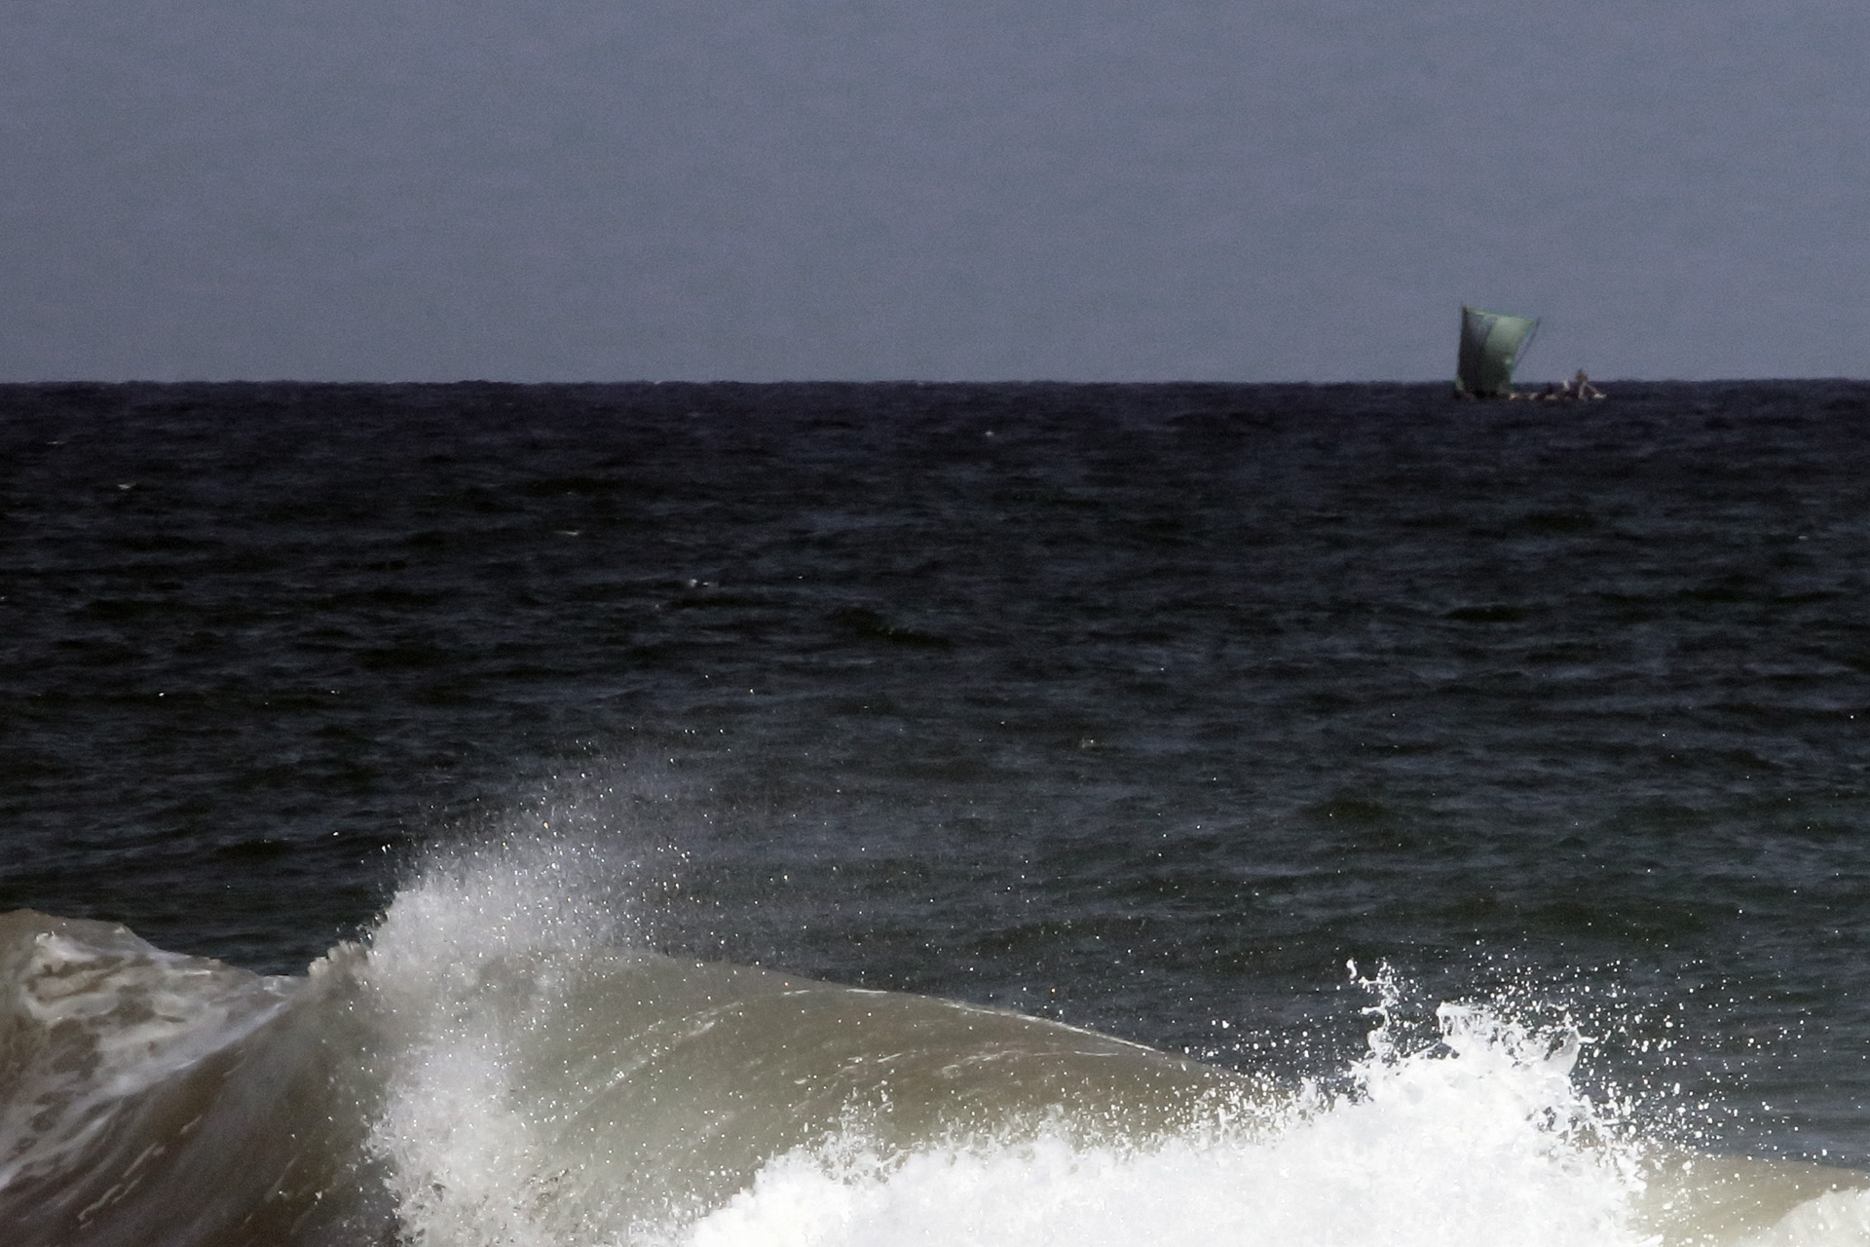

Popo

Kalastajat vetävät veneen maihin. Omorose ja Johan heittäytyvät hiekalle ottaen Popon hiekkaa kouriinsa kyyneleet silmissä. »Olen niin onnellinen!» huutaa Omorose. »Olemme purjehtineet länsituulen vieminä viikon, minä ja pelastajani Johan. Ihonväristään huolimatta hän on hyvä mies!» Omorose nousee ylös ja halaa jokaista vastaanottajaa. Myös Johan tervehtii jokaista Omorosen ystävää. Ymmärrettävästi hänen vaalea ihonsa herättää ikäviä muistumia tälläkin rannalla tiuhaan nähdyistä orjakauppiaista.

»Oletko sinä todella Omorose, en voi uskoa silmiäni! Luulimme menettäneemme sinut lopullisesti. Lähtekäämme heti tapaamaan vanhempiasi. Joku voi mennä edellä valmistamaan heitä yllätykseen, äkillinen kadonneen tyttären kohtaaminen voi olla heille järkytys.

Jono lähestyy Omoreden ja Nourbesen majaa, viimeisinä astelevat Omorose ja Johan pitkän matkan rasittamina, horjuvin askelin. Kymmenisen viikkoa on kulunut Omorosen sieppauksesta. Tämän ajan Omorosen vanhemmat ovat olleet surun murtamia. Omorede ei ole jaksanut lähteä merelle, Nourbese on valmistanut heille päivittäisen aterian kaloista, jotka eivät ole kelvanneet muille. Vasta viime viikkoina Omorede on uskaltautunut Mono-joen rantaan, saaliina muutama rapu tuomaan täydennystä ruokavalioon.

Ei Omprose ole ainut kylän kadonnut. Monet naapurit ovat kokeneet saman. Omorosen lisäksi kukaan ei tiedä tapausta, että joku olisi päässyt pakenemaan orjalinnasta. Joidenkin kerrotaan menehtyneen jo matkalla Carolusburgiin.

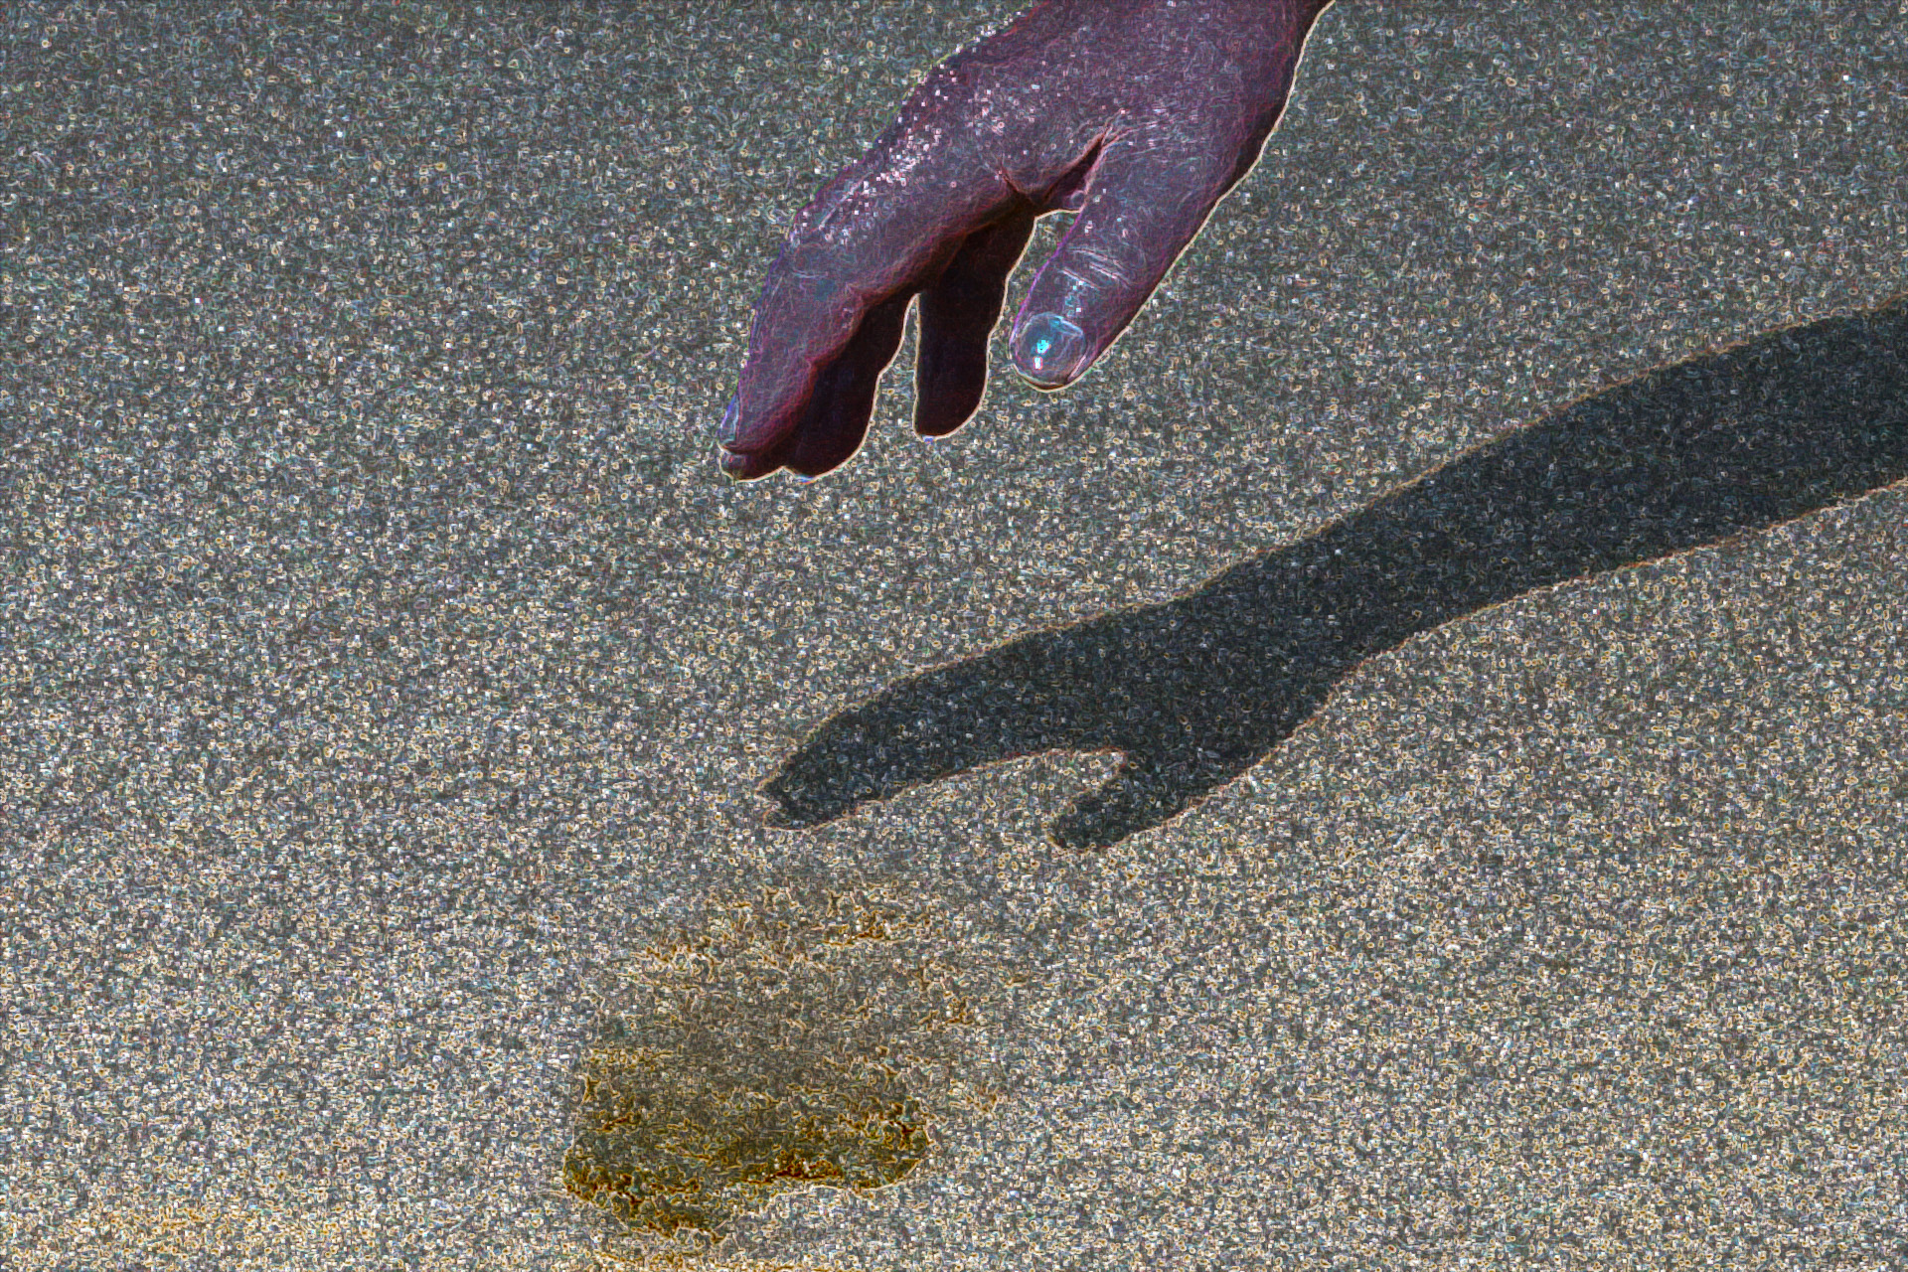

»Omorose, minun pikku Omorose!»

»Tässä on Johan, pakenimme orjalinnasta yhdessä. Toivottakaa nyt hänetkin tervetulleeksi, hän on sen ansainnut! Johan ja Mami Wata tekivät tämän mahdolliseksi»

»Mami Wata kertoi, että olette tulossa! Vihjasin kyläpäällikkö Adazelle tällaisesta mahdollisuudesta ja hän tilasi heti kalastajilta pari merikilpikonnaa muhennosta varten. Illalla pidetään juhlat rannalla. Saatte sitten siellä kertoa kaiken kokemanne. Nyt haluatte varmaankin levätä.»

Kotiinpaluun juhlaa valmisteltiin salassa. Dahomeyn sotilaiden kostoisku olisi odotettavissa, jos he saisivat tietää orjan paosta. Muuttunut tilanne rannikolla oli saanut myös Popon asukkaat varautumaan sotilaiden hyökkäykseen. Joitakin tuliaseitakin oli hankittu, mutta eniten he luottivat jousiin ja nuoliin.

Sovittuun aikaan kyläläiset saapuvat rannalle. Kaikenlainen melu ja tanssi oli nyt kielletty, rummut ovat vaiti. Mikään ei saa antaa viitteitä siitä, että jotakin epätavallista olisi tekeillä. Parikymmentä popolaista on palmujen siimeksessä vartioimassa rantaa sotilaiden yllätykseltä.

Rantavallin takana maininkien kuohu peittää puheensorinan. Kyläläiset ovat kokoontuneet pieniin ryhmiin nauttien kilpikonnamuhennosta ja Omoreden tarjoamaa palmuviiniä. Johan ja Omorose kiertävät ryhmästä toiseen. Kovin yksityiskohtaisia kysymyksiä ei esitetä. Jokainen ymmärtää, että kokemukset ovat olleet kauheita. Nyt on parasta keskittyä yhdessäoloon ja miettiä tulevaisuutta. Johan ja Omorose kertovat, että he jatkavat jo huomenna matkaa kohti itää, Nokoué-järvelle. Tänne he eivät uskalla jäädä.

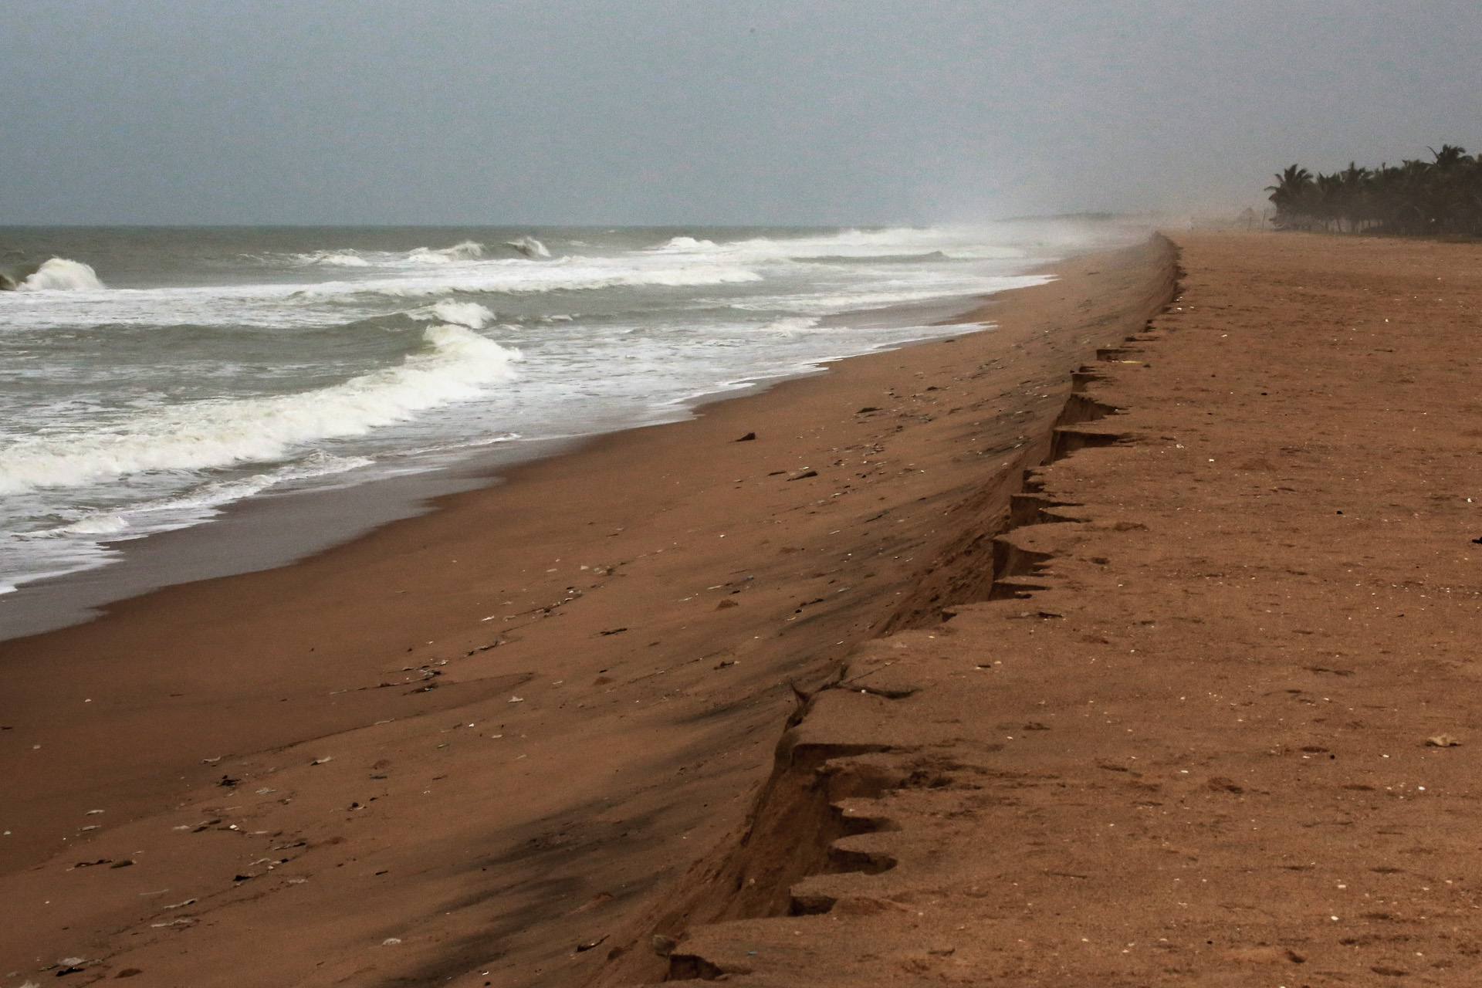
Aamulla Villa Karon ranta on vielä tyhjä. Kauempaa lännestä kuuluu jo kalastajien rytmikkäät huudot. Pitkää nuottajonoa aletaan vetää kohti rantaa. Nuorukaisten ei enää tarvitse pelätä Dahomeyn saalistajia, jotka 400 vuotta sitten aiheuttivat pakokauhua ja tuskaa näillä rannoilla. Miljoonat ihmiset joutuivat jättämään kotinsa ja ystävänsä, kun heidät myytiin valkoisten orjakauppiaiden tarjoamaa rihkamaa vastaan orjiksi ja kuljetettiin Atlantin taakse raatamaan valkoisten miesten omistamille plantaaseille. Orjan elämä jatkui hyljeksittynä suokupolvesta toiseen. Vielä 1970-luvulla Yhdysvalloissa oli orjien jälkeläisille omat bussinsa, kauppansa ja koulunsa, vaikka orjuuden kieltämisestä oli kulunut jo sata vuotta.

Aamupäivällä vierailen paikallisessa ala-asteen koulussa. Olen sopinut käynnistä Georgeten välityksellä. Tapaan koulun rehtorin, joka ohjaa minut luokkaansa. Astuessani sisään lapset aloittavat tervetuliaislaulun. Olen hämilläni enkä huomaa ottaa tilanteesta edes valokuvaa, vaikka vierailuni tarkoitus oli saada koulukuvia seuraavaan Akpé-lehteen. Seuraan työskentelyä tunnilla. Se vaikuttaa hyvin luontevalta. Jätän koululle vaatimattoman lahjani, 100 kuulakärkikynää ja muutaman maalauspohjan, joita minulla oli mukanani.

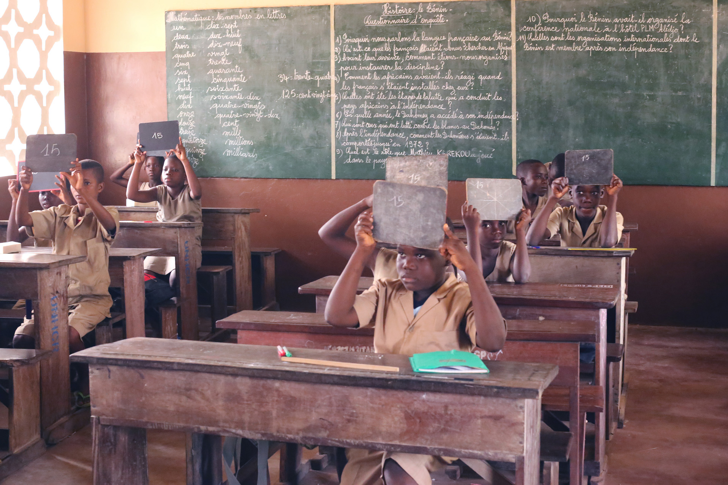
Omorose ja Johan heräävät vasta puolelta pääivin, kun Nourbese huhuilee heitä aamiaiselle.

»Voi, kun olisitte voineet jäädä tänne pidemmäksi aikaa!» huudahtaa Nourbese surullisena. »Toki ymmärrämme, että juuri nyt täällä ei ole turvallista, kun Dahomeyn joukot liikkuvat rannoillamme etsien nuoria miehiä ja naisia myytäväksi orjiksi. Toivottavasti tapaamme taas pian.»

»Merimatka Nokoué-järvelle ei ole vaaraton sekään. Portugalilaiset ovat kiihdyttäneet orjakauppaansa, Ajudan linnake on kierrettävä kaukaa, orjalaivat ovat ankkuroituna kauas merelle, koska ranta on myrskyinen ja matala.» Omorede huomauttaa.

»Musta nainen ja valkoinen mies merellä kalastusveneessä voivat herättää epäilyksiä. On parempi, että lähdette matkaan isommalla veneellä, johon voitte piiloutua kannen alle. Venettä kuljettavat kaksi vanhempaa kalastajaa, jotka ovat kotoisin idästä ja osaavat paikallisia kieliä. Dahomeyn sotilaat eivät ole kiinnostuneita vanhoista miehistä, koska heistä ei ole orjiksi. Illan hämärtyessä etäännytte kauas merelle. Miehet osaavat suunnistaa tähtien mukaan. Avomerellä on turvallisempaa. Aamulla olette jo Nokoué-järvellä paalukylässä.»

Jälkisanat

Kirjassasi ”Missä hongat huokailevat, missä huojuu palmupuu” toinen kirjan päähenkilöistä muuttaa Ruotsiin ja hänen poikansa intiaanivaimonsa kanssa Delawaren kautta nykyiseen Beniniin 1600-luvulla. Ymmärrän, että kirjasi henkilöt ovat mielikuvitusta.

Teetin itsestäni dna-tutkimuksen ja yllätyin. Kun seuraan isälinjaa taaksepäin, jäljet johtavat Suomeen Mikkelin seudulle. Äitilinjan mukaan suonissani on intiaaniverta Delawaren seudulta. Vaikuttaa siis siltä, että kuvittelemasi seikkailu Mikkeli – Värmlanti – Delaware – Ghana – Benin voisikin olla totta!

Huomasi, että olet teettänyt myös dna-selvityksen ja juuresi ovat vahvasti Suomessa, Mikkelin seudulla. Onko meillä siis yhteisiä esivanhempia Suomessa.

